Отчет Муниципального бюджетного учреждения культуры «Оловяннинская межпоселенческая центральная библиотека»
за 2015 г.

- Название центральной библиотеки района (по Уставу):
Муниципальное бюджетное учреждение культуры «Оловяннинская межпоселенческая центральная библиотека»;
- Адрес: 674500, п.Оловянная, ул.Московская,17;
- Сайт: olov-biblioteka.ru;
- Электронная почта: olov_biblioteka@mail.ru;
- Ф.И.О. руководителя: Тимофеева Светлана Валерьевна.

1. События года и профессиональные достижения
1.1.Главные события библиотечной жизни района (города): Год литературы, 70-летие Победы в ВОВ, юбилейные даты района и т.д.
1)В рамках Года литературы в Российской Федерации Министерство культуры и Министерство образования, науки и молодежной политики Забайкальского края 3 февраля 2015г. в Забайкальской краевой универсальной научной библиотеке им. А.С.Пушкина провели круглый стол «Литература как фактор развития человеческого потенциала» при активном участии ученых Забайкальского государственного университета, писателей, литературоведов, широкой научной и творческой общественности края.
Председатель МКУ Комитет по культуре, ФК и спорту Г.А. Лотарева, преподаватель дополнительного образования Дома детского творчества Е.В. Ломова, преподаватель русского языка и литературы МБОУ Оловяннинская СОШ № 235, библиотекари МБУК «Оловяннинская межпоселенческая центральная библиотека», школьные библиотекари также приняли участие в данном мероприятии на базе центральной библиотеки в режиме видеоконференцсвязи в качестве слушателей.
В рамках круглого стола, исполняющей обязанности директора Забайкальской краевой универсальной научной библиотеки им. А.С.Пушкина Еленой Владимировной Сивцовой, были обозначены проблемы разобщенности библиотек с учреждениями образования, учителя плохо владеют информацией, о том, что имеется в библиотеках, читатель не активно идет в библиотеку, несмотря на то, что в них имеется уникальный материал по истории, литературе и т.д. Ученые, писатели подчеркнули, что необходимо заниматься приобщением молодежи к чтению, организацией встреч с известными, либо начинающими писателями Забайкальского края на базе сельских библиотек. Говорилось о минусе образовательной программы в изучении литературы, т.к. сделан большой упор на иностранную литературу. Поэтому, необходимы направления для изучения русской классической и современной литературы. Рекомендательные списки литературы должны составлять, бесспорно, специалисты, знающие вышеназванную литературу.
2) 27 мая в Общероссийский день библиотек в МБУК «Оловяннинская межпоселенческая центральная библиотека» прошла социально-культурная акция в поддержку чтения «Библионочь – 2015», которая стала центральным событием Года литературы в РФ.
Специалисты МБУК «ОМЦБ» приготовили для жителей и гостей поселка обширную литературно-познавательную программу. Все мероприятия были проведены в сопровождении мультимедийных презентаций, социальных роликов.
Начался праздник с награждения участников районных конкурсов, посвященных
70 – летию со Дня Победы в Великой отечественной войне. Продолжив программу, совершили исторический экскурс в прошлое библиотек мира. Следующим мероприятием стал мастер – класс по оригами из старых газет и журналов. Основным мероприятием вечера стала встреча наших гостей с творческими людьми поселка – Ломовой Еленой Владимировной и Стюхиным Анатолием Тимофеевичем, которые рассказали о своем творчестве, прочли произведения. В читальном зале, где проходила встреча, была оформлена выставка картин, написанных Еленой Владимировной. А Анатолий Тимофеевич украсил вечер игрой на саксофоне и, конечно же, исполнил свои авторские песни под аккомпанемент гитары. В завершении мероприятия рассказали о писателях и поэтах поселка и района. Для гостей вечера была подготовлена выставка – знакомство «Читаем книги земляков».
3) Оловяннинская центральная библиотека в этом году присоединилась к Всероссийской культурно-образовательной акции «Ночь искусств», организовав библиосумерки «Центр познания и общения». Библиотеки-филиалы ст. Ясная, с. Долгокыча, с.Улан-Цацык также приняли участие в данной акции.
4) 4 участника Всероссийского конкурса «Читаем Альберта Лиханова»: детская библиотека, Верхне-Шаранайская библиотека-филиал, читатели: Васильев Никита, Жумабекова Анжелика, - в списке лауреатов (победителей).
5) Детская библиотека МБУК «ОМЦБ» за участие в краевой акции по книге С. Зарубина «Трубка снайпера» - награждена Благодарственным письмом Министерства культуры Забайкальского края (распоряжение № 377 – р от 24.12.2015 г).
6) Участие МБУК «Оловяннинская межпоселенческая центральная библиотека», библиотеки-филиала с.Караксар в краевом смотре-конкурсе «Семейная реликвия», посвященном празднованию 70-летия Победы в Великой Отечественной войне.
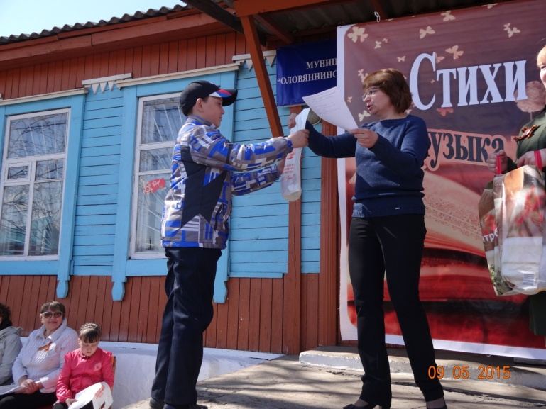 | 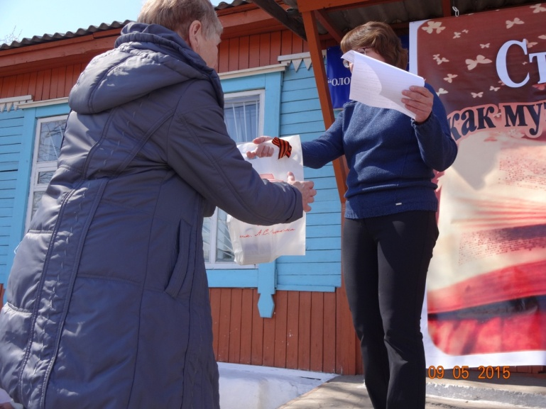
Смотр-конкурс «Семейная реликвия» проводился в период с 15 декабря 2014 г. по 1 апреля 2015 г. Забайкальской краевой универсальной научной библиотекой им.А.С. Пушкина с целью сохранения и приумножения семейных ценностей, исторической памяти о Великой Отечественной войне.
Задачами конкурса были воспитание у подрастающего поколения чувства любви к родной земле, уважения к памяти ее защитников, популяризация семей, хранящих семейные реликвии и традиции своего рода.
Смотр-конкурс проводился по номинациям: «Реликвия моей семьи», «Семейный альбом», «Живая память».
По номинации «Живая память» МБУК «ОМЦБ» отправлено 19 работ 17-ти участников из Оловяннинского района. Это творческие работы: авторские сочинения, литературные эссе, рассказы, очерки.
По итогам конкурса работы района признаны лучшими, и участники награждены призами.
7) С декабря 2014 г. по апрель 2015 г. в МБУК «Оловяннинская межпоселенческая центральная библиотека» проводился районный конкурс «Память храним, на подвиг равняемся» среди специалистов библиотек района по подготовке и проведению 70-й годовщины Победы в Великой Отечественной войне.
8)Читатель библиотеки-филиала МБУК «ОМЦБ» с.Долгокыча – Г.Н. Рахманин принял участие в краевом этапе Всероссийского фестиваля молодежного творчества «Я – Автор» в Забайкальском крае, посвященного 70-летию Победы в Великой Отечественной войне.
9) В краевом детско – юношеском конкурсе творческих и исследовательских работ «Забайкальцы – герои Великой Отечественной войны» в номинации «Подвиг солдата» Пешков Владислав, учащийся 9 класса МБОУ «Ясногорская» СОШ, читатель МБУК «Ясногорский КДЦ», - занял 3 место.
10) За многолетний добросовестный труд, большой вклад в развитие культуры Забайкальского края и активное участие в деятельности Российского профсоюза работников культуры директор МБУК «Оловяннинская межпоселенческая центральная библиотека» Тимофеева С.В. награждена почетной грамотой.
11) Присуждена премия Забайкальского края талантливой молодежи за успехи в творческой, научной и учебной деятельности библиографу МБУК «Оловяннинская межпоселенческая центральная библиотека» Тимиршаяховой Я.С.
1.2. Федеральные, краевые и муниципальные нормативно-правовые акты, оказавшие влияние на деятельность муниципальных библиотек в анализируемом году:
- Федеральный закон от 29.12.1994г. №78-ФЗ «О библиотечном деле» (с изменениями и дополнениями) (ред. от 02.07.2013г.);
- Постановление Правительства РФ от 03.03.2012г. №186 «О федеральной целевой программе «Культура России (2012-2018 годы)» и федеральная целевая программа «Культура России (2012 – 2018 годы)»;
- Распоряжение Правительства РФ от 27.12.2012г. №2567-р «О государственной программе РФ «Развитие культуры и туризма» на 2013 – 2020годы»;
- «Модельный стандарт деятельности общедоступной библиотеки», утвержденный Министерством культуры Российской Федерации 31.10.2014 г.;
- ГОСТ «Библиотечная статистика: показатели и единицы исчисления» от 21.10.2014 г.;
- «Типовые отраслевые нормы труда на работы выполняемые в библиотеках», утвержденные Министерством культуры Российской Федерации РФ 30.12.14 г. приказом № 2477;
- Распоряжение администрации муниципального района «Оловяннинский район» №439 от 18 июня 2015г. по оптимизации бюджетных расходов;
- План оптимизации расходов в учреждениях культуры на 2015г., утвержденному приказом Комитета по культуре, ФК и спорту МР «Оловяннинский район» №29 от 29 мая 2015 года.
1.3. Федеральные и региональные целевые программы, проекты и иные мероприятия, определявшие работу библиотек всего района (города) в анализируемом году. Участие конкретных библиотек, победители смотров, конкурсов и проектов.
- Краевые целевые программы: «Улучшение демографической ситуации в Забайкальском крае 2009 – 2015годы» и районные целевые программы: «Энергосбережение и повышение энергетической эффективности в учреждениях культуры МР «Оловяннинский район» на 2014 – 2018 годы», «Улучшение демографической ситуации в муниципальном районе «Оловяннинский район» на 2009 – 2015 годы», «Доступная среда» (2013 – 2015гг.), комплексной целевой программы «Здравствуй, лето!» (2014-2017 гг.), «Профилактика правонарушений, противодействие незаконному потреблению наркотических средств, психотропных веществ и их незаконному обороту на территории муниципального района «Оловяннинский район» на 2014-2016 годы», районной программы «Сохранение, поддержка и развитие сферы культуры в Оловяннинском районе (2015-2017 гг.)».
1) 15 октября в рамках Забайкальского гражданского форума – 2015 состоялась Конференция «Реализация социально значимых инициатив в Забайкальском крае в 2014–2015 гг.» (организатор: Координационный совет по развитию добровольчества и благотворительности Забайкальского края, управление по внутренней политике Губернатора Забайкальского края).
На конференции были представлены концепция развития волонтерской деятельности молодежи в регионе на 2015-2020 годы и социальные проекты, которые получили поддержку губернатора края в 2014 году.
Специалист отдела обслуживания МБУК «ОМЦБ» Тимиршаяхова Я.С. приняла участие в работе Конференции с докладами о проектах, получивших грантовую поддержку в 2014 году - патриотический проект «Времен связующая нить» и проект «Библиотека для молодежи: новый формат».
В завершении Конференции была организована дискуссионная площадка «Организация взаимодействия при проведении социально-значимых мероприятий».
2) Библиотека-филиал с. Верхний Шаранай – победитель II краевого конкурса «Лучшее
учреждение культуры», в результате чего получена денежная сумма 150 000 рублей.
3) Центральная библиотека приняла участие в молодежном фестивале «Маршрутами будущего – 2015», который стартовал с 3 по 9 августа по инициативе Краевой комиссии по делам несовершеннолетних и защите их прав, а также Уголовно-исполнительной инспекции Управления Федеральной службы исполнения наказаний по Забайкальскому краю при участии прокуратуры края, волонтеров. Подобный фестиваль проводился в Забайкалье впервые. Целью мероприятия является противодействие распространению среди несовершеннолетних криминальной субкультуры и вовлечению подростков в криминальные группировки, посредством привлечения подрастающего поколения к занятиям спортом, создания современных творческих коллективов, организации кружковой работы в отдаленных районах края.
В рамках фестиваля 6 августа в Ясногорске работали различные площадки, на которых широкому кругу молодежи были предложены мастер-классы по воркауту, туризму, созданию волонтерских отрядов, массовой зарядки с элементами фитнеса и йоги.
Площадки фестиваля наглядно демонстрируют подрастающему поколению огромное количество увлечений и занятий, которыми можно заменить желание преступить закон.
Участием в фестивале было охвачено более 200 несовершеннолетних района.
4) За участие в международном детско – юношеском конкурсе «Моя заповедная страна» читатели детской библиотеки получили призовые места и сертификаты.
5) Участие МБУК «Оловяннинская межпоселенческая центральная библиотека» с проектом «Краеведческий портал «Всему начало здесь – в родном краю» в грантовой программе Благотворительного фонда М. Прохорова «Новая роль библиотек в образовании. Грант не получен.
6) МБУК «Оловяннинская межпоселенческая центральная библиотека» приняла участие во Всероссийском конкурсе проектов «Культурная мозаика малых городов и сёл» по двум заявкам: «Библиотека для молодежи: новый формат» (центральная библиотека) и Клуб родителей детей с ограниченными возможностями «Мы – вместе» (детская библиотека). Грант не получен.
7) Участие МБУК «Оловяннинская межпоселенческая центральная библиотека» в Конкурсе социальных мини-проектов в рамках Забайкальского Гражданского форума – 2015 по следующим заявкам: проект «Видеостудия «Знай наших»; краеведческий проект «Стихи как музыка души»; проект «Краеведческий портал «Всему начало здесь – в родном краю»»; патриотический проект «Времен связующая нить» (центральная библиотека) и Клуб родителей детей с ограниченными возможностями «Мы – вместе» (детская библиотека).
8) Участие МБУК «Оловяннинская межпоселенческая центральная библиотека» во Всероссийском конкурсе молодежных проектов с проектом «Краеведческий портал «Всему начало здесь – в родном краю»». Грант не получен.
9) МБУК «Оловяннинская межпоселенческая центральная библиотека» приняла участие во Всероссийском творческом конкурсе «Здоровье нации» в рамках Всероссийского социального проекта «Страна талантов», организатором которого является Автономная некоммерческая организация дополнительного образования «Страна талантов»(г.Москва) при стратегическом партнерстве федерального государственного бюджетного образовательного учреждения высшего профессионального образования «Российский государственный социальный университет».
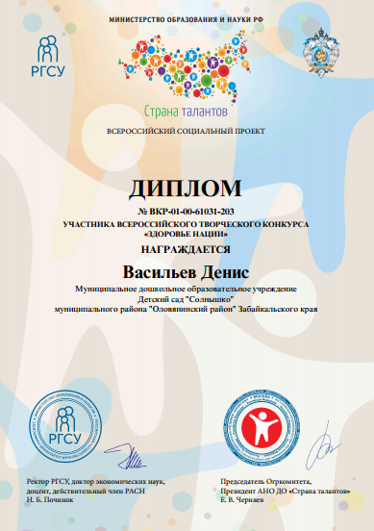
Задачей проведения Конкурса являлось привлечение внимания общественности к социальным явлениям и проблемам окружающего мира в процессе обучения и воспитания детей и молодежи. Тема Конкурса – пропаганда здорового образа жизни. Основной целью Конкурса являлось формирование у детей и подростков навыков здорового образа жизни, ценностного отношения к своему здоровью. Пропаганда здорового образа жизни среди детей и молодежи, побуждение к обсуждению связанных со здоровым образом жизни вопросов и проблем. Развитие творческих навыков в процессе обучения детей и молодежи. Стимулирование учреждений к повышению качества обучения и воспитания. Творческая работа «Мы – за здоровый образ жизни!» была выполнена в технике исполнения: изобразительное искусство и фотография. Рисунком начинающий читатель – Васильев Денис (старшая группа, МДОУ детский сад «Солнышко») отвечает на вопрос: что для него означает здоровый образ жизни? – это занятия физкультурой, плаванием, прыжки с парашютом. Получен именной Диплом участника.
10)Участие МБУК «Оловяннинская межпоселенческая центральная библиотека» в 5 краевом заочном конкурсе хоровых и вокальных коллективов», получен Диплом лауреата.

1.4. Выполнение «Дорожной карты» района (города). Перечислить индикаторы «Дорожной карты» и кратко проанализировать их выполнение.
План на 2015г.: 1) 38,7% записей в электронный каталог;
2) 26,7% библиотек подключено к интернету;

Выполнение: 1) 22 % записей в электронный каталог;
2) 20% библиотек подключено к интернету.

За отчетный период в Сводном электронном каталоге Забайкальского края находится 22% от общего фонда МБУК «ОМЦБ» из запланированных - 38,7%. Причина невыполнения показателя заключается в некачественной и очень медленной работе интернета в центральной библиотеке. Кроме того, в мае 2015г. интернет - связи не было вообще, а в июне в течение 2-х недель не работало само сетевое издание «Open for you». Так же в Сводном каталоге содержится некоторое количество некорректных записей, которые не соответствуют нормам библиографического описания, поэтому на поиск необходимой записи уходит гораздо больше времени, чем планируется.

2. Библиотечная сеть
2.1. Характеристика библиотечной сети на основе форм государственной статистической отчетности 6-НК и 7-НК, а также данных мониторинга сети, проводимого методической службой центральной библиотеки. Районная специфика в сборе информации о сети по формам государственной статистической отчетности. Динамика библиотечной сети за три года:

Библиотечная сеть Оловяннинского района: | 2013г. | 2014г. | 2015г.
- общее число муниципальных библиотек (на основе суммарных данных по 6-НК и 7-НК) | 26 | 26 | 25
из них:  - число муниципальных библиотек (отдельно) | 4 | 22 | 22
и число библиотек – структурных подразделений организаций культурно-досугового типа (отдельно), т.е. фактические данные, независимо от формы государственной отчетности | 22 | 4 | 3
- число муниципальных библиотек, расположенных в сельской местности (на основе суммарных данных по 6-НК и 7-НК) | 21 | 21 | 19
- число детских библиотек (на основе суммарных данных по 6-НК и 7-НК) | 1 | 1 | 1
- число пунктов внестационарного обслуживания | 7 | 7 | 8
-число транспортных средств, из них – библиобусов (срок использования) | 0 | 0 | 0
2.2. Организационно-правовые аспекты структуры муниципальной библиотечной сети и изменения, происходившие в анализируемом году: виды библиотек и библиотечных объединений (их виды определяются по учредителю, которому принадлежит библиотека), оказывающих услуги населению (перечислить и указать число по каждому виду). Их юридический статус.
- МБУК «Оловяннинская межпоселенческая центральная библиотека» имеет статус юридического лица;
в 2015 г.количество филиалов МБУК «ОМЦБ» составляло – 21:
детское отделение, библиотека-филиал с.Ононск, библиотека-филиал с.Кулинда, библиотека-филиал с.В.Шаранай, библиотека-филиал с.Единение, библиотека-филиал с.Караксар, библиотека-филиал с.Улятуй, библиотека-филиал с.Камкай, библиотека-филиал с.Аренда, библиотека-филиал с.Бурулятуй, библиотека-филиал с.Долгокыча, библиотека-филиал с.Турга, библиотека-филиал с.Антия, библиотека-филиал с.Улан-Цацык, библиотека-филиал ст.Хадабулак, библиотека-филиал ст.Мирная, библиотека-филиал ст.Бырка, библиотека-филиал с.Хара-Бырка, библиотека-филиал ст.Ясная, библиотека-филиал с.Булум, библиотека-филиал п.Золотореченск;
3 библиотеки – структурных подразделений организаций культурно-досугового типа:
МБУК «Ясногорский культурно-досуговый центр», МБУК «Калангуйский информационно-досуговый центр», МАУ «Оловяннинский центр культуры».
В 2015 г. библиотека-филиал с. Кулинда МБУК «ОМЦБ» с/п «Ононское» закрыта в связи с оптимизацией бюджетных расходов по плану оптимизации расходов в учреждениях культуры на 2015г., утвержденный распоряжением администрации муниципального района «Оловяннинский район» №439 от 18 июня 2015г.
Заведена филиалом в МБУК «ОМЦБ» библиотека ст. Ясная с января 2015 года.
2.3. Решения, принятые органами местного самоуправления в рамках выполнения полномочий по организации библиотечного обслуживания населения (копия документов). Реорганизация (открытие, закрытие, слияние, передача) муниципальных библиотек в структуры не библиотечных организаций; перераспределение полномочий по организации библиотечного обслуживания (копия документов). Характеристика Договора об исполнении управленческо-методических функций ЦБ по отношению к библиотекам, входящим в КДЦ и т.п. (дать копию Договора). Изменение правовых форм библиотек, наделение библиотеки муниципального района, городского округа, статусом центральной библиотеки и другие организационно-правовые действия (отметить плюсы и минусы изменений).
- Центральная библиотека сохранила за собой комплектование, методическую и информационную функции по отношению к библиотекам, входящим в КДЦ. Данные функции библиотека выполняет без Договора.
2.4. Структурные изменения в сети, связанные с созданием публичных центров правовой и социально значимой информации, модельных библиотек, многофункциональных культурных центров (МФКЦ).
- Центр Правовой Информации – самостоятельное структурное подразделение Центральной библиотеки, организованное в 2008 году. Разработано и утверждено Положение о Центре Правовой Информации МБУК «ОМЦБ» от 18 декабря 2008 года.
2.5. Доступность библиотечных услуг:
- соблюдение нормативов обеспеченности библиотеками населения в целом по району (городу) и в разрезе муниципальных образований: в населенном пункте до 500 жителей допускается сохранение библиотеки и 0,5 ставки библиотекаря при наличии многонационального состава жителей, сурового климата, сложности рельефа, большой протяженности:
- библиотека-филиал с.Караксар, библиотека-филиал с.Камкай, библиотека-филиал с.Аренда, библиотека-филиал с.Антия, библиотека-филиал с.Улан-Цацык, библиотека-филиал с.Хара-Бырка, библиотека-филиал с.Булум, МАУ «Оловяннинский центр культуры», библиотека-филиал с. В. Шаранай (полная ставка); в населенном пункте от 500 до 1000 жителей допускается функционирование библиотеки и библиотекаря на полную ставку - библиотека-филиал с.Ононск, библиотека-филиал с.Единение, библиотека-филиал с.Улятуй, библиотека-филиал с.Бурулятуй, библиотека-филиал с.Долгокыча, библиотека-филиал ст.Бырка, библиотека-филиал с.Турга (0,75 ставки);
- среднее число жителей на одну муниципальную библиотеку:
МБУК «Оловяннинская межпоселенческая центральная библиотека» - 7 518 жителей,
детское отделение – 1 485 (дети до 14 лет), библиотека-филиал с.Ононск - 527, библиотека-филиал с.В. Шаранай - 339, библиотека-филиал с.Единение - 512, библиотека-филиал с.Караксар - 124, библиотека-филиал с.Улятуй - 719, библиотека-филиал с.Камкай - 95, библиотека-филиал с.Аренда - 170 , библиотека-филиал с.Бурулятуй - 992, библиотека-филиал с.Долгокыча - 760, библиотека-филиал с.Турга - 625, библиотека-филиал с.Антия - 293, библиотека-филиал с.Улан-Цацык - 356, библиотека-филиал ст.Хадабулак – 1 122, библиотека-филиал ст.Мирная – 1 285, библиотека-филиал ст.Бырка - 844, библиотека-филиал с.Хара-Бырка -477, библиотека-филиал ст.Ясная – 4 916, библиотека-филиал с.Булум - 340, библиотека-филиал п.Золотореченск – 1 165; МБУК «Ясногорский культурно-досуговый центр» - 7 557, МБУК «Калангуйский информационно-досуговый центр» - 1796, МАУ «Оловяннинский центр культуры» - 220
- количество населенных пунктов и жителей в них (в т.ч. детей), не имеющих возможности доступа к библиотечным услугам (в таблице):
-таких населенных пунктов нет, поэтому все жители района имеют возможность доступа к библиотечным услугам.
- число библиотек, работающих по сокращенному графику: 9.
2.6. Краткие выводы по разделу. Основные направления трансформации сети и меры, принимаемые для преодоления деструктивных процессов, если таковые есть:
- Модель структуры организации библиотечного обслуживания муниципального района «Оловяннинский район» является наиболее оптимальной, так как включает центральную межпоселенческую библиотеку района и библиотеки-филиалы поселений в ее структуре, за исключением 3 библиотек - структурных подразделений организаций КДТ, с полным набором функций по централизованному формированию библиотечных фондов, организации их взаимоиспользования, ведению сводного каталога, оказанию методической помощи.

3. Основные статистические показатели
3.1. Система сбора статистических показателей в районе (городе) и полнота охвата статистической отчетностью всех библиотек, организаций культурно-досугового типа и иных организаций, оказывающих библиотечные услуги населению. Наличие доступа ЦБ к сведениям по формам государственной статистической отчетности 6-НК и 7-НК (если в районе имеются библиотеки в структуре организаций культурно-досугового типа):
- Статистической отчетностью охвачены все библиотеки МБУК «ОМЦБ», в т.ч. библиотеки в структуре организаций культурно-досугового типа. Сведения библиотек, входящих в КДЦ: МБУК «Ясногорский культурно-досуговый центр», МБУК «Калангуйский информационно-досуговый центр», МАУ «Оловяннинский центр культуры», - по формам государственной статистической отчетности 6-НК отражает методист МБУК «ОМЦБ» и эти сведения находятся в ЦБ.
3.2. Охват населения района (города) библиотечным обслуживанием в целом по району составляет - 0,3%, и в разрезе муниципальных образований:
- МБУК «Оловяннинская межпоселенческая центральная библиотека» - 0,4%,
детское отделение – 0,2% (дети до 14 лет), библиотека-филиал с.Ононск – 0,4%, библиотека-филиал с.В. Шаранай - 0,4%, библиотека-филиал с.Единение – 0,4%, библиотека-филиал с.Караксар – 0,6%, библиотека-филиал с.Улятуй – 0,6%, библиотека-филиал с.Камкай – 1,4%, библиотека-филиал с.Аренда – 0,6%, библиотека-филиал с.Бурулятуй – 0,5%, библиотека-филиал с.Долгокыча – 0,7%, библиотека-филиал с.Турга – 0,3%, библиотека-филиал с.Антия – 0,6%, библиотека-филиал с.Улан-Цацык – 0,5%, библиотека-филиал ст.Хадабулак – 0,4%, библиотека-филиал ст.Мирная – 0,1%, библиотека-филиал ст.Бырка – 0,2%, библиотека-филиал с.Хара-Бырка -0,2%, библиотека-филиал ст.Ясная – 0,2%, библиотека-филиал с.Булум – 0,3%, библиотека-филиал п.Золотореченск – 0,4%; МБУК «Ясногорский культурно-досуговый центр» - 0,3%, МБУК «Калангуйский информационно-досуговый центр» - 0,2%, МАУ «Оловяннинский центр культуры» - 0,5%.

3.3. Динамика показателей, отражающих объем основных работ/услуг, выполненных муниципальными библиотеками района (на основе суммарных данных по 6-НК и 7-НК):

библиотки Оловян-нинского района | число  читателей | до 14 лет | посещения | в т.ч. на массовых мероприятиях | книговыдача | в т.ч.  детям | в т.ч.  от 15-24 | справки | массовые мероприятия
2013 | 13 368 | 5 026 | 176 813 | 42 819 | 312 302 | 149 871 | - | 6 461 | 1 613
2014 | 12 145 | 4 870 | 153 903 | 42 612 | 301 666 | 140 925 | 33 090 | 6 686 | 1 361
2015 | 12 414 | 5 025 | 151 444 | 42 026 | 301 237 | 139 851 | 23 523 | 7 260 | 1 368

3.4. Краткая характеристика выполнения муниципального задания на год. Соответствие их нормам работы. Проблематика выполнения.
Абсолютные показатели деятельности муниципальных библиотек:
- количество пользователей, в т.ч. удаленных: 12 414;
- количество выданных документов, в т.ч. удаленным пользователям:
301 237;
- количество выданных пользователям копий документов: 2 937
- количество выданных справок и предоставленных консультаций посетителям библиотеки: 7 260;
- количество выданных справок и консультаций, предоставляемых в виртуальном режиме удаленным пользователям библиотеки: 10;
- количество массовых мероприятий: 1 368;
- количество посещений библиотек, в том числе культурно-просветительных мероприятий: 39 526;
- количество посещений веб-сайтов библиотек: 51 227 .
Относительные показатели деятельности муниципальных библиотек: - читаемость (рекомендуемый показатель 21-24) – 24;
- посещаемость (7-9) – 12;
- обращаемость (1-1,5) – 1,5;
- документообеспеченность на жителя (5-9) - 16.
Экономические показатели:
- расходы на обслуживание одного пользователя – 0,6;
- одно посещение – 0,05;
- одну документовыдачу – 0,03.
Таким образом, основные показатели в рамках муниципального задания на год выполнены. Наблюдается соответствие их нормам работы. Проблематика выполнения заключается в оттоке населения из сельской местности.

3.5. Сравнительный анализ основных статистических показателей деятельности библиотек, находящихся в составе библиотечной сети, с библиотеками – структурными подразделениями организаций культурно-досугового типа (если таковые имеются):
№ | число читателей | до 14 лет | посещения | в т.ч. на массовых мероприя-тиях | книговы-дача | в т.ч. детям | от 15 до 24л. | справки | массовые  мероприятия
Библиотеки-филиалы МБУК «ОМЦБ»:
- Ононск | 228 | 105 | 6577 | 1630 | 7375 | 3770 | 1798 | 441 | 85
- Кулинда | 61 | 34 | 344 | 163 | 440 | 242 | 39 | 34 | 17
- В.Шаранай | 147 | 42 | 2703 | 356 | 6383 | 3250 | 206 | 241 | 32
- Единение | 195 | 114 | 2666 | 755 | 5344 | 2167 | - | 65 | 24
- Караксар | 75 | 25 | 2175 | 998 | 3892 | 2143 | 625 | 36 | 48
- Улятуй | 440 | 138 | 4967 | 1088 | 7421 | 3745 | - | 290 | 77
- Камкай | 133 | 27 | 1595 | 415 | 2496 | 1101 | 234 | 46 | 45
- Аренда | 106 | 35 | 1600 | 880 | 3200 | 2300 | 440 | 50 | 56
- Бурулятуй | 491 | 173 | 11753 | 6290 | 12520 | 5617 | 1473 | 604 | 108
- Долгокыча | 507 | 130 | 6307 | 1344 | 18154 | 7156 | 47 | 292 | 60
- Турга | 210 | 70 | 3129 | 1848 | 2613 | 1210 | 150 | 347 | 62
- Антия | 170 | 60 | 5500 | 1220 | 11200 | 4500 | 2200 | 135 | 77
- Улан-Цацык | 170 | 48 | 1070 | 470 | 2125 | 925 | 369 | 80 | 45
- Хадабулак | 494 | 175 | 6100 | 1350 | 17700 | 8930 | 2380 | 198 | 65
- Мирная | 155 | 64 | 1400 | 307 | 2300 | 1086 | - | 590 | 20
- Бырка | 198 | 90 | 1450 | 742 | 2480 | 1074 | 76 | 150 | 27
- Х-Бырка | 112 | 24 | 1630 | 482 | 1325 | 494 | 235 | 295 | 14
- Ясная | 1009 | 505 | 9712 | 2696 | 19960 | 9977 | - | 461 | 91
- Булум | 113 | 34 | 2292 | 649 | 4425 | 2088 | - | 58 | 46
- Золотореченск | 506 | 221 | 6370 | 2421 | 5757 | 3030 | - | 168 | 54
- Детская библиотека | 1543 | 1093 | 21588 | 3403 | 38752 | 36966 | 631 | 396 | 110
Итого: | 7063 | 3207 | 100928 | 29507 | 175862 | 101771 | 10903 | 4977 | 1163
Библиотеки - структурные подразделения организаций культурно-досугового типа:
1. МБУК «Ясногорский культурно-досуговый центр» | 2040 | 977 | 13734 | 1312 | 41827 | 24510 | 3614 | 881 | 71
2. МБУК «Калангуйский информационно-досуговый центр» | 437 | 140 | 5067 | 1098 | 13018 | 5703 | - | 100 | 22
3. МАУ «Оловяннинский центр культуры» | 112 | 25 | 762 | 156 | 1378 | 615 | 98 | 37 | 11
Итого: | 2589 | 1142 | 19563 | 2566 | 56223 | 30828 | 3712 | 1018 | 104

3.6. Внебюджетные средства (благотворительность, спонсорство, платные услуги). Оказание платных услуг (виды услуг, объем привлеченных средств, их использование в динамике за последние 3 года)

Информация предоставляется в сравнении за 3 года (2013-2015 гг.)
Год | Перечень платных услуг | Объем заработанных средств
2013 | - Информационная поддержка написания рефератов и курсовых работ,  - выдача редких и ценных изданий, единственных экземпляров из читального зала  - работа на ПК,  - распечатка текста с CD, CD-RW дисков, дискеты, флеш.карты,  - поиск информации с использованием справочно-правовых систем «Консультант +», «Кодекс»,  - запись готовых материалов на электронные носители,  - компьютерный набор и распечатка текста,  - ксерокопирование,  - поиск тематической информации по индивидуальным заявкам пользователей,  - оформление портфолио, презентаций и т.д.  - изготовление календарей, буклетов, закладок, информационных списков, рекламных листовок.  - создание презентаций в Power Point;  - ламинирование  - брошюровка тестовых материалов | 36 130 руб.
2014 | - Информационная поддержка написания рефератов, контрольных, курсовых работ;  - Выдача редких и ценных изданий, единственных экземпляров из читального зала;  - Работа на ПК;  - Распечатка текста с USB, CD, CD-RW дисков, дискет;  - Распечатка текста: черно-белая, цветная;  - Поиск информации с использованием справочно-поисковых систем «Консультант +», «Кодекс»;  - Запись готовых материалов на электронные носители (USB, CD, CD-RW, DVD диски);  - Компьютерный набор и распечатка текста;  - Ксерокопирование: черно-белое, цветное;  - Поиск тематической информации по индивидульным заявкам пользователей;  - Создание презентаций в Power Point;  - Оформление портфолио, презентаций и т.д.;  - Изготовление календарей, буклетов, закладок, информационных списков, рекламных листовок, визиток;  - Брошюрирование текстовых материалов;  - Работа на ПК с выходом в интернет;  - Сканирование, с распознованием: А3, А4;  - Ламинирование: А4, А5, А7;  - Заполнение бланков заявлений, договоров, справок в электронном виде;  - Электронная почта (услуги), факс;  - Оформление обложки, переплет;  - Регистрация в соц. Сетях, электронной почте;  - Конвертирование текста из pdf в docx; из docx в pdf;  - Очистка USB-флеш накопителя от вирусов;  - Восстановление удаленных файлов;  - Монтаж видеофайлов (удаление лишних или бракованных кадров; объединение разных фрагментов видео в один файл; наложение специальных эффектов; кодирование видео в нужный формат (avi, flv, 3gp, mpeg, wmv); улучшение качества видео и т.д.). | 45 500 руб.
2015 | - Информационная поддержка написания рефератов, контрольных, курсовых работ;  - Работа на ПК;  - Распечатка текста с USB, CD, CD-RW дисков, дискет;  - Распечатка текста: черно-белая, цветная;  - Поиск информации с использованием справочно-поисковых систем «Консультант +», «Кодекс»;  - Запись готовых материалов на электронные носители (USB, CD, CD-RW, DVD диски);  - Компьютерный набор и распечатка текста;  - Ксерокопирование: черно-белое, цветное;  - Поиск тематической информации по индивидуальным заявкам пользователей;  - Создание презентаций в Power Point;  -Оформление портфолио, презентаций и т.д.;  - Изготовление календарей, буклетов, закладок, информационных списков, рекламных листовок, визиток;  - Брошюрирование текстовых материалов;  -Работа на ПК с выходом в интернет;  - Сканирование, с распознованием: А3, А4;  - Ламинирование: А4, А5, А7;  - Заполнение бланков заявлений, договоров, справок в электронном виде;  - Электронная почта (услуги), факс;  - Оформление обложки, переплет;  - Регистрация в соц. Сетях, электронной почте;  - Конвертирование текста из pdf в docx; из docx в pdf;  - Очистка USB-флеш накопителя от вирусов;  - Восстановление удаленных файлов;  - Монтаж видеофайлов (удаление лишних или бракованных кадров; объединение разных фрагментов видео в один файл; наложение специальных эффектов; кодирование видео в нужный формат (avi, flv, 3gp, mpeg, wmv); улучшение качества видео и т.д.).  - Проведение компьютерных курсов «С нуля».  - Обучение основам работы в программе «Фотошоп». Базовый курс. | 40 716 руб.
Таким образом, доход от платных услуг за 2015 год составил:
Центральная библиотека - 40 716 рублей;
библиотека п.Ясногорск – 40 217 рублей.

3.7. Краткие выводы по разделу. Основные тенденции в изменении потребностей пользователей и их удовлетворение.
- необходима новая литература, книги современных авторов.
4. Библиотечные фонды (формирование, использование, сохранность)
4.1. Анализ статистических показателей, отражающих формирование и использование библиотечных фондов, в т.ч. электронных изданий (на основе суммарных данных по 6-НК и 7-НК). Динамика за три года:
За три года совокупный фонд библиотек Оловяннинского района уменьшился на 23646 экземпляров.
Год | Фонд | Книг | Периодики | +/-
2013 | 220661 | 218168 | 2493 | -3953
2014 | 213176 | 212260 | 916 | -7485
2015 | 203446 | 202789 | 657 | -9730

В 2015 году количество новых поступлений составило 894 экземпляра (0,4 % от общего фонда), в 2014 – 1794 экземпляров (0,8% от общего фонда), это на 900 экземпляров в библиотеки поступило изданий меньше чем в прошлом году. Выбытие фонда в 2015 году составило 10624 экземпляра (5% от общего фонда), в 2014 – 9279 экземпляров.
Уже несколько лет в библиотеках района наблюдается большое выбытие изданий, в связи с ветхостью и уменьшением читательского спроса, а прироста фонда в сравнении с выбытием практически не наблюдается.
4.2. Общая характеристика совокупного фонда муниципальных библиотек региона (объём, в т.ч. редкой и ценной книги, отраслевой состав).
Совокупный фонд библиотек Оловяннинского района на 1 января 2016 года составил 203 446 экз. Основной видовой состав фонда библиотек представлен книгами 202789 экземпляров (99,7%). Периодические издания составляют всего 0,3% - 657 экз. Книги краеведческого характера составляют 11478 экз. – 5,6% от общего фонда.
Отраслевой состав: СПЛ – 22275 экз. (10,9%), ЕНЛ – 11538 экз. (5,7%), ТЕХ. – 7250 экз. (3,6%), С/Х – 5372 экз. (2,6%), Иск/Сп. – 11340 экз. (5,6%), Яз/Лит.в. – 15938 экз. (7,8%), Х/Л – 113517 экз. (55,8%), Д/Л – 16216 экз. (8%).
Приблизительно 50% от всего состава фонда - это книги непрофильного, устаревшего содержания, или не востребованные читателями.
4.3. Движение совокупного фонда муниципальных библиотек, в т.ч. по видам документов:
4.3.1 Поступления в фонды муниципальных библиотек:
В библиотеки района поступило 894 экз. книг и журналов. На 1000 жителей в 2015 году поступило 1,1 экземпляра. Нормативы ЮНЕСКО предусматривают 250 экз. новых поступлений на 1000 жителей.
Совокупный фонд библиотек района пополнился литературой по следующим отраслям знаний: СПЛ – 122 экз. (0,5%) – это в основном Энциклопедии Забайкальского края; ЕНЛ – 9 экз. (0,08%); Тех. – 9 экз. (0,1%); С/Х – 2 экз. (0,04%); Иск/Сп. – 50 экз. (0,4%); Яз/Лит.в – 6 экз. (0,04%); Х/Л – 326 экз. (0,3%), Д/Л – 5 экз. (0,03%).
374 экз. (41,8%) книг, поступивших в 2015 году в библиотеки составляют книги принятые в дар от читателей. 83 экз. (9,3%) получено из ГУК «Издательский центр культуры Забайкальского края» за средства областного бюджета и 51 экз. (5,7%) книг составляет замена. 365 экз. (40%) – это почти половина поступлений за 2015г. – поступление журналов.
В 2015г. на одну библиотеку в среднем поступило 22 книги.
В текущем году в фонды библиотек поступило 365 экземпляров периодических изданий. Но журналы и газеты были выписаны не во все библиотеки. Периодику получили только в I полугодии 2015г. библиотеки: с. Долгокыча – 26 экз.; с. Хадабулак – 56 экз., г/п. Ясногорское – 191 экз., п. Золотореченск – 12 экз., Центральная библиотека п. Оловянная – 32 экз., Детское отделение п. Оловянная – 48 экз.
Пополнение фондов библиотек электронными документами не производилось.
4.3.2. Выбытие из фондов муниципальных библиотек с указанием причин исключения из фонда:
Выбытие фонда в 2015 году составило 10624 экземпляра (5% от общего фонда).
В 2015 году выбытие фонда увеличилось за счет закрытия библиотеки в с.Кулинда, где на 1.09.2015г. (дата закрытия) фонд составлял 3897 экземпляров. Списано книг 2982 по причине уменьшение читательского спроса, остальные 915 экземпляров были переданы в соседнюю библиотеку с. Ононск. Так же большое количество изданий было списано в библиотеке п. Калангуй (3847 экз.), т.к. при частичной проверке фонда было выявлено множество книг пришедших в ветхость и устаревших по содержанию, а списание не проводилось в течение нескольких лет.
Процент выбытия в отчетном году по району немного увеличился по сравнению с прошлым годом и составил 5 % (2014г. – 4,2%). В этот показатель вошли не только книги, но и периодика. Самый большой процент списания составляют книги – 94%, журналов списано 6%.
Самый высокий процент 6680 экз. (62,9%) составляют издания, списанные по ветхости, утерянные читателями – 107 экз. (1 %), устаревших по содержанию – 231 (2,1 %), уменьшение чит. спроса – 2982 (28%).
Совокупный фонд библиотек района уменьшился в 2015г. на количество книг по следующим отраслям знаний: СПЛ – 1594 экз. (6,8%); ЕНЛ – 239 экз. (2%); Тех. – 273 экз. (3,7%); С/Х – 47 экз. (0,9%); Иск/Сп. – 451 экз. (3,8%); Яз/Лит.в – 499 экз. (3%); Х/Л – 6656 экз. (5,6%), Д/Л – 241 экз. (1,5%).
Периодики было списано (журнальный фонд за 2013г.) 624 экз., из них: СПЛ – 168 экз., ЕНЛ – 14 экз., Тех. – 44 экз., С/х.- 18 экз., Худ.- 74 экз., Д- 126 экз.
4.4. Анализ и оценка состояния и использования фондов библиотек, находящихся в составе библиотечной сети, а так же фондов библиотек – структурных подразделений организаций культурно-досугового типа (если таковые имеются):
В среднем процент обновляемости фондов составляет 0,4 % к фонду на 01.01.2016 г., в 2014 г – 0,8 %, в 2013 году – 0,8%. Основная причина такой очень незначительной обновляемости – недофинансирование комплектования библиотечных фондов вследствие дефицита местных бюджетов. Данный процент обновляемости обеспечен за счет книг, принятых в дар от читателей – это 0,2% от общей обновляемости фонда. И только 0,05% это финансирование из федерального, краевого и муниципального бюджетов. 0,12% - это периодические издания, и 0,03 %– взамен утерянных.
4.5. Финансирование комплектования (объемы, основные источники)
С каждым годом финансирование на комплектование становиться все меньше и меньше, так как в библиотеках в последние годы выбытие литературы превышает поступление, и растет стоимость книг и периодических изданий.
Всего библиотеками района на комплектование в 2015 году было израсходовано 202,5 рублей из бюджетов всех уровней (в 2014 – 310 253 руб., в 2013 – 230 846 тыс.). Из них: средств федерального бюджета – 100, 2 руб. (49,4% к общему финансированию), средств краевого бюджета – 18, 4 руб. (9,2%), средств муниципального бюджета 19, 0 руб. (9,4%), внебюджетные средства – 64,9 руб. (32%).
На приобретение книг в динамике 2013-2015 г. было выделено:
 | 2013г. | 2014г. | 2015г.
Федеральный бюджет | 93 000 | - | 86700
Краевой бюджет | - | 246 332 | 18 414,76
Муниципальный бюджет | 30 489 | 10 004 | 19 050
Внебюджетные источники | 730 | - | 64983,01
Итого | 124 219,00 | 256 336,00 | 173247,77

На приобретение периодических изданий:
 | 2013г. | 2014г. | 2015г.
Федеральный бюджет | 16 000,00 | - | 13 500,00
Краевой бюджет | - |  | -
Муниципальный бюджет | 90 627,00 | 53 917,00 | 15 900,00
Внебюджетные источники | - | - | -
Итого | 106 627,00 | 53 917,00 | 29 400,00
В текущем году на подписку периодических изданий на II полугодие 2015г. денежные средства не выделялись. На подписку на I полугодие 2016г. из Федерального бюджета выделено 13,5 тыс. руб., и 15,0 тыс. руб. выделено Администрацией г/п. Ясногорское, библиотека с. Долгокыча оформила подписку в размере 0,9 тыс. руб. (выделены администрацией). Выписанные журналы поступят только в библиотеки: МБУК «Оловяннинская межпоселенческая центральная библиотека», Детское отделение МБУК «ОМЦБ» п. Оловянная, библиотека г/п. Ясногорское и библиотека с. Долгокыча. В основном это будут журналы художественного характера.
4.6. Краткие выводы по подразделу. Основные тенденции в формировании и использовании фондов.
В течение длительного времени наблюдается устойчивое уменьшение объема библиотечных фондов библиотек. Основные причины сокращения фондов: активное списание ветхой, дублетной, устаревшей по содержанию и непрофильной литературы, недостаточное поступление новых изданий, превышение объемов списания над количеством новых поступлений.
4.7. Обеспечение сохранности фондов.
В 2015 году были проведены частичные проверки и передачи фондов сельских библиотек в с. Кулинда, с. Аренда и п. Калангуй.
В с. Кулинда ставка библиотекаря сокращена и библиотека закрыта по причине оптимизации бюджетных расходов по распоряжению администрации МР «Оловяннинский район» № 439 от 18 июня 2015 года. Фонд библиотеки на момент закрытия составлял 3897 экз., недостачи во время проверки выявлено не было. Книги художественного характера и детская литература, пользующиеся спросом у читателей, а также энциклопедии и справочники в количестве 915 экз. были переданы по акту в библиотеку с. Оноск. Остальной фонд пришлось списать, как не востребованную литературу (2982 экз.)
В с. Аренда и п. Калангуй частичная проверка - передача фонда была проведена в связи со сменой библиотекаря. При частичной проверке в обеих библиотеках была выявлена небольшая недостача, которую передающие библиотекари возместили в полном размере равноценными по содержанию книгами по актам «Утерянные…» и «Взамен утерянных…».
Так же была проведена передача фонда в библиотеке с. Булум. в количестве 2926 экз. при обоюдном согласии двух сторон передающей и принимающей книжный фонд.
В течение всего года проводятся консультации по составлению и оформлению актов приема пожертвований и замены, актов на выбытие литературы. По ведению учетной документации, о правилах исключения из фондов литературы. В основном оказание методической и практической помощи в вопросах работы с фондом и актами, ведение суммарных книг и т.д. проводится по телефону или в отделе комплектования и обработки литературы Центральной библиотеки п. Оловянная. Это вызвано тем, что практически нет возможности выезжать в район из-за отсутствия финансирования на содержание транспортного средства.
В течение года активно велась работа по ведению карточных каталогов - редактирование учетных, алфавитных и систематических каталогов. Каталоги пополнялись новыми библиографическими записями и своевременно очищались от записей на списанные по актам документы.
4.8. Краткие выводы по подразделу. Основные проблемы обеспечения сохранности библиотечных фондов, в т.ч. редкой и ценной книги.
5.Каталогизация и оцифровка библиотечного фонда
5.1. Ведение каталогов (указать библиотеки, где отсутствуют алфавитный и систематический каталоги для читателей):
Ни в одной библиотеке района не ведется алфавитный и систематический каталоги, предназначенные для читателей. В Детском отделении МБУК «ОМЦБ», библиотеках п. Ясногорск и с. Долгокыча алфавитный каталог ведется только для самих работников библиотеки. В библиотеках с. В-Шаранай, с. Ононск, с. Единение, с. Булум, ст. Ясная, п. Золотореченск, с. Антия ведутся топографические каталоги, тоже только для пользования самими библиотекарями. Это связано с отсутствием денежных средств на приобретение линованых карточек и с отсутствием дополнительной площади под каталоги.
5.2. Ведение сводного электронного каталога и других баз данных муниципальными библиотеками, библиотеками – структурными подразделениями организаций культурно-досугового типа и иных организаций, оказывающих библиотечные услуги населению. Динамика в целом по району на основе форм государственной статистической отчетности 6-НК и 7-НК.
- выполнение показателей, включенных в федеральную и краевую «дорожные карты»: увеличение количества библиографических записей в электронных каталогах муниципальных библиотек региона, в том числе вклад муниципальных библиотек в Сводный каталог библиотек Забайкалья и России (возможны иные показатели, утвержденные в районе (городе);
- состояние ретроспективной конверсии. Перевод имеющихся карточных каталогов и картотек в электронный каталог;
- участие библиотек в проектах по корпоративной каталогизации и документов библиотечных фондов (например, БД «Редкая книга»);
- совокупный объем собственных библиографических баз данных муниципальных библиотек, объем электронных каталогов муниципальных библиотек, из них объем электронного каталога, доступного в сети Интернет.
В настоящее время электронный каталог создан и ведется только в МБУК «Оловяннинская межпоселенческая центральная библиотека». Библиотека входит в Сводный электронный каталог библиотек Забайкальского края и работает в программе «ИРБИС64» Ассоциации ЭБНИТ Системы автоматизации библиотек. Работает с ООО «ЭйВиДи-систем» в сетевом издании «Open for you» по формированию Сводного электронного каталога библиотек Забайкальского края с 01.01.2015г.
В работе с ООО «ЭйВиДи-систем» не возникает никаких трудностей. Единственная сложность заключается в поиске необходимых записей, т.к. в Сводном каталоге содержится некоторое количество некорректных записей, которые не соответствуют нормам библиографического описания. Иногда на поиск нужного описания уходит гораздо больше времени, чем планируется.
На конец отчетного периода объем электронного каталога МБУК «ОМЦБ» насчитывает 5124 записи, в Сводном каталоге библиотек Забайкальского края - 5020 записей, это 22% от общего фонда МБУК «ОМЦБ».
За 2015г. электронный каталог библиотеки увеличился на 3003 записи.
Но конкретно электронного каталога МБУК «ОМЦБ» доступного в сети Интернет нет. Т.к. нет денежных средств на установку специальной программы для выведения электронного каталога на сайт библиотеки.
5.3. Оцифровка документов библиотечного фонда муниципальных библиотек (при наличии соответствующей технической и кадровой базы):
- объем электронной (цифровой) библиотеки, сформированной муниципальными библиотеками (при наличии соответствующей технической и кадровой базы);
- общее число оцифрованных документов, поступивших в качестве муниципального обязательного экземпляра;
- общее число сетевых локальных документов, из них документов в открытом доступе (наличие подписных электронных ресурсов).
5.4. Обеспечение удаленным пользователям доступа к полнотекстовым документам электронных библиотечных систем:
- число сетевых удаленных лицензионных документов.
5.4. Представительство муниципальных библиотек в сети Интернет
- число муниципальных библиотек, имеющих веб-сайты:
- библиотека - МБУК «ОМЦБ»;
- число муниципальных библиотек, имеющих веб-страницы, аккаунты в социальных сетях и т.п.:
1 аккаунт в соц.сети «Одноклассники» (центральная библиотека), 1 аккаунт в соц. cети Mail.Ru.
- наличие корпоративного сайта:
1 – МБУК «ОМЦБ».
5.5. Анализ состояния и использования электронных ресурсов библиотеками, находящимися в составе библиотечной сети, а также библиотеками – структурными подразделениями организаций культурно-досугового типа (если таковые имеются).
- Электронные ресурсы в библиотеках-филиалах, а также библиотеках – структурных подразделений организаций культурно-досугового типа, - не формируются.
5.6. Краткие выводы по разделу. Общие проблемы формирования и использования электронных ресурсов в библиотечной сфере региона, в т.ч. финансирования работы, обучения кадров, характеристика технического оборудования (достаточность ПК, программного обеспечения и т.д.).
- Проблемы формирования и использования электронных ресурсов в библиотечной сфере Оловяннинского района связаны с недостаточностью финансирования и технического оборудования: ПК, программного обеспечения.

6. Организация и содержание библиотечного обслуживания пользователей
6.1. Связи, партнерство. Общая характеристика основных направлений библиотечного обслуживания населения региона, с учетом расстановки приоритетов в анализируемом году. При раскрытии направлений работы необходимо делать акцент на проектах, программах, актуальных услугах и инновационных формах обслуживания. Отметить лучшие мероприятия с полным указанием Ф.И.О. исполнителя и их должностей.
- Библиотеки большое внимание уделяют связям с общественностью, придают им системный характер, используют все возможные каналы, в том числе электронные средства массовой информации. В настоящее время PR, по-другому – связь с общественностью, является одним из ведущих инструментов формирования библиотечно-информационной политики. Выставки, книжные ярмарки, презентации книг, конференции, встречи с литераторами и другие массовые мероприятия, проводимые библиотеками, являются связью с различными слоями общества, социальными партнерами (образовательными учреждениями, клубами, учреждениями дополнительного образования, молодежно-досуговыми центрами, музеями, воинскими частями, отделом социальной защиты), PR-акциями.
Говоря о связях с общественностью, имеем в виду: органы власти, СМИ, общественные организации.
Органы власти – одна из наиболее важных групп общественности. К этой группе нужен особый подход в формировании имиджа в глазах представителей власти. Администрации поселений являются главными социальными партнерами, которые помогают библиотекам в решении их проблем, финансируют проведение мероприятий, включаются в реализацию библиотечных проектов, программ.
Отношения со СМИ являются важнейшей составной частью взаимодействия с общественностью. Благодаря журналистам библиотеки получают известность среди населения. Общая задача – создание эффекта присутствия библиотек в эфире ТВ, разделах сайтов.
Взаимодействие с общественными организациями — это один из способов активизировать человеческую солидарность, создать прочную коллективную идентичность. Это один из методов формирования социальных отношений в мире. Это увеличение социальной активности населения, с целью отстаивания общих профессиональных, политических и других интересов.
- Ставропольская краевая региональная творческая общественная организация «СИМ – Слово, Искусство, Музыка»
МБУК «Оловяннинская межпоселенческая центральная библиотека» объявила поселковую благотворительную акцию «Книги в дар библиотеке!».
География акции вышла за пределы Забайкальского края. На нашем сайте члены Ставропольской краевой региональной творческой общественной организации «СИМ» - «Слово Искусство Музыка» увидели объявление о проведении нами акции, в результате через отделение почты мы получаем в дар литературно – художественный альманах «Истоки» (ежеквартально), а так же нами получен сборник «Георгиевские родники», где представлены стихи, авторские песни, романсы, пьесы участников городского музыкально – поэтического клуба «Родники» при Доме детского творчества г. Георгиевска Ставропольского края за 6 лет его существования. Продолжаем получать по почте книги в дар библиотеке от «СИМ».
В рамках акции к нам присоединились города: Лермонтов, Белая Калитва Ростовской области, Творческое объединение «Феникс».
2. Общественная организация «Антей».
3. Всероссийское общество слепых (региональное отделение г. Чита).
- Забайкальская краевая общественная писательская организация Союза писателей России.
- Всероссийское общество инвалидов (региональное отделение г. Чита).
- Районный Совет ветеранов войны и труда вооруженных сил и правоохранительных органов (п. Оловянная).
- Молодежный совет Оловяннинского района при администрации муниципального района «Оловяннинский район».
- Территориальная избирательная комиссия.
- Совет сторонников партии «Единая Россия».
- «Уличный комитет» при администрации с/п «Бурулятуйское»
для контроля за неблагополучными семьями.
Основные направления деятельности МБУК «Оловяннинская межпоселенческая центральная библиотека» в работе с читателями: патриотическое воспитание (70-летие Победы в Великой Отечественной войне), краеведение, продвижение художественной, детской и искусствоведческой литературы с целью нравственного и эстетического воспитания (в рамках Года литературы в РФ), экологическое просвещение, работа с семьей, гармонизация межнациональных отношений, профилактика экстремизма.
Лучшие мероприятия библиотек:
- 27 мая в Общероссийский день библиотек в МБУК «Оловяннинская межпоселенческая центральная библиотека» прошла социально-культурная акция в поддержку чтения «Библионочь – 2015», которая стала центральным событием Года литературы в РФ. Специалисты МБУК «ОМЦБ» приготовили для жителей и гостей поселка обширную литературно-познавательную программу. Все мероприятия были проведены в сопровождении мультимедийных презентаций, социальных роликов.
Исполнитель мероприятия: Тимиршаяхова Яна Сергеевна – библиограф МБУК «ОМЦБ».
- В детской библиотеке прошел литературный вечер «Война вошла в мальчишество мое», посвященный творчеству А. Лиханова, в рамках Всероссийского творческого конкурса «Читаем Альберта Лиханова», где были представлены книги о честности, доброте и подготовлен мини-спектакль по повести «Звезды в сентябре», поставленный театром миниатюр «ДАР». Исполнители: Сметанникова Вера Ивановна – заведующая детской библиотекой, Кибирева Марина Викторовна и Ермилова Екатерина Александровна – библиотекари детской библиотеки.
- В библиотеке-филиале п. Золотореченск 16 октября 2015 г. была организована литературная гостиная «Прогулки по Есенинским стихам – «Я сердцем никогда не лгу!»». Атмосфера красоты нежности и грусти царила на встрече с творчеством великого русского поэта С. Есенина. В течение 2 часов звучали стихи в исполнении учеников, песни на слова поэта, аудиозаписи стихов в исполнении знаменитых людей. У присутствующих была уникальная возможность посмотреть сохранившуюся видео-запись С. Есенина и увидеть живого поэта, услышать запись его голоса. Ребята узнали факты биографии С. Есенина, о любимых женщинах, творческой карьере и спорных фактах его смерти… В конце встречи был продемонстрирован фрагмент фильма «Есенин» с С. Безруковым. Исполнитель: Овсянникова Елена Михайловна – библиотекарь библиотеки-филиала п. Золотореченск.
- Вечер памяти «Неизвестный герой стал известным», посвященный Ивану Авксентьевичу Хробусту (1915-1943гг.) – командиру подпольной группы Б. – Ивановского района, казненного врагами в 1943г. в г. Чистяково Донецкой области, прошел в апреле 2015 г. в библиотеке-филиале с.Булум. В рамках мероприятия представлены письма Михаила Порфильевича Бондаренко (писателя, однополчанина И.А. Хробуста, написавшего книгу «Глубокий рейд» о пдпольноой деятельности группы, руководимой И.А. Хробустом) Вере Семеновне (супруге И.А. Хробуста), а также письма Клавдии Сергеевны Величко (медсестры, лечившей И. Хробуста) и писателя Александра Сушко, - булумским школьникам, проведен обзор книги А.Сушко «Хробуст». Исполнитель: Курносова Вера Петровна – библиотекарь библиотеки-филиала с. Булум.
6.2. Программно-проектная (по продвижению литературы различных отраслей знаний и с отдельными группами читателей), грантовая деятельность библиотек.
- В рамках празднования 70 – летия со Дня Победы в Великой Отечественной войне специалисты отдела обслуживания Центральной библиотеки в 2014 году разработали патриотическую программу «Памяти павших будьте достойны» сроком на 2 года.
Мероприятия, включенные в программу, можно разделить на восемь основных направлений:
1. Духовно-нравственное воспитание, направлено на осознание молодёжью высших ценностей, идеалов и ориентиров, социально-значимых процессов и явлений реальной жизни, способность руководствоваться ими в качестве определяющих принципов, позиций в практической деятельности.
2. Историко-патриотическое воспитание, его цель пропаганда и изучение российской военной истории, военных подвигов российских солдат в Отечественных войнах и локальных конфликтах. Уважительное отношение к живым и павшим участникам минувших войн.
3. Историко-краеведческое воспитание нацелено на познание историко-культурных корней, осознание неповторимости Отечества, его судьбы, неразрывности с ней, формирование гордости за сопричастность к деяниям предков и современников и исторической ответственности за происходящее в обществе.
4. Военно-патриотическое воспитание. Ориентировано на формирование у молодёжи высокого патриотического сознания, идей служения Отечеству, способности к его вооружённой защите.
5 Социально-патриотическое воспитание направлено на воспитание социально-активной личности.
6 Гражданско-патриотическое воспитание формирует правовую культуру и законопослушность, навыки оценки политических и правовых событий и процессов в обществе и государстве, гражданской позиции, постоянную готовность к служению своему народу и выполнению конституционного долга.
7 Героико-патриотическое воспитание ориентировано на популяризацию героических профессий, а также знаменательных и исторических дат в нашей истории, воспитание чувства гордости к героическим деяниям предков и их традициям.
8 Спортивно-героическое воспитание развивает морально-волевые качества, воспитывает силу, ловкость, выносливость, стойкость, мужество, дисциплинированность, в процессе игры, формирует опыт служения Отечеству и готовность к защите Родины.

Проект «Времен связующая нить»
Патриотическое чувство не возникает само по себе. Это результат длительного, целенаправленного воспитательного воздействия на человека, начиная с самого детства. В связи с этим проблема нравственно–патриотического воспитания становится одной из актуальных.
Нельзя быть патриотом, не чувствуя личной связи с Родиной, не зная, как любили, берегли и защищали ее наши предки, наши отцы и деды. Образ воина остается одним из ключевых символов мужественности. Причем очень важно, чтобы герои были своими, легко узнаваемыми, близкими.
Именно поэтому мы сочли необходимым сохранить память о подвиге своего народа в годы Великой Отечественной Войны через призму истории своей семьи.
В 2014 году специалистами МБУК «Оловяннинская межпоселенческая центральная библиотека» был разработан проект «Времен связующая нить», основной задачей которого стало формирование Бессмертного полка Оловяннинского района.
Цели проекта:
сохранение памяти о земляках - участниках Великой Отечественной войны;
формирование «Бессмертного полка» Оловяннинского района;
формирование у молодежи высокого патриотического сознания, чувства верности своему Отечеству, готовности к выполнению гражданского долга по защите интересов Родины на основе изучения исторических ценностей, воспитание активной гражданской позиции личности.
Задачи проекта:
увековечить память о ветеранах – земляках Великой Отечественной войны;
создать базы данных об оловяннинцах – участниках Великой Отечественной войны и электронного продукта
зафиксировать воспоминания участников на традиционных и электронных носителях информации;
провести цикл мероприятий патриотической направленности;
сформировать комплекс информационно-методического обеспечения района.
В ходе реализации проекта «Времен связующая нить» предусмотрены:
формирование баз данных на традиционных и электронных носителях о Героях Советского Союза, участниках Великой Отечественной войны, солдатских вдовах, детях войны Оловяннинского района;
сохранение памяти об участниках войны посредством создания базы данных, которая будет размещена на электронном краеведческом портале «Всему начало здесь – в родном краю», на сайте МБУК «ОМЦБ», а так же на сайте «Бессмертный полк».
Проект «Библиотека для молодежи: новый формат»
Основные цели проекта «Библиотека для молодежи: новый формат»:
- углубить и закрепить через наглядность полученные молодежью знания о жизни и деятельности писателей и поэтов, деятелей искусства;
- посредством аудиовизуальной подачи отдельно взятых произведений представить классику как важный источник познания человеком самого себя и окружающего мира;
- приобщить молодежную категорию читателей к качественному, осмысленному, чтению, к незабвенному творчеству русских писателей и поэтов через инновационные библиотечные формы работы.
Основные задачи проекта «Библиотека для молодежи: новый формат»:
- содействие учебно-воспитательному процессу, повышение эффективности и качества получаемых знаний;
- формирование у молодежи высокохудожественного читательского вкуса;
- воспитание любви читателя к мировой классике и гордости за богатое, всемирно почитаемое литературное наследие;
- раскрытие потенциала информационных ресурсов библиотеки, создание максимально благоприятных условий для получения социально ценной информации;
- создание новых библиотечных продуктов и услуг, продвижение их до потребителя.
Для библиотеки развитие информационных технологий – не самоцель, а средство продвижения книги и чтения, возможность придания библиотеке нового формата, который сделает ее более привлекательной для молодого читателя.
В настоящее время мультимедийные ресурсы используются, практически во всех направлениях деятельности и без них не обходится ни одно крупное библиотечное мероприятие, возможно использование DVD, слайд презентаций, музыкальных компакт-дисков, различных видов информации из разных источников, в том числе и из глобальной сети интернет. Подобная форма преподнесения информации вызывает большой интерес у самых разных людей, усиливает характер ее психологического восприятия, глубину усвоения. Она предполагает активное взаимодействие на мероприятиях, где обсуждение художественных произведений может переходить в злободневные дискуссии. Все это помогает библиотеке хорошо развиваться и выполнять задачи по продвижению книги и чтения.
Грантовая деятельность МБУК «ОМЦБ»

Подготовленные заявки
в грантовые программы
Название грантовой программы, в которую направлена заявка | Название проекта | Результат (получен \ не получен грант), объем полученных, освоенных средств (руб.)
Благотворительный фонд М. Прохорова «Новая роль библиотек в образовании» | «Краеведческий портал «Всему начало здесь - в родном краю»» | Не получен
Всероссийский конкурс проектов «Культурная мозаика малых городов и сёл» | «Библиотека для молодежи: новый формат» | Не получен
Конкурс социальных мини проектов в рамках Забайкальского Гражданского форума - 2015 | проект «Видеостудия «Знай наших»,  краеведческий проект «Стихи как музыка души»,  проект «Краеведческий портал «Всему начало здесь - в родном краю»»,  патриотический проект «Времен связующая нить» | Не получен
Всероссийский конкурс молодежных проектов | Краеведческий проект «Краеведческий портал «Всему начало здесь - в родном краю»» | Не получен
Всероссийский конкурс проектов для сел «Культурная мозаика» | Клуб родителей детей с ограниченными возможностями «Мы – вместе» | Грант не получен,  диплом
«Гражданский форум» номинация «Мини-грант» | Клуб родителей детей с ограниченными возможностями «Мы – вместе» | не получен

6.3. Культурно-просветительская деятельность (особо выделить в подразделах массовую работу в Год литературы, патриотическое воспитание в год 70-летия Победы в ВОВ, по юбилейным датам, работу в помощь гармонизации межнациональных отношений, профилактике экстремизма в молодежной среде, с редкой книгой).
Патриотическая программа «Памяти павших будьте достойны», посвященная 70 – летию со Дня Победы.
Час мужества «Город великого мужества» (ко дню полного освобождения Ленинграда от вражеской блокады (1944 г.).
Ко дню полного освобождения Ленинграда от вражеской блокады для учащихся 11 класса МБОУ СОШ № 1 подготовлено и проведено мероприятие. Было рассказано о 900 блокадных днях, о ходе сражений, о способах выживании, об интересных исторических фактах. В завершении мероприятия посмотрели учебный фильм «Блокада Ленинграда».
Конкурс произведений малых форм среди жителей Оловяннинского района «Маленькие истории про большую войну»
Цели и задачи конкурса:
Пропаганда патриотизма и любви к Родине в авторском творчестве.
Формирование популярности и укрепление интереса к литературе.
Формирование бережного отношения к проблеме сохранения исторической памяти, славных традиций истории Отечества, уважения к боевым подвигам народа в годы Великой Отечественной войны 1941-1945 гг.
Привлечение внимания к юбилейной дате – 70-летию Победы в Великой Отечественной войне.
В конкурсе приняли участие 4 человека.
Районный конкурс рассказов «Военная летопись моей семьи» в рамках проведения Всероссийской акции «Бессмертный полк»
Координатором Всероссийской акции «Бессмертный полк» в районе являются специалисты МБУК «Оловяннинская межпоселенческая центральная библиотека», что облегчает доступ к статьям местных СМИ для более полного образа солдата БП. МБУК «ОМЦБ» в рамках акции «Бессмертный полк» ежегодно проходит районный конкурс историй о родных – участниках ВОВ. В 2015 году организован и проведен районный конкурс рассказов «Военная летопись моей семьи». В конкурсе приняли участие 20 человек.
Всероссийская акция «Бессмертный полк»

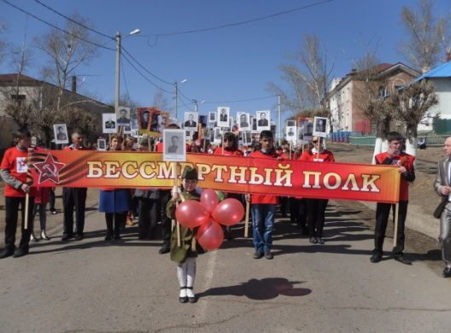 | 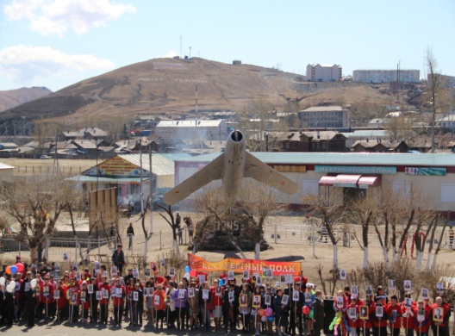

70 лет назад отгремела Великая Отечественная война... Дорогой ценой была оплачена эта Победа. Священна для нас память героев, отдавших свои жизни ради будущих поколений. Безмерно уважение к тем, кто выжил и победил. С каждым годом все отчетливее понимается цена и значение слова Победа, и все глубже осознается подвиг, труд и жертвы, положенные советским народом на алтарь Победы в великой Отечественной войне 1941—1945 годов.
Увековечивание памяти павших в боях Великой Отечественной войны стало главной целью общественного гражданского патриотического проекта «Бессмертный полк», история которого началась в 2012 году в Томске. Это начинание быстро получило всенародную поддержку – ведь в России трудно найти семью, в которой бы кто-то из родственников не внес свой вклад в Великую Победу.
Бессмертный полк — это память об освободителях нашей с вами родной земли Оловяннинского района, это почтение жителям, восстановившим город из руин, отдав здоровье и собственную жизнь за возможность жить следующим поколениям.
В 2013 году инициативу поддержали жители Оловяннинского района. Сегодня «Бессмертный полк» Оловяннинского района уже насчитывает более 100 человек.
Нам и нашим детям необходимо живое соприкосновение с историей. И в День Победы мы должны видеть лица тех, кто ценой своей жизни её завоевал. В руках каждого идущего в Бессмертном полку – судьба родного человека, судьба целой страны в те, уже такие далёкие для нас военные годы. В каждой семье есть те, кто ковал Победу на фронте или в тылу. А значит, и память должна жить в каждой семье, объединяя поколения.
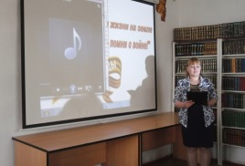
Вечер памяти «Ради жизни на земле - помни о войне».
Ко Дню Победы, отделом обслуживания МБУК «Оловяннинская межпоселенческая центральная библиотека» в рамках патриотической программы «Памяти павших будьте достойны» был подготовлен и проведен вечер памяти «Ради жизни на земле - помни о войне» с участниками клуба отдыха «Диалог», созданного МБУК «ОМЦБ» совместно с районным советом ветеранов войны и труда Оловяннинского района.
Когда 22 июня 1941 года Гитлер напал на Советский Союз, первыми удар приняли Белоруссия и Украина. Бомбежке подверглись Киев, Севастополь… Более трех лет на территории этих народов жил оккупант. И только в октябре 1944 года Украина была освобождена от фашистских захватчиков.
… Прошло всего семь десятилетий, а украинская земля вновь залита кровью.
С апреля прошлого года мы видим на экранах телевизоров репортажи о вооруженных столкновениях на территории Украины, о забастовках матерей, не желающих провожать сыновей на войну. О том, как расстреливаются мирные жители или колоны с беженцами. О том, как гибнут, или остаются с покалеченной душой и телом украинские дети.
В чем твоя правда, Украина?
В тысячных потоках беженцев?
Или в плаче матерей?
Или, может быть, в смерти ни в чем не повинных детей?
Какая непонятная война…
Залиты кровью земли Украины…
Как будто злости черная волна
Народ разбила на две половины.
И гибнут люди, и идут бои,
И репортажи прямо с поля боя.
И все слова логичные твои
Не объяснят: как жить с тобою?
Зачем все это нужно? Не пойму.
Кому все это выгодно? Не знаю!
И я теперь не верю никому
И правит нами чья-то воля злая.
Кто остановит этот счет смертей?
Марионетки… Кончился спектакль…
Послушайте молитвы матерей
Они устали бесконечно плакать…
На мероприятии было рассказано о Герое Советского Союза - Голубец Иване Карповиче, который стал одним из украинцев, беспримерным подвигом вписавшим своё имя в историю второй обороны Севастополя и Великой Отечественной войны; о самом юном Герое Советского Союза украинском подростке Валентине Котике; о Матрене Вольской, украинской партизанке, которая спасла свыше 3 000 детей в ходе операции «Дети». В ходе проведения вечера памяти были использованы тематические видеоролики, музыкальное сопровождение. Завершая встречу участников клуба, всем присутствующим со словами поздравления были подарены цветы.
Патриотическое воспитание является одним из приоритетных в направлениях работы специалистов различных сфер. Одной из главнейших тем патриотического воспитания является тема: «Великая Отечественная война». Сегодня мы затрагиваем вопрос о том, что в последние годы наблюдается всё более пристальное внимание к изучению военной истории нашей страны. С каждым годом мы все дальше и дальше уходим от военной поры. Но время не имеет власти над тем, что люди пережили в войну. Это было очень трудное время. Советский солдат умел смело смотреть в глаза смертельной опасности. Его волей, его кровью добыта победа над сильным врагом.
Мы чтим память и помним страшную цену, которой досталась участникам Великой Отечественной войны наша жизнь. Мы ценим мирное небо над нашей головой и не хотим войны. Ради жизни на земле мы должны помнить о той страшной войне.
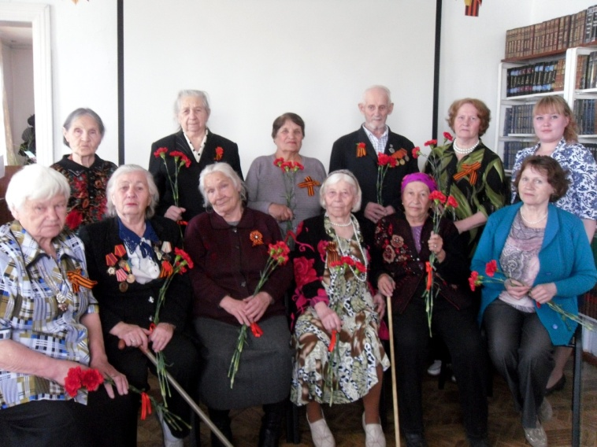

Акция «Спасибо деду за Победу!»
9 мая устанавливается специальной стене на площади п. Оловянная. Каждый желающий может принять участие в акции, написав поздравления и пожелания ветеранам. Организатор акции специалисты МБУК «ОМЦБ». Акция проходит с 2014 года.
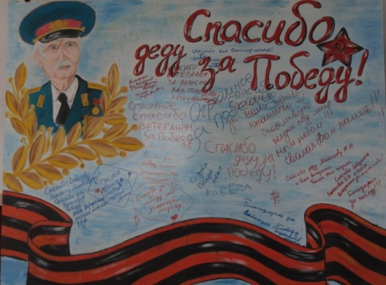

Фестиваль «Поэзия как музыки души»
В день празднования 70 – летия со Дня Победы специалистами МБУК «ОМЦБ» организован и проведен фестиваль «Поэзия как музыка души», где всем желающим было предложено прочесть стихотворение о Великой Отечественной войне 1941 – 1945 гг. Цель фестиваля – поднять интерес к чтению произведений о войне.
Участниками фестиваля стали взрослые и дети. Всего прияло участие 50 человек.
Для оформления мероприятия приобретен баннер «Стихи как музыка души» и значки для участников.

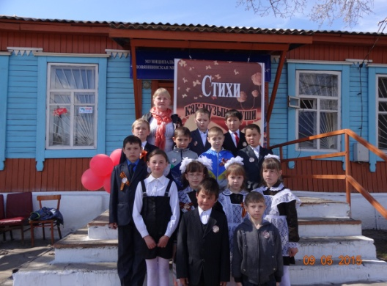

Киноакция «Во имя мира – помни о войне»
В рамках реализации проекта «Библиотека для молодежи: новый формат» (Забайкальский Гражданский форум - 2014) специалистами МБУК «ОМЦБ» был проведен бесплатный показ фильмов о Великой Отечественной войне 1941-1945 гг. по художественным произведениям: «А зори здесь тихие…» (по одноименной повести Б.Васильева), «Во имя Родины» (по киноповести К. Симонова «Русские люди»), «Они сражались за Родину» (по одноименной повести М. Шолохова). Для детей был организован просмотр мультфильмов о Великой Отечественной войне: «Солдатская сказка», «Воспоминание», «Василий Теркин».
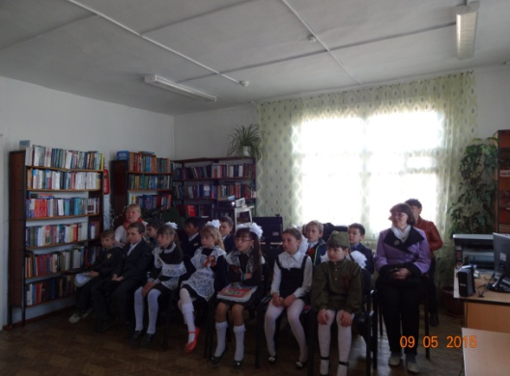 | 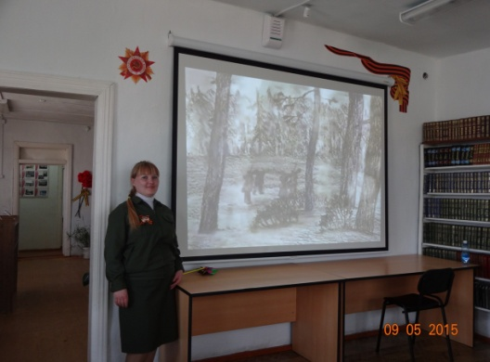

Тематический классный час «Окончанию Второй мировой войны посвящается…».
Тематический классный час «Окончанию Второй мировой войны посвящается…» для учащихся 2 класса МБОУ СОШ № 1 (кл. рук. Л.Д. Дупик) проводился накануне празднования дня окончания Второй мировой войны, который отмечается в современной России с 2010г. Для забайкальцев - участников военных действий, жителей края, эта дата особенно важна, как возможность почтить память погибших солдат на дальневосточной земле. В ходе мероприятия была показана слайдовая презентация, что облегчает восприятие младших школьников к материалам темы.
Целями мероприятия стало: приобщение подрастающего поколения к системе социокультурных ценностей, отражающих историю своего Отечества, на примере участия России в завершении Второй мировой войны; развитие информационно- коммуникативной компетентности; создание конкретных условий для проявления патриотизма, гражданственности, уважительного отношения к истории Российского государства как части всемирной истории.
Урок памяти «Победа во имя мира».
2 сентября отмечается окончание Второй мировой войны. Мы не имеем права забыть ужасы этой войны, чтобы она не повторилась вновь…
2 сентября на уроке памяти «Победа во имя мира», проводимого в рамках программы патриотического воспитания «Памяти павших будьте достойны», учащиеся 7 класса МБОУ СОШ № 1 перелистали страницы Второй мировой войны и узнали о том, как она закончилась. Вторая мировая - суровая и кровопролитная война, которая закончилась на Дальнем Востоке, когда была одержана победа над Японией – последним союзником фашистской Германии
Целью данного мероприятия стало приобщение подрастающего поколения к системе социокультурных ценностей, отражающих историю своего Отечества, на примере участия России в завершение Второй мировой войны. Благоприятный эмоциональный настрой создал -видео и -аудио ряд, используемый в презентации.
Тематический цикл показов кинофильмов о ВОВ (в рамках реализации проекта «Библиотека для молодежи: новый формат»).
В рамках реализации проекта «Библиотека для молодежи: новый формат» специалистами отдела обслуживания МБУК «ОМЦБ» был проведен бесплатный показ фильмов о Второй Мировой войне: х/ф «Алтарь Победы. Битва за Маньчжурию.», д/ф «Последнее сражение – война с Японией».

Проект «Библиотека для молодежи: новый формат»
В силу ряда причин современная молодежь не в состоянии организовать свой досуг интересно, содержательно и полезно для себя.
Процесс внедрения медиаресурсов в библиотечную деятельность начался несколько лет назад с осмысления изменившейся ситуации и осознания необходимости ориентироваться в мире медиатехнологий, грамотно использовать их в профессиональной деятельности.
Поэтому мы разработали проект «Библиотека для молодежи: новый формат».
В рамках реализации проекта «Библиотека для молодежи: новый формат» были приобретены стулья, мультимидийный проектор и экран. В течение учебного года были проведены различные по тематике мероприятия, которые сопровождались мультимедийными сообщениями, презентациями, и, конечно, фильмами. Показ на большом экране различных объектов: видеофильмов, слайдов, фотографий, иллюстраций, электронных изданий делают встречу с книгой более эффективной. Например:
В рамках районного семинара «Требования к современной библиотеке» для библиотекарей был проведен мастер класс, посвящённый биографии и творчеству забайкальского писателя Геннадия Головатого «Я открыл радость мир открывать». Рассказ о жизни и творчестве Геннадия Головатого был сложен из стихов поэта и удачно сопровождался слайдами, фотографиями разных периодов его жизни и замечательными видами поселка Аксеново-Зиловское. В ходе мероприятия демонстрировались рисунки писателя. Творческое наследие Головатого составляют не только талантливые стихи, но и наполненные глубоким смыслом картины. Участники смогли всесторонне познакомиться с творчеством поэта, окунуться в мир поэзии, почувствовать всю силу и богатство этой удивительной яркой личности.
Приоткрыть некоторые тайны творческой и личной жизни писателя постарались специалисты отдела обслуживания МБУК «Оловяннинская межпоселенческая центральная библиотека», подготовив цикл мероприятий «Великий мастер слова» к 155-летию со дня рождения А. П. Чехова, куда вошёл просмотр мультфильма «Каштанка», который и по сей день волнует маленьких читателей.
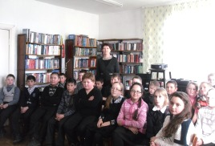

В День Победы в течении всего дня шел показ фильмов о войне: «Они сражались за Родину», «А зори здесь тихие…», «Во имя Родины»; не забыли в этот день и наших маленьких пользователей – для них шел показ мультфильмов о Великой Отечественной войне: «Василий Теркин», «Шел солдат с войны», «Воспоминание» и др.
Оловяннинская центральная библиотека в этом году присоединилась к Всероссийской культурно-образовательной акции «Ночь искусств». Слоган акции 2015 года – «Искусство объединяет» подчеркивает также единство всех видов искусств, мультижанровость, которая является одной из основных тем акции этого года. Также особое место в концепции акции занимает переход от Года Литературы к Году кино в 2016 году.
В завершение библиосумерок в читальном зале состоялся кинопоказ и обсуждение художественного фильма по повести Г. Щербаковой «Вам и не снилось». "Вам и не снилось" - самая известная повесть Галины Щербаковой, экранизированная Ильей Фрэзом и ставшая хитом советского кинопроката! История Кати и Ромы навсегда пленила миллионы зрителей. Одна из самых пронзительных историй о любви.
После окончания фильма состоялось оживленное обсуждение кинокартины, гости вечера поделились своим мнением о фильме, переживаниями за главных героев, а также фантазиями об их дальнейшей судьбе.
и др.
В период летних каникул еженедельно для детей и молодежи проводились показы фильмов, снятых по произведениям классиков литературы.
Молодежь охотно откликается на инициативу библиотеки по продвижению новых знаний с использованием информационных технологий, мультимедиа-ресурсов. Для молодых людей уровень культуры отождествляется со знаниями, доступными для практического применения, все они ищут пути и методы самореализации, именно поэтому большим успехом у них пользуются данные формы работы.
Очевидно, что использование новых технологий, демонстрация новых возможностей, способствует повышению имиджа библиотеки.
Так же по патриотическому воспитанию библиотеки района провели мероприятия:
№ п/п | Наименование мероприятия | Кол-во уч-ков | Организатор, учредитель, спонсор | Краткое описание (тематика, участники)
1. | «Фашистской нечисти гроза», вечер одной книги в рамках краевой однодневной акции по книге забайкальского писателя С.М. Зарубина «Трубка снайпера» | 21 | детская библиотека | 25 марта в детской библиотеке в рамках Недели детской книги «У книжки нет каникул!» состоялся вечер одной книги «Фашистской нечисти гроза» по книге С.М. Зарубина «Трубка снайпера».  На вечере присутствовал 21 человек (учащиеся 1-7 классов и были приглашены преподаватели Детского Дома творчества).  Была использована презентация по биографии автора, с фотографиями С.Д. Номоконова, сделан обзор книги. Учащиеся заинтересовались книгой, после презентации рассказывали о родственниках – участниках Великой Отечественной войны, о том, что они знают о войне. Ребята с удовольствием взяли книгу для прочтения.  Библиотекари решили не останавливаться только на однодневной акции. Для большего охвата и знакомства с данной книгой детская библиотека запланировала повторить данное мероприятие в течение учебного процесса в школах № 1 и № 235. На данный момент провели вечер на базе школы в 6а и 5 б классах (49 человек), затем провели для краеведческого кружка (22 чел).
2. | «Год 41. Мне было восемнадцать, литературный час | 15 | Библиотека ст. Ясная | Цели мероприятия:  -довести о трагедии советского народа в Великой Отечественной войне и величие подвига тех, кто остановил фашизм;  -воспитание чувства патриотизма и гордости за историю родной страны.  В далёкое прошлое уходят суровые годы Великой Отечественной войны, наполненные горем и страданием миллионов людей. Воевали и мужчины, и женщины. Великая тяжесть легла на хрупкие женские плечи. Никогда ещё на протяжении всей истории человечества столько женщин не участвовало в войне. Так какие же они были, девочки, ушедшие на войну в 1941-м? Что пережили они? Об этом говорили на литературном часе.  На мероприятии было прочитано стихотворение М. Алигер «Зоя». Рассказали о том, что в декабре 1941 года всю страну облетела весть о героической гибели восемнадцатилетней москвички, партизанки-разведчицы Зои Космодемьянской, которая была казнена фашистами в подмосковном селе Петрищево. В 1942 году Зое Космодемьянской было присвоено звание Героя Советского Союза.
3. | «Война в книгах и фильмах», День информации | 25 | Библиотека ст. Ясная | «Когда гремит оружие, музы молчат» - это восходящее к Древнему Риму изречение ни в коей мере не относится к Великой Отечественной войне. Воюющему народу нужна была правда о войне. Правда в литературе стала нравственной опорой, духовным источником сопротивления. Оформлена информационная выставка, где были представлены книги и диски о войне.
4. | «Не гаснет память и свеча, поклон вам, дорогие ветераны!», праздничная программа | 700 | Библиотека ст.Ясная | Прошло 70 лет как закончилась Великая Отечественная война, но эхо её до сих пор не затихает в людских душах. Не имеем права забыть тех солдат, которые погибли ради того, чтобы мы сейчас жили. Мы обязаны всё помнить…  В этот день на площади с утра и до позднего вечера было много народу. По улице прошёл «Бессмертный полк», затем состоялся митинг. Выступила вокальная группа «Ясные зори», затем состоялся «Фестиваль детского творчества», а также спортивная эстафета, игра «Зарница», в которых приняли участие СОШ №1, СОШ №2. Была оформлена выставка рисунков и макетов на тему войны.  Вечером трудовые коллективы выступили с концертными номерами, проведена акция «Солдатская каша».
5. | «Дорога, по которой юность шла», литературная композиция | 15 | Библиотека с.Улятуй | Мероприятие посвящено Дню юного героя- антифашиста.  Детство и война слились в единое целое для мальчишек и девчонок 1941–1945 годов. Тысячи детей и подростков совершили в те годы подвиги. В боевую летопись Родины навсегда внесены имена сыновей полков и партизанских соединений, маленьких разведчиков и подпольщиков. В годы Великой Отечественной войны более 300 тысяч юных патриотов, сыновей и дочерей, наравне со взрослыми с оружием в руках сражались за Родину.  На мероприятии прозвучали стихи военных лет.  В оформлении аудитории использовались портреты пионеров – героев.  Целевая аудитория – дети.
6. | «Юные герои – сороковых пороховых», час мужества | 24 | Библиотека с. Единение | 9 февраля проведен час мужества к дню юного героя- антифашиста «Юные герои - сороковых, пороховых». Учащимся 5-7 классов рассказали о пионерах – героях, о детях войны. Дети войны самые обыкновенные мальчишки и девчонки. Пришел час – они показали, каким огромным может стать маленькое детское сердце, когда в нем есть любовь к Родине и ненависть к ее врагам. Их повзрослевшее детство наполнено тяжелыми испытаниями. Они сражались повсюду: на море, в небе, в партизанских отрядах. Это Леня Голиков, Валя Зенкина, Володя Дубинин и многие другие. Ребята с интересом слушали все, что рассказывали о юных героях.
7. | «Герои Великой Отечественной войны», час мужества | 25 | Библиотека с.Долгокыча | Мероприятие проводилось для учащихся старших классов, в рамках 70-летия Победы в Великой Отечественной войне.  Тема Великой Отечественной войны 1941-1945гг. спустя много лет является актуальной. Миллионы солдат, женщин, детей завоевали мирное небо, пожертвовав для этого самым ценным – собственными жизнями. 70 лет прошло с момента окончания Великой Отечественной войны, но мы должны хранить память о событиях той страшной войны, испытывать гордость за страну, которая победила в кровопролитной войне.  Библиотекарь рассказала о героях Великой Отечественной войны: партизанке З.Космодемьянской, летчицах Е.Зеленко, Л. Литвяк, снайпере Л.Павличенко, санинструкторе М.Байда, снайпере В.Зайцеве, летчиках И.Кожедубе, А.Маресьеве, а также пионерах-героях: М. Казей, З.Портновой, Л.Голикове, В.Котик.  В заключении мероприятия проведена историческая викторина, главные задачи которой - расширить и сформировать представление учащихся о Великой Отечественной войне и ее героях, сформировать уважительное отношение к героическому прошлому страны, чувство гордости за ратный подвиг народа.
8. | «Помнить, чтобы жить», беседа-размышление | 16 | Библиотека с. В.Шаранай | Беседа-размышление над героическими страницами прошлого включает вступительное слово библиотекаря «Помните жизнь Отстоявших!», выступления учащихся «Они сберегли нам Солнце и Радость, или почему это важно для меня», рассуждения учащихся о том, как важно сохранить память о Великой Отечественной войне.  Целевая аудитория: старшеклассники – учащиеся 7-9 классов.
9. | «Я помню! Я горжусь!», историческая викторина |  | Библиотека с. В.Шаранай | Великая Отечественная война является мощным источником исторической памяти, в котором запечатлена слава народа, победа не только воинская, но и победа духа.  Цель викторины: пропаганда знаний по истории Великой Отечественной войны, патриотическое воспитание подрастающего поколения.  Викторина включает 15 вопросов. Вопросы викторины развернуты, содержательны¸ дополнены пояснениями, справками. Например, 1 сентября 1939 года войска нацистской Германии внезапно вторглись в Польшу. 3 сентября, связанные с Польшей союзными обязательствами, в войну против Германии вступили Англия и Франция. К 10 сентября ей объявили войну британские доминионы. Постепенно война вовлекла в свою орбиту 61 государство (включая нашу страну и США), в которых проживало 80% населения земного шара. Она продолжалась 6 лет и унесла около 60 миллионов жизней. Внимание, вопрос: О какой войне идет речь? (Вторая мировая война).  Подведение итогов викторины заканчивается заключительными словами ведущего и стихотворением О. Берггольц.  Целевая аудитория: старшеклассники, молодежь.
10. | «Бесленей. Право на жизнь», урок памяти | 30 | Библиотека с. Бурулятуй | Были представлены фрагменты фильма о детях из детского дома, которых вывезли из блокадного Ленинграда в Краснодарский край (о них рассказали очевидцы и сами герои, оставшиеся в живых). Эта история о подвиге черкесских семей, взявших на воспитание слабых, беспомощных, голодных ленинградских сирот. Гитлеровцы зашли в аул на второй день после того, как детей разобрали по домам. Оккупация Бесленея длилась почти полгода до 16 января 1943 года. Фашисты с первых дней выпытывали: через аул проходил обоз с детьми, куда вы их дели? Ни один коренной житель Бесленея не предал ленинградских детей.  В честь этого подвига появился памятник матери черкешенке, обнимающей приемного ребенка из блокадного Ленинграда.  Этот урок – дань памяти всем женщинам, совершившим бессмертный подвиг во имя Родины.
11. | «И они сражались за Родину: дети и война», устный журнал | 18 | Библиотека с.В.Шаранай | Целевая аудитория – 6-8 классы.  1 страница устного журнала: слово библиотекаря «Недетские глаза войны».  2 страница: выступление учащихся «Для всех нас – святые имена» (о подвигах детей в военное время)  3страница: слово библиотекаря «Слава героям – мертвым и живым!».
12. | «И фронт, и тыл едины были», урок мужества | 14 | Библиотека с. Долгокыча | Для учащихся старших классов библиотекарь рассказала о вкладе женщин, детей, которые в годы Великой Отечественной войны заменили на заводах и колхозных полях ушедших на фронт мужчин, о женщинах и детях, героически сражавшихся на фронтах, в партизанских отрядах. Для проведения мероприятия использовала выставку – просмотр «Подвиг народа бессмертен».
13. | «Поколению победителей от благодарных потомков», митинг памяти. | 90 | Библиотека с. Долгокыча | К 70-летию Победы в Великой Отечественной войне в селе прошел митинг памяти односельчанам, погибшим в годы Великой Отечественной войны, учащиеся школы и жители села возложили цветы к памятнику. С торжественной речью и поздравлениями выступили глава администрации Жданов А.И., Лазаренко В.А. – председатель совета ветеранов, Суханова Т.В. – учитель СОШ, Каширина В.Е. – депутат районного совета.
14. | «Живая память», урок мужества | 20 | Библиотека с.Турга | Война… Само это слово свидетельствует о беде и горе, о несчастье и слезах. Сколько людей унесла Великая Отечественная? Но, погибая, они знали, что сражаются за свою землю, за своих родных. За свое Отечество. Подвиг их бессмертен.  Урок мужества «Живая память» построен на примерах мужества и стойкости героев села, которые не вернулись с полей сражений (Дорофеев А.М., Баранов И.И., Шестаков П.Д, Дорофеев А.И., Лыткин И.С., Пляскин А.М., Козлов М.К., Цыбулина Ф.И., Попов А.А.). Память о них увековечена на плитах памятника, погибшим в годы Великой Отечественной войны.  Целевая аудитория – 6-9 классы.
15. | «День Победы», литературно-музыкальная гостиная | 25 | Библиотека с.Турга | 2015 год – это год 70-летия Победы, Великой Победы солдата, который защитил мир от фашизма. Гордость Победы и уважение к погибшим и живым участникам войны всегда останется важнейшей духовной скрепой для российского народа.  Литературно-музыкальная гостиная включает выступления ведущего, чтецов. Также в ходе данного мероприятия прозвучали песни: «День Победы», «Священная война», «До свидания, мальчики", «Он не вернулся», «Бухенвальдский набат».  Целевая аудитория – 10-11 классы.
16. | «Пусть будет вечной о героях память», историческая викторина |  | Библиотека с.Улятуй | Цель викторины: формирование патриотической позиции, воспитание любви к Родине, гордости за победу русского народа в Великой Отечественной войне.  Викторина посвящена тем, кто бесстрашно и гордо шагнул в зарево войны, в грохот канонады, шагнул и не вернулся, оставив на земле яркий след.  Условия игры: в игре принимают участие 6 чел. За каждый правильный ответ участники получают жетон. 1-й этап называется «Что ты знаешь о войне?». Ко второму этапу (составить наиболее длинное слово – название оружия Великой Отечественной войны) допускаются 4 игрока, набравшие наибольшее количество жетонов. В 3 этапе «Логическая цепочка» участвуют 3 игрока, составившие наиболее длинные слова предыдущего задания. В финал выходят 2 игрока, набравших наибольшее количество жетонов. Финал:  Перед финалистами 2 набора карточек. На одной карточке название художественных произведений, посвященных Великой Отечественной войне, на второй - фамилии писателей. Задача участников: за 10 минут назвать наибольшее количество правильных ответов, указав авторов и их произведения.  Далее награждение победителя и заключительное слово библиотекаря.

Так же библиотеками проведены мероприятия в рамках Года литературы в России:
№ п/п | Наименование мероприятия | Кол-во уч-ков | Организатор, учредитель, спонсор | Краткое описание (тематика, участники)
1. | «Читая его, видишь Россию» (к 270 летия со д.р. Д.И. Фонвизина), выставка-размышление по одной книге | 20 | Библиотека ст. Ясная | Цели:  -привлечь внимание к чтению писателя-реалиста;  -развивать художественное восприятие, умение анализировать, сравнивать, обобщать, делать выводы, развивать эмоционально-нравственную сферу;  -воспитывать интерес к произведениям классической литературы, творчеству Фонвизина.  Комедия «Недоросль». В чем её уникальность? С того памятного дня, когда состоялась премьера комедии Д.И. Фонвизина «Недоросль», прошло много-много лет. Давно уже нет крепостного права. Трижды менялся государственный строй. А комедия жива и, по-видимому, никогда не устареет. В ней подняты вечные проблемы всех людей: как воспитывать детей, в чём состоит гражданский долг каждого человека, какой должна быть государственная власть.
2. | «Литература – копилка культуры, мудрости и опыта», беседа – обсуждение (к Году литературы в России) | 10 | Библиотека с.В.Шаранай | Беседа проведена в школе для 9 класса и педагогического коллектива. Беседа-обсуждение включала:  -Выступление библиотекаря «Сокровищница русской культуры – литература». Роль литературы в жизни человека.  -Слово учителя «Всем лучшим во мне я обязан книгам»: писатели о роли книги.  -Обмен мнениями по вопросу: что дала мне книга и чтение?
3. | «Человек с молоточком», урок – обсуждение по трилогии «Человек в футляре»; «Крыжовник»; «О любви» (к 155-летию А.П.Чехова) | 10 | Библиотека с.В.Шаранай | Урок – обсуждение проведен для 9 класса.  Урок был проведен следующим образом:  1) Слово библиотекаря «Личность и судьба писателя».  2) Выступление подготовленных учеников с анализом произведений.  3)Обмен мнениями «Рассказы А.П.Чехова и современность».
4. | «Чужого горя не бывает», урок – обсуждение (по произведениям Б. Васильева «Экспонат №…») | 13 | Библиотека с.В.Шаранай | Урок – обсуждение включал в себя:  1)Слово библиотекаря «О военной прозе Б.Васильева».  2)Обсуждение повести «Экспонат №…»  Целевая аудитория – учащиеся 8-9 классов.
5. | «Прочтите книгу о войне», реко-мендательные беседы |  | Библиотека с.В.Шаранай | В библиотеке регулярно проводятся индивидуальные рекомендательные беседы «Прочтите книгу о войне».  Оформлена книжная выставка, у которой с каждым читателем проводится беседа. Краткий обзор книг, рекомендации для прочтения.  Для всех категорий населения.
6. | «Забытые страницы классики», беседа | 4 | Библиотека с. В.Шаранай | Беседа о произведениях С. Аксакова, И.Шмелева, Д. Мамина-Сибиряка, Б.Зайцева.  Целевая аудитория – взрослое население.  Мероприятие состояло из:  1)Выступления библиотекаря «Незаслуженно забытые…»  2)Краткого обзора произведений.

Работа, проводимая в рамках гармонизации межэтнических отношений,
профилактике экстремизма
Наименование мероприятия | Дата проведения | Число зрителей (участников) | Краткий анализ мероприятия
«Позвольте другу быть другим», час общения | 20.11.2015 | 25 | На базе центральной библиотеки для 6 класса школы № 1 класса специалистами проведен час общения «Позвольте другу быть другим» ко Дню толерантности. Ребята познакомились с понятием толерантность, с историей её появления, с чертами присущими толерантному человеку узнали значение этого слова в разных странах мира. Рассказ библиотекаря разнообразила слайдовая презентация. Попытались ответить на вопросы «Что такое добро, отзывчивость, дружба?». Вспомнили пословицы и поговорки о дружбе и доброте. Активно участвовали в играх. В завершении прошел просмотр мультфильма «Добро пожаловать».
«Быть толерантным – это просто», урок толерантности | 23.11.2015 | 25 | Специалистами центральной библиотеки для 7 класса школы №235 класса проведен Урок толерантности «Быть толерантным – это просто». Ребята познакомились с понятием толерантность, с историей её появления, с чертами присущими толерантному человеку узнали значение этого слова в разных странах мира. Рассказ библиотекаря разнообразила слайдовая презентация. Попытались ответить на вопросы «Что такое добро, отзывчивость, дружба?». Активно участвовали в играх. В завершении прошел просмотр мультфильма «Просто так».
«Мы вместе и Мы – Едины!», тематический час (библиотека-филиал п.Золотореченск) | 05.11.2015 | 30 | Тематический час для учеников 4 класса, на котором они узнали об истории возникновения праздника, повторили символы России, ответили на вопросы небольшой викторины, кроме того был представлен обзор о многонациональном составе нашей Родины и организован просмотр серии мультфильмов «Гора Самоцветов» - сказки разных народов России
«Мы и толерантность», круглый стол (библиотека-филиал п.Золотореченск) | 16.11.2015 | 30 | На фоне мировых событий наиболее острым встает вопрос о межнациональных, межличностных отношениях, и как следствие о толерантности. Напомнить и узнать, каковы основные принципы толерантности, о самом понятии «толерантность»,  нам позволил круглый стол для старших классов. В ходе беседы участники выяснили причины явления «интолерантность» и с помощью анкет методики «Свой –Чужой» смогли ответить на вопрос : «А что в тебе раздражает меня, если это есть во мне?»
«Во славу Отечества», устный журнал (библиотека-филиал ст.Ясная) | 03.11.2015 | 13 | Цели мероприятия:  - познакомить учащихся с историей праздника;  - подчеркнуть значимость событий 1612 года в знак победы русской армии над поляками;  - сохранить память о подвиге Минина и Пожарского.  С 2005 года 4 ноября в России - государственный выходной: мы отмечаем для себя новый праздник – день народного единства. История праздника переносит нас в далёкий 1612 год, год выхода страны из кризиса Смутного времени. Мы помним их предводителей – Кузьму Минина и Дмитрия Пожарского: они объединились, спасли, сохранили страну, сделали возможным её будущее возрождение. Ведь уже к середине XVII века Русь снова была сильной державой. Вернулось национальное самосознание. Укрепились духовные, патриотические начала.  День народного единства, проникнутый идеями национального согласия, сплочения общества, упрочения российской государственности, станет праздником взаимопонимания, милосердия, заботы о людях.  Устный журнал состоял из 4 страниц: «Смотрит в небо глазами синими наша завтрашняя Россия», «Смутное время», «Очищение от смуты», «Урок даёт история».
«Единством сильна Россия», исторический час (библиотека-филиал с.Долгокыча) | 03.11.2015 | 12 | Цели: познакомить с данным праздником;  дать представление о событиях начала 17 века; воспитывать патриотизм и гордость к Родине.  С 4 ноября 2005 года в России стали отмечать новый государственный праздник День народного единства. Ведь именно 4 ноября 1612 года два русских героя К.Минин и Д.Пожарский выгнали польских захватчиков из Московского Кремля. Нам надо помнить и держаться вместе, помогать друг другу, быть терпимыми, толерантными, уважать чужие интересы, уметь прощать, уметь забывать чужие обиды.  В заключение провела мини-викторину по теме мероприятия для закрепления материала. Для мероприятия использовала презентацию «День народного единства».  Оформлена выставка «Наша сила в единстве», на которой представлены книги о Кузьме Минине и Дмитрии Пожарском, об освобождении России от поляков.  Мероприятие проводилось для учащихся средних классов.
«Родной земли многоголосье», поэтический час (библиотека-филиал с.В.Шаранай) | 03.11.2015 | 10 | Богатое устное поэтическое творчество – один из отличительных признаков бурятского фольклора. Вершиной, жемчужиной устной поэзии бурят справедливо считаются героические сказания – улигеры. Улигеры – крупные эпические поэмы большой древности, в которых преломились мифологические представления и тысячелетняя история, борьба предков, современных бурят за этническое единство, их взаимоотношения с окружающими племенами и народами. Борьба во имя рода и продолжения его – основной мотив, пронизывающий улигеpы. Но ценность улигеpов заключается не только в поэтическом воспевании героизма, подвигов отважных баторов. Героический эпос можно назвать яркой художественной «летописью» жизни, истории, культуры народа – создателя произведений.  «Гэсэр» – крупнейшее произведение бурятского героического эпоса, главное достояние эпического наследия бурят.  Итак, система традиционных ценностей как некоторая система значений, обладающая этнокультурной спецификой, образует категориальную сетку, через которую происходит восприятие себя, других людей и окружающего мира.  Поэтический час проведен для старших классов.

Одно из приоритетных направлений библиотечно-информационной деятельности – формирование мотивации пользователей библиотеки на здоровье, здоровый образ жизни, неприятия алкоголя, табака и наркотиков. Поэтому МБУК «ОМЦБ» приняла участие в заседании администрации МР «Оловяннинский район» по антинаркотической направленности.

6.4. Продвижение книги и чтения. Выставочная деятельность. Функционирование клубов по интересам, объединений, центров чтения и т.д. (с полным указанием Ф.И.О. их руководителей и должностей).
- 2015 год в Российской Федерации объявлен в соответствии с Указом Президента РФ № 426 от 12 июня 2014г. Годом литературы. Это одно из важнейших культурных событий, основными задачами которого являются привлечение внимания к чтению и литературе, решение проблем книжной сферы и стимулирование интереса россиян к книгам. Поэтому, все силы брошены на то, чтобы пользователи как можно больше узнали о литературе, находящейся в библиотеке, используются самые различные формы работы.
В рамках Года литературы оформлена книжная выставка «Сокровища русской литературы», где выделены основные разделы: «Великое служение славянам», «История русской литературы», «Мир через литературу», эпиграфом выставки являются слова величайшего гения мировой литературы А.С. Пушкина: «Всякая строчка великого писателя становится драгоценной для потомства», и выставка «Как вечно Пушкинское слово», разделы которой: «Пред солнцем бессмертным ума», «Мир великого поэта», «Души прекрасные порывы», «Благородные рыцари», эпиграф: «Ничто не оставлено им под солнцем живым без привета; на все отозвался он сердцем своим, что просит у сердца ответа» (Е.Баратынский).
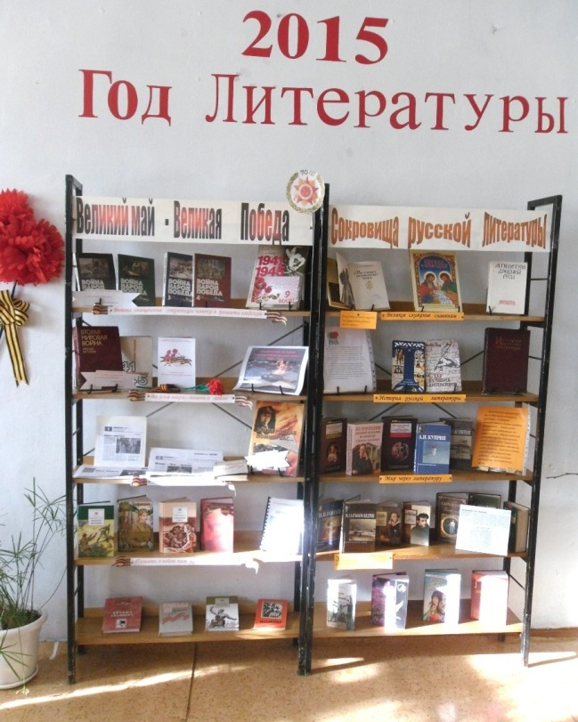
В Год 70-летия Великой Победы подготовлена выставка «Великий май - Великая Победа». Основные разделы выставки: «Войны священные страницы навеки в памяти людской», «Во имя мира – помни о войне», «Глазами тех, кто воевал», «Память о войне
нам книга оставляет», эпиграф – это слова Р.Рождественского: «Есть память, которой не будет забвенья, и слава, которой не будет конца».

Клуб отдыха для пожилых людей «Диалог»
(рук. Затевалина С.С., зав. отделом обслуживания)
Клуб отдыха для пожилых людей «Диалог» организован в 80- х гг. А в 2007 году клуб начал работу совместно с районным Советом ветеранов войны и труда. За много лет в клубе сложился круг постоянных членов, определились свои направления, методы и формы работы. Чтобы заседания были интересны и по-настоящему полезны участникам, библиотекари используют разнообразные формы проводимых мероприятий: литературные и музыкальные вечер, встречи, конкурсные программы.

№ п/п | Наименование мероприятия | Кол-во уч-ков | Место проведения | Краткое описание (тематика, участники)
1 | Вечер отдыха «Кулинарные истории» | 10 | МБУК «ОМЦБ» | У клуба «Диалог», организованного при Центральной библиотеке совместно с районным советом ветеранов войны и труда, празднование 8 Марта уже стало доброй традицией и еще одним прекрасным поводом для доброй встречи в кругу друзей.  Программа мероприятия была посвящена кулинарии. В ходе мероприятия гостьи вечера делали презентации своих коронных блюд, участвовали в кулинарных конкурсах и викторинах. Всем участникам вечера были подарены памятные подарки.  Праздничный вечер удался на славу, гости наслаждались общением, весельем, с удовольствием отмечая атмосферу гостеприимства и доброжелательности.
2 | Вечер памяти «Ради жизни на земле - помни о войне» | 15 | МБУК «ОМЦБ» | Ко Дню Победы, отделом обслуживания МБУК «Оловяннинская межпоселенческая центральная библиотека» в рамках патриотической программы «Памяти павших будьте достойны» был подготовлен и проведен вечер памяти «Ради жизни на земле - помни о войне» с участниками клуба отдыха «Диалог», созданного МБУК «ОМЦБ» совместно с Советом ветеранов войны и труда Оловяннинского района.  На мероприятии было рассказано о Герое Советского Союза - Голубец Иване Карповиче, который стал одним из украинцев, беспримерным подвигом вписавшим своё имя в историю второй обороны Севастополя и Великой Отечественной войны; о самом юном Герое Советского Союза украинском подростке Валентине Котике; о Матрене Вольской, украинской партизанке, которая спасла свыше 3 000 детей в ходе операции «Дети». В ходе проведения вечера памяти были использованы тематические видеоролики, музыкальное сопровождение. Завершая встречу участников клуба, всем присутствующим со словами поздравления были подарены цветы.
3 | Праздничная программа ко Дню пожилого человека «Люди пожилые - сердцем молодые!» | 15 | МБУК «ОМЦБ» | Проведена в МБУК «ОМЦБ» для клуба «Диалог» праздничная программа ко Дню пожилого человека «Люди пожилые - сердцем молодые!» Программа была разнообразной. Праздничный вечер прошёл в тёплой и дружеской обстановке. Почетные гости смогли пообщаться в непринужденной обстановке, вспомнить молодые годы, стать активными участниками викторин и конкурсов. Оформлена книжная выставка «В гармонии с возрастом».

Школа молодой семьи «Школа двух сердец»
(рук. Тимиршияхова Я.С., библиограф)
Организован в 2010 году при поддержке районного отдела ЗАГС. Актив клуба – творческие и успешные семьи – читатели библиотеки. К участию в клубе приглашаются и семьи, попавшие в трудную жизненную ситуацию. Здоровый образ жизни, содержательный досуг, традиции семейного чтения, взаимопонимание в семье, организация семейного бизнеса – это неполный перечень тем, обсуждаемых на заседаниях клуба.

№ п/п | Наименование мероприятия | Кол-во уч-ков | Место проведения | Краткое описание (тематика, участники)
1 | Тематический час «Любовь на все времена» ко Дню Всех Влюбленных | 25 | МБОУ СОШ №1. | Тема любви актуальна во все времена. Для учащихся 8 класса МБОУ СОШ № 1 подготовлен тематический час ко Дню всех Влюбленных. К мероприятию подготовлена слайдовая презентация и музыкальное сопровождение.  В завершении мероприятия провели обсуждение: что же такое любовь?
2 | Разговор – размышление по повести Г.Щербаковой «Вам и не снилось» | 20 | МБУК «ОМЦБ» | Ко Дню семьи в рамках реализации проекта «Библиотека для молодежи: новый формат» специалистами отдела обслуживания проведено мероприятие о взаимоотношениях подростков и родителей с кинопоказом фильма «Вам и не снилось».
Клуб «Краевед» ( рук. Тимиршаяхова Я.С., библиограф)
Клуб организован совместно с Оловяннинский историко – краеведческим музеем им. Я.К. Золотухина. Главные задачи клуба – изучение и сохранение Оловяннинского культурного, исторического и духовного наследия, распространение краеведческих знаний и краеведческой книги.
На заседаниях клуба обсуждаются вопросы по истории и культуре Оловяннинского района, проходят вечера-встречи со знатными земляками, а также авторами новых краеведческих изданий, презентации книг.

№ п/п | Наименование мероприятия | Кол-во уч-ков | Место проведения | Краткое описание (тематика, участники)
1 | «Прикоснитесь к наследию прошлого», историко – литературная композиция | 25 | Центральная библиотека,  Оловяннинс-кий историко-краеведческий музей им. Я.К. Золотухина | В рамках клуба «Краевед», созданным Оловяннинским историко – краеведческим музеем им. Я.К. Золотухина совместно с МБУК «Оловяннинская межпоселенческая центральная библиотека», прошло заседание, посвященное Русско-японской войне 1904 – 1905 гг. Началось заседание с исполнения гимна Российской Империи. В ходе мероприятия также прозвучали: «Маньчжурский вальс», «Врагам не сдается наш гордый «Варяг». Учащимися 8 класса МБОУ СОШ № 235 были подготовлены сообщения: А. Ткачева - «Русско – японская война 1904 – 1905 гг.», М. Курьянов - «Забайкальцы в Русско – японской войне 1904 – 1905 гг.», А. Куцых - «Казаки Улятуйской станицы в Русско – японской войне 1904 – 1905 гг.». Отделом обслуживания МБУК «ОМЦБ» была подготовлена тематическая книжная выставка, где были представлены энциклопедии, учебные пособия, краеведческие издания. В завершение мероприятия был проведен тест по теме заседания, по итогам которого были награждены учащиеся, занявшие 1 и 2 места.
2 | Вечер памяти «Мы помним! Мы гордимся!» | 15 | Центральная библиотека,  Оловяннинский историко-краеведческий музей им. Я.К. Золотухина | Ко Дню Победы, отделом обслуживания МБУК «Оловяннинская межпоселенческая центральная библиотека» в рамках патриотической программы «Памяти павших будьте достойны» совместно с научным сотрудником историко – краеведческого музея был подготовлен и проведен вечер памяти для учащихся МБОУ СОШ № 1.
3 | Урок памяти  «Победа во имя мира» | 25 | Центральная библиотека,  Оловяннинский историко-краеведческий музей им. Я.К. Золотухина | 2 сентября отмечается окончание Второй мировой войны. Мы не имеем права забыть ужасы этой войны, чтобы она не повторилась вновь…  2 сентября на уроке памяти «Победа во имя мира», проводимого в рамках программы патриотического воспитания «Памяти павших будьте достойны», учащиеся 7 класса МБОУ СОШ № 1 перелистали страницы Второй мировой войны и узнали о том, как она закончилась. Вторая мировая - суровая и кровопролитная война, которая закончилась на Дальнем Востоке, когда была одержана победа над Японией – последним союзником фашистской Германии  Целью данного мероприятия стало приобщение подрастающего поколения к системе социокультурных ценностей, отражающих историю своего Отечества, на примере участия России в завершение Второй мировой войны. Благоприятный эмоциональный настрой создал -видео и -аудио ряд, используемый в презентации.

Клуб детского отдыха «Библиоша»
(рук. Баранова Л.А., библиотекарь абонемента)
На протяжении летних каникул для детей 1-5 класса два раза в неделю в центральной библиотеке проводятся занятия, где ребята совмещают приятное с полезным: занимались различным творчеством и смотрели мультфильмы, детские сказки (в рамках реализации проекта «Библиотека для молодежи: новый формат»).
Специалисты отдела обслуживания вместе с детьми освоили такие техники как: композиции из шерстяных ниток, плетение из газетной «лозы», оригами, в том числе объемное оригами. Ребята настолько погружались в процесс, что многим даже удается самостоятельно придумывать необычные поделки. Для самых маленьких всегда были готовы раскраски со сказочными героями.
За летний период ребята познакомились с творчеством писателей и просмотрели мультфильмы по их произведениям: «Незнайка на луне», «Страна Оз», «Простоквашино», «Карлсон и малыш», «Кот Леопольд», «Алиса в стане чудес» и др.
Присутствовало: 70 человек.
Компьютерные курсы «С нуля» (рук. Лукьяненко А.А., библиотекарь - программист)- см. подраздел 6.8.
В детской библиотеке функционирует досуговый клуб «Росинка», который посещают дети 8 – 12 лет, проводятся занятия по оригами, аппликации, созданию поделок из природных материалов (девиз: «Хочу все знать, уметь и делать»)- руководитель библиотекарь Е.А. Ермилова, и театр миниатюр «ДАР» (Дружные, Активные Ребята) по подготовке театрализованных представлений и постановок к мероприятиям (девиз: «Добр и весел, не спесив библиотечный наш актив») - руководитель библиотекарь ДО М.В. Кибирева.
В 2013г. в детской библиотеке открылся клуб для родителей детей с ограниченными возможностями "Мы вместе» с целью оказания социальной поддержки родителям в вопросах реабилитации, развития, воспитания данных детей, психологической и правовой помощи. Руководитель клуба – зав. детской библиотекой В.И. Сметанникова.
В 2007г.создан творческий союз «Лира» ( библиотека п.Ясногорск) – добровольное объединение на общественных началах любителей литературы, музыки, искусства. Цели и задачи творческого союза: воспитание любви и уважения к русской литературе, чувства гордости за Россию, за народ, патриотических чувств у молодежи; подготовить и выпустить сборник стихов Ясногорских поэтов; участвовать в общественной жизни поселка; принимать участие в работе библиотеки и КДЦ; проводить выездные заседания союза совместно с КДЦ и библиотекой на предприятиях и в организациях; выступать перед коллективами предприятий, учебных заведений, школ; принимать участие в выступлениях самодеятельных коллективов; принимать активное участие в общественной и политической жизни.
В библиотеке-филиале с.Улятуй в 2015 г. создан литературно - краеведческий клуб «Россыпь», совместно с преподавателем литературы. Руководитель клуба – библиотекарь О.А. Намаконова.
Кружок вязания на спицах «Петелька, за петелькой» ведётся с 2013г. в библиотеке-филиале с.Единение, руководитель которого, - библиотекарь В.М. Казакова.

6.5. Обслуживание удаленных пользователей (виртуальные услуги и сервисы):
- на сайте МБУК «ОМЦБ», функционирует раздел «Виртуальная справочная служба». Данный раздел предназначен для получения удаленным пользователям необходимой информации о работе библиотеки, информацию о книгах, новых поступления и т.п. Всего за 2015 год в виртуальную службу поступило 10 запросов от пользователей.

6.6. Внестационарные формы обслуживания:
- передвижные библиотеки МБУК «ОМЦБ»: с. Улятуй, с.Ононск, с. Бырка, с.Долгокыча,
с. В. Шаранай, ст. Мирная, с.Булум;
- передвижная библиотека библиотеки-филиала с.Единение.
6.7. Библиотечное обслуживание детей осуществлялось исходя из вышеназванных направлений.
№ п/п | Наименование мероприятия | Кол-во уч-ков | Организатор, учредитель, спонсор | Краткое описание (тематика, участники)
1 | «Дружба начинается с улыбки», час общения 04.06,  просмотр мультипликационного фильма «Трое из Простоквашино» по Э.Успенскому | 36 | МБУК «ОМЦБ» | Кто верит в дружбу горячо,  Кто рядом чувствует плечо,  Тот никогда не упадает,  В любой беде не пропадает,  А если и споткнешься вдруг,  То встать ему поможет друг!  Всегда в беде надежный друг  Ему протянет руку.  4 июня для детей пришкольного летнего лагеря дневного отдыха МБОУ СОШ №1 специалистами отдела обслуживания МБУК «Оловяннинская межпоселенческая центральная библиотека» было подготовлено и проведено мероприятие, целью которого было познакомить ребят с правилами дружбы, показать важность истинных друзей в жизни человека, научить доброжелательности, стремлению понимать и принимать друг друга.  Дружба - близкие отношения, основанные на взаимном доверии, привязанности, общности интересов. Она греет сердца. Дружба нужна взрослым и детям в любой жизненной ситуации. Какое надежное и емкое слово - Дружба!  В ходе мероприятия ребятам были предложены веселые песни о дружбе: «Песенка о дружбе», «Когда мои друзья со мной», «Дорога добра», «Улыбка». Дети весело и дружно отвечали на вопросы, предложенные ведущими: «А что же такое дружба?», «Что вы испытываете, когда встречаете своего друга?», на что ребята хором ответили: - «Радость!». Провели викторину «Кто с кем дружит».  В завершении мероприятия ребятам был предложен просмотр мультфильма «Трое из Простоквашино».  Дружить можно со всеми и с кем-то одним, но всё - таки самая главная дружба начинается в семье. Ведь семья это начало нашей жизни, мы здесь родились, растём, взрослеем - недаром одна пословица гласит: «Нет лучше дружка, чем родная матушка».  Нам часто в жизни приходится делать выбор: с кем дружить, с кем не дружить; кто настоящий друг, а кто нет. Чтобы встретить в жизни верного отзывчивого друга, нужно идти дорогою добра.
2 | «Путешествие по Лукоморью», викторина 5.06  (Пушкинский день России),  просмотр «Сказка о царе Салтане…» | 35 | МБУК «ОМЦБ» | Для пришкольного лагеря дневного пребывания МБОУ СОШ № 1 к Пушкинскому дню в России проведена викторина по сказкам А.С. Пушкина.  В завершение мероприятия просмотрели мультипликационный фильм «Сказка о царе Салтане…» по одноименной сказке А.С. Пушкина.
3 | «Дорогой братьев Гримм»,  литературная викторина по сказкам братьев Гримм  (к 230 – летию братьев Гримм) | 20 | Детская библиотека | Викторина состоит из нескольких туров, играют 2 команды «Сказочники» и «Волшебники».  Подготовили презентацию по биографии и творчеству братьев Гримм, затем провели викторину, которая состояла из нескольких туров (задания - вспомнить сказки братьев Гримм, угадать героя по картинке, разгадать кроссворд, нарисовать любимого героя); как наглядный материал использовалась карта страны сказок.
4 | «Читаем лучшее.  2015 секунд чтения»,  акция в детских садах | 20 | Детская библиотека | В рамках Года литературы и в целях привлечения детей к чтению библиотекари пришли в гости к самым маленьким читателям в группу «Гномики» (воспитатель Баранова Елена Александровна). Читали сказки Пушкина, познакомили с другими его произведениями, рассматривали иллюстрации, обсуждали прочитанное, ребята наизусть читали произведения поэта.
5 | «Мы на острове Буяне»,  игра – викторина по сказкам А.С. Пушкина | 20 | Детская библиотека | Игра разделена на 5 раундов: 1 раунд состоял из номинаций «Исполнительница желаний», «Зазеркалье», «Таинственный остров», «Очевидное – невероятное», «Счастливый случай», в каждой номинации по 5 вопросов; 2 раунд – «Эрудит» (разгадывание кроссвордов); 3 раунд – «Конкурс капитанов»; 4 раунд «Детективы» (нужно было разгадать героев и ситуации по описанию), 5 раунд – «Юный редактор» (закончить фразу из сказки). Играли 2 команды «Лукоморье» и «33 богатыря». Игра прошла весело, ребята с удовольствием вспомнили свои любимые сказки.
6 | «Лесной корреспондент»,  библиотечный урок-презентация  ко дню рождения В.В. Бианки | 20 | детская  библиотека | Познакомили детей с биографией и творчеством писателя. Зачитывали вслух некоторые сказки. Ребята с большим интересом участвовали в занимательной викторине «Угадай птицу», отгадывали загадки о лесе и животном мире.
7 | «Путешествие по сказке П.П.Ершова «Конек-горбунок»», игра-викторина | 16 | Библиотека п. Золотореченск | Игра-викторина приурочена к 200-летию со дня рождения П.П. Ершова. На викторине «Путешествие по сказке «Конек-горбунок»» ребята отвечали на вопросы и прошли путем сказочных героев. Ребята смогли понять почему сказку «Конек-Горбунок» называют русской народной, хотя у нее есть автор – Петр Ершов. Благодаря викторине библиотекари постарались развить интерес и положительное отношение к русскому сказочному фольклору, весело и с пользой провести время, дети продемонстрировали свои знания и смекалку.
8 | «Сказочный мир Андерсена», викторина | 15 | Библиотека п. Золотореченск | В рамках Года литературы 2 апреля для юных читателей провели викторину «Сказочный мир Андерсена», посвященную 210-летию со дня рождения великого детского сказочника. Перед тем, как начать викторину, библиотекарь рассказала ребятам о творчестве великого сказочника и о его произведениях. Дети принимали активное участие в викторине. Далее ребята нарисовали рисунки к любимым сказкам и прослушали чтение отрывок из сказок: «Снежная королева», «Дюймовочка».
9 | Неделя детской книги:  - «Для юных книгочеев наш дом открыт всегда», познавательно-игровая программа;  - «Поэтическая переменка», знакомство с Забайкальскими поэтами, пишущими для детей;  - «Раскрытые в детстве страницы», обмен мнениями о прочитанном | 22 | Библиотека с.В.Шаранай | - В рамках познавательно-игровой программы в игровой форме был построен рассказ библиотекаря о роли книги в жизни человека; проведены литературные игры.  Целевая аудитория – учащиеся 1-4 классов.  - Слово библиотекаря о поэтах: Г.Граубине, Б.Макарове, Н.Ярославцеве.  Выразительное чтение и чтение наизусть стихотворений подготовленными учащимися.  Целевая аудитория – учащиеся 4-5 классов.  - Заранее подготовившиеся ученики рассказывают свою историю дружбы с книгой.  Поэтическая страничка: стихи о чтении, книге читает библиотекарь.  Целевая аудитория – учащиеся 4-5 классов.

6.8.Библиотечное обслуживание людей с ограниченными возможностями, пенсионеров (в т.ч. обучение компьютерной грамотности) и др.
Клуб отдыха для людей с физическими ограничениями жизнедеятельности «Надежда» (рук. Затевалина С.С., зав. отделом обслуживания)
Мероприятия в клубе “Надежда” всегда проходят в теплой обстановке, за чашкой чая и запоминаются надолго: это и фольклорный праздник, посвященный Масленице, и вечер памяти, посвященный Великой Отечественной войне и вечера отдыха ко Дню пожилых людей и многие другие. Участники клуба активно участвуют в конкурсах местного, районного, российского и международного значения, становятся лауреатами и номинантами.
№ п/п | Наименование мероприятия | Кол-во уч-ков | Место проведения | Краткое описание (тематика, участники)
1 | Праздничная программа «Главное слово в каждой судьбе» | 13 | МБУК «ОМЦБ» | В преддверии дня матери на базе МБУК «ОМЦБ» для клуба «Надежда» прошла праздничная программа «Главное слово в каждой судьбе». На фоне лиричной мелодии трогательными стихотворными строками приветствовала ведущая приглашённых на праздник женщин-матерей. Яркие песни, поздравления звучали в библиотеке. Во время чаепития гостям была показана слайдпрезентация. Гости участвовали в играх и конкурсах, отгадывали загадки.
2 | Праздничная программа «Новый год и Рождество дарят людям волшебство» | 12 | МБУК «ОМЦБ» | 29 декабря отдел обслуживания встречал членов клуба отдыха для пожилых людей «Диалог» и членов клуба для людей с ограниченными возможностями жизнедеятельности «Надежда» на новогодней праздничной программе «Новый год и Рождество дарят людям волшебство», посвященной празднованию наступающего Нового года и Рождества Христова. Нарядные и веселые собрались собеседницы за накрытым праздничным столом, чтобы проводить уходящий год, поблагодарить за все доброе, что он подарил и встретить наступающий год. Ведущие рассказали об истории празднования Нового года в нашей стране и в разных странах, провели несколько викторин: новогоднюю, шуточную, «Эта дама» (о символе наступающего года – Обезьянке). Провели мастер - класс на лучшую новогоднюю снежинку, пели песни, читали стихи.  Конечно, всех интересовало, как лучше встретить наступающий год: что надеть, что приготовить на новогодний стол, что их ждет в наступающем году. Шуточный гороскоп по знакам зодиака развеселил всех и вселил надежду на лучшее.  К празднику на абонементе была оформлена книжно-иллюстративная выставка «Новый год к нам мчится». Читатели смогли познакомиться с историей празднования Нового года, с традициями встречи Года Огненной обезьяны и с гороскопом по знакам зодиака на 2016 год.  На протяжении всего праздника звучали шутки, песни, смех, добрые пожелания на Новый год, у всех членов клуба было отличное настроение, а это самое главное.

Компьютерные курсы «С нуля»
(рук. Лукьяненко А.А., библиотекарь - программист)
Информационные, технические и компьютерные технологии прочно вошли в повседневную жизнь современного человека. Компьютер на сегодняшний день прибрел статус необходимости, без которого человечество просто не может существовать. К сожалению, не все обладают знаниями о компьютерных технологиях, многие не знают даже элементарных вещей, необходимых для работы с компьютером. Но решение этого довольно щекотливого вопроса есть – это компьютерные курсы для начинающих. Индивидуальный подход – то, что делает обучение на компьютерных курсах эффективным и комфортным. Опытные специалисты на простом и понятном языке расскажут и научат основным азам, необходимым для работы на ПК. Эти курсы рассчитаны абсолютно на любого пользователя в независимости от его возрастных данных.
Цель курсов - дать слушателям твердые, устойчивые знания в области новых информационных технологий, включая базы данных и подготовку презентаций.
В программу компьютерных курсов «С нуля» включаются следующие темы:
1. Начальные сведения о персональном компьютере (ПК):
2. Операционная система компьютера:
3. Расширенное обучение пользованию сетью Интернет.
4. Работа с периферийными устройствами:
5. Обслуживание ПК для начинающих:
6. Компьютерная безопасность:
7. Microsoft Office:
В этом списке мы сгруппировали лишь основные направления, но он далеко не исчерпывающий и перечень возможных вопросов гораздо шире. Таким образом, в рамках компьютерных курсов «С нуля», пользователь может изучить любые необходимые направления, компьютерные программы, исходя из индивидуальных потребностей.
За 2015 год в центральной библиотеке было проведено 27 занятий на курсах компьютерной грамотности для начинающих «С нуля». Из них занятий с пенсионерами – 15; учащимися – 8.; служащими – 4; рабочими – 0. Всего: 3 занятия платные, 24 бесплатные.

6.9. Продвижение библиотек и библиотечных услуг (в т.ч. реклама, формирование имиджа).
- Важнейшей формой продвижения библиотечных услуг и интеллектуальной продукции библиотек является библиотечная реклама - информация о библиотеке, ее услугах и продукции с целью оповещения о ней реальных и потенциальных пользователей и стимулирования спроса на эти услуги и продукты. В рекламной практике библиотеки руководствуются Федеральным законом "О рекламе" (1995) и "Кодексом рекламной практики", принятым Ассоциацией работников рекламы (1992).
Для формирования позитивного имиджа библиотеки, привлечения внимания к имеющейся продукции и оказываемым услугам по ее предоставлению, обеспечения притока в библиотеку новых заинтересованных пользователей отделом обслуживания Центральной библиотеки создан сайт, который выступает как реклама библиотеки, по-новому раскрывая ее информационные возможности. Интерес библиотеки к Интернету представляется оправданным и закономерным. Прибегнув к его услугам, библиотека получила возможность за сравнительно небольшие деньги предоставить пользователям интересную и насыщенную по содержанию информацию.
На сайте МБУК «ОМЦБ» помещены разнообразные сведения о библиотеке, ее продукции и услугах, условиях обслуживания пользователей, планах развития и т. д. При этом информация имеет максимум шансов дойти до потенциальных потребителей, поскольку в Интернете существует ряд справочных систем, классифицирующих поступающие сведения по ключевым словам, областям деятельности, странам и регионам. Имея собственный адрес в сети, библиотека постоянно поддерживает и обновляет представляемую потребителям информацию, позволяя им оперативно реагировать на библиотечные сообщения.
Большое внимание в рекламных целях Центральная библиотека уделяет размещению информации о библиотеке на информационных стендах, на сайте МБУК «ОМЦБ» olov-biblioteka.ru и в группе «Библиотечный калейдоскоп» в социальной сети «Одноклассники»: оформлению фотоотчетов о проведенных мероприятиях; изданию красочных буклетов, информационных списков, приглашений, грамот и благодарностей; ярких объявлений о проведении мероприятий и конкурсов.
Все рекламные средства, используемые библиотекой, создают атмосферу доброжелательности, уюта, позитивную установку на пользование библиотекой. Эффективная реклама повышает авторитет библиотеки, делает позитивные изменения в ее работе значимыми для читателей и руководства, облегчает деловые контакты с теми, от кого зависит благополучие библиотеки, а также привлекает потенциальных читателей, повышает посещаемость и книговыдачу.

В выводах предложить на поощрение 3 лучших библиотеки и 3-х лучших библиотекарей с кратким обоснованием заслуг:
1. Библиотека-филиал с.Долгокыча – Ваулина Анна Николаевна, - в течение года прошла выездные краткосрочные курсы повышения квалификации ГПОУ «Забайкальского краевого училища культуры» - «Инновационные формы библиотечного обслуживания», приняла участие в 2 обучающих семинарах МБУК «ОМЦБ»: «Требования к современной библиотеке», «Планирование и отчетность: эффективное управление библиотекой», 2 районных семинара Государственного учреждения культуры «Учебно-методический центр культуры и народного творчества Забайкальского края» по темам: «Выявление носителей традиционной культуры. Описание объектов нематериального культурного наследия», «Работа с различными категориями населения: организация детского летнего отдыха на селе, работа с людьми с ограниченными возможностями», «Работа с различными категориями населения в учреждениях культуры клубного типа». В районном конкурсе «Память храним, на подвиг равняемся» среди специалистов библиотек района по подготовке и проведению 70-й годовщины Победы в Великой Отечественной войне, проводит интересные мероприятия;
2. Библиотека-филиал ст. Ясная – Колб Наталья Алексеевна, - приняла участие в обучающем семинаре для руководителей, заместителей руководителей и специалистов учреждений культуры по теме «Самоокупаемость культуры миф или реальность», 2 обучающих семинарах МБУК «ОМЦБ»: «Требования к современной библиотеке», «Планирование и отчетность: эффективное управление библиотекой», районном семинаре ГУК «УМЦКиНТ» по темам «Выявление носителей традиционной культуры. Описание объектов нематериального культурного наследия», «Работа с различными категориями населения: организация детского летнего отдыха на селе, работа с людьми с ограниченными возможностями», районном конкурсе «Память храним, на подвиг равняемся» среди специалистов библиотек района по подготовке и проведению 70-й годовщины Победы в Великой Отечественной войне, использует инновационные формы массовой работы.
3. Библиотека-филиал п. Золотореченск – Овсянникова Елена Михайловна, - приняла участие: в обучающем семинаре МБУК «ОМЦБ»: «Планирование и отчетность: эффективное управление библиотекой» и во всех районных конкурсах, проводит значимые мероприятия по государственным праздникам: День государственного флага, День вывода войск из Афганистана, День независимости России, День народного единства, День героев Отечества, День конституции, провела одно из лучших мероприятий по гармонизации межнациональных отношений, работает с детскими садами поселка, в библиотеке были оформлены книжные выставки, посвященные Году литературы, 70—летию Победы в Великой Отечественной войне.

7. Справочно-библиографическое, информационное и социально-правовое обслуживание пользователей
7.1. Организация и ведение СБА: картотеки (указать библиотеки, где отсутствует краеведческая картотека), фонд.
- Традиционный СБА в наше время изменился. Многие отказались от ведения карточных картотек, отдавая предпочтение электронным БД. Специалисты Центральной библиотеки с 2014 года начали работа по созданию краеведческого портала «Всему начало здесь – в родном краю». Основная цель которого - обеспечение сохранности историко-культурного наследия региона и предоставление пользователям широкого доступа к нему посредством информационно-коммуникационных технологий. Портал предназначен для полноценного представления района на общероссийском культурном пространстве, создания регионального краеведческого компонента в общероссийских социальных сетях.

7.2.Справочно-библиографическое обслуживание: выполнение библиографических запросов (количество справок), развитие системы СБО с использованием ИКТ (количество виртуальных справок).
- Ведется постоянный учет основных процессов работы с СБА. Справочно-библиографическое обслуживание проводиться в режиме «запрос - ответ». Осуществляется СБО с исчерпывающей полнотой и оперативностью. В течение года было выполнено 1304 справок. Ведется тетрадь учета выполненных справок и учет пользователей Интернет услугами.
С помощью интернет-технологий осуществляется поиск информации по запросам пользователей.
Для пользователей в течение года были оформлены тематические иформационные выставки, в том числе: выставки-просмотры новой литературы, периодических изданий.
В течение года проводились индивидуальные консультации по темам:
Как найти нужную книгу в библиотеке?
Как следить за новинками литературы?
Как правильно ориентироваться в библиотечном пространстве?
СБА библиотеки: зачем он нужен?
Как увлечь малыша книгой?
Правила пользования библиотекой и др.
Каталоги и картотеки библиотеки №4
Как найти нужный ресурс в Интернете?
Как правильно оформить реферат, доклад, сообщение
Электронный каталог, электронная картотека статей – как ими пользоваться
Как находить нужную информацию в блогах

7.3. Информационное обслуживание различных категорий пользователей: массовые, групповые и индивидуальные формы информирования («Дни информации», «Дни специалиста», «Информационные обзоры», «Информационные списки», дайджесты и т.д.). Количество абонентов.
- В процессе информационного обслуживания были подготовлены и проведены: «Дни информации», «Дни новой книги», обзоры новинок, выставки-просмотры новой литературы, выставки новых книг, списки новых поступлений.
Общее число абонентов – 1210, в том числе: индивидуальных – 1159, коллективных – 51.

7.4. Пропаганда библиотечно-библиографических знаний (лекции, экскурсии, уроки и т.д.).
- Воспитание информационной культуры - одно из важных направлений
деятельности библиотек. Здесь в основном применялись традиционные подходы и
формы: библиотечные уроки («Справочно-библиографический аппарат – ориентир в мире литературы», «Библиографический поиск», «Мир библиографии»), экскурсии по библиотеке.
Библиографический урок «Мир библиографии»
14 апреля 2015г. в 11 классе МБОУ СОШ №1, классный руководитель которого Анна Александровна Туранова, прошел библиографический урок «Мир библиографии».
Цель урока: научить учащихся свободно пользоваться разными частями справочно-библиографического аппарата (каталогами, картотеками, указателями и т.п.), фондом библиотеки, правильно оформлять список литературы, что, бесспорно, важно для успешного обучения в высших учебных заведениях.
В рамках занятия была представлена информация о структуре и назначении справочно-библиографического аппарата библиотеки, алфавитном и систематическом каталогах, систематической картотеке статей, библиографических указателях, новых средствах распространения информации – электронных библиографических, справочной литературе. Каталоги играют решающую роль в оперативном и качественном поиске литературы. Поэтому показан поиск литературы с помощью каталогов, систематической картотеки статей, компьютерный поиск по электронным базам данных. Изучено библиографическое описание издания, оформление требования для заказа литературы. Рассмотрены современные правила составления библиографического списка литературы.
В конце урока проведена игра-викторина по данной теме, победителем которой стала Татьяна Гаврилова, получившая небольшой приз.
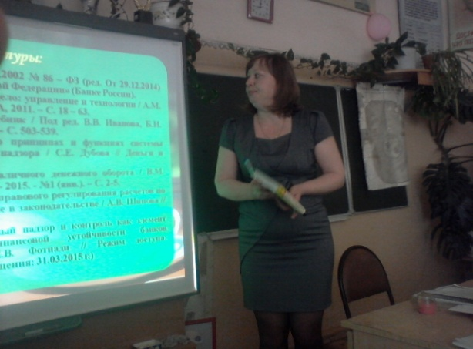 | 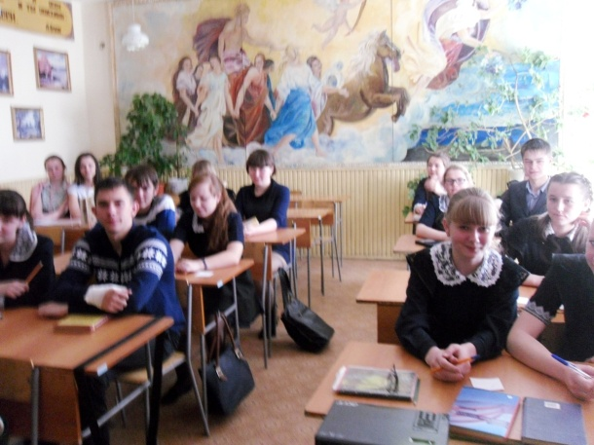
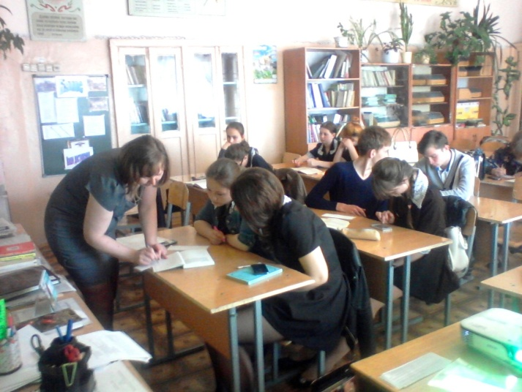

Экскурсия – познание «Библиотека – окно в мир»
С целью привлечения в библиотеку новых читателей, отделом обслуживания МБУК «Оловяннинская межпоселенческая центральная библиотека» для учащихся 5 класса МБОУ СОШ № 1 (кл. руководитель Н.В. Максимова) была организованна экскурсия – познание «Библиотека – окно в мир», где учащимся было рассказано об истории библиотек всего мира: библиотека царя Ашшурбанипала, библиотеки Древнего Египета и Древнего Рима, библиотеки мусульманского мира. И, конечно же, было рассказано о библиотеках Древней Руси, о библиотеках общедоступных и библиотеках в годы Великой Отечественной войны.
В ходе экскурсии учащиеся познакомились с выставкой «Сокровища русской литературы», организованной в библиотеке в рамках Года литературы и с выставкой «Великий май – великая Победа», посвященной 70– летию со дня Победы в Великой Отечественной войне.
В завершение мероприятия ребята прошлись с экскурсией по отделам центральной библиотеки, где познакомились с работой отделов библиотеки.
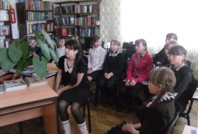

Библиосумерки «Центр познания и общения».
По традиции 3 ноября учреждения культуры России — музеи, библиотеки, культурные центры — откроют свои двери после 18.00 и работали допоздна. Для «Ночи Искусств» они приготовили специальную программу: ночные экскурсии, творческие встречи, мастер-классы, экскурсии и многое другое.
Оловяннинская центральная библиотека в этом году присоединилась к Всероссийской культурно-образовательной акции «Ночь искусств».

Экскурсия - знакомство «Добро пожаловать в страну Читалию». (МДОУ «Капелька»)
Знакомство и бережное отношение к книгам, мы специалисты прививаем в раннем возрасте. Ребенку интересно познавать окружающий мир, просматривая страницы книги. Яркие красочные иллюстрации завораживают взгляд ребенка. Прошла экскурсия - знакомство «Добро пожаловать в страну Читалию». На мероприятие пришли воспитанники детского сада «Капелька». Познакомили детей с отделами библиотеки, посмотрели презентацию и мультфильм.

  - Выпуск библиографической продукции.
- За отчетный период подготовлено и выпущено 13 изданий:
Календарь знаменательных и памятных дат на 2016 г.
Памятка «Основные даты Великой Отечественной войны»
Библиографический указатель литературы «Фандрайзинг в библиотеке»
Информационный буклет «Информационные и платные услуги библиотеки»
Информационный буклет «Памятка молодого избирателя»
Памятка молодому избирателю «Как правильно вести себя на избирательном участке»
Тест – акция «Проверь свою грамотность»
Памятка «День народного единства»
Информационная листовка «Как пройти в библиотеку?»
и др.

  - Организация МБА и ЭДД в муниципальных библиотеках.
7.7. Деятельность Публичных центров правовой и социально значимой информации.
- Центр правовой информации создан в целях модернизации обслуживания пользователей с использованием информационных технологий. Центра формирует фонд, как на бумажных, так и на электронных носителях.
Центр правовой информации тесно сотрудничает с Советом муниципального района «Оловяннинский район» Забайкальского края, территориальной избирательной комиссией Оловяннинского района, Центром занятости населения Оловяннинского района, что позволяет предоставлять пользователям библиотеки более полную и точную информацию по запросам.
Характеристика ресурсов ЦПИ.
ЦПИ имеет следующие ресурсы:
- технические (1 компьютеризованное рабочее место),
- библиотечный фонд (литература правового, справочного характера и др.)
- электронные правовые БД («Консультант +», «Кодекс»),
- правовые сетевые ресурсы Интернета,
- кадровые (1 библиограф).
Центр создает единое информационное пространство и обеспечивает открытый доступ к социально-значимой информации федерального, регионального и местного уровней. Компьютеры отделов библиотеки и все технические средства объединены в ЛВС, подключены к сети Интернет, обеспечен доступ к справочно-правовой системе «КонсультантПлюс» (ежедневное обновление). Созданы собственные полнотекстовые БД на краеведческом портале «Всему начало здесь – в родном краю» и на официальном сайте МБУК «ОМЦБ».
За 2015 год в центр правовой информации обратились 164 пользователей, посетили – 833 человек, выдано – 1501 копий документов, количество выполненных справок – 482, по телефону обратилось 21 житель района. Постоянные пользователи нашего центра – владельцы личных подсобных хозяйств, фермеры, индивидуальные предприниматели, служащие бюджетных организаций, студенты, представители социально незащищенных слоев населения, библиотекари сельских поселений. Работа с каждой группой пользователей направлена на решение интересующих их конкретных вопросов. Это проблемы квотирования рабочих мест, право граждан на ведение личного подсобного хозяйства, использование земель сельскохозяйственного назначения, раздел имущества фермерского хозяйства, социальная поддержка многодетных семей, защита детей, находящихся в трудной жизненной ситуации. Часто обращаются с запросами воспитатели и преподаватели местных образовательных учреждений (12чел.), которых интересует правовой статус педагогических работников, порядок проведения единого государственного экзамена.
Как показывает анализ выполненных запросов, пользователи ЦПИ предпочитают работать с справочно-правовой системой «КонсультантПлюс». Посетителям центра предлагаем не только самостоятельно ознакомиться с действующими документами, но скопировать их на бумажные или на любые электронные носители.
Особое внимание уделяется правовому воспитанию подрастающего поколения, именно им важно показать сложность политических отношений, невозможность сведения к простым истинам тех. процессов, которые связаны с лидерством.
ЦПИ ведет целенаправленную просветительскую работу среди молодежи города и района по правовым вопросам. Опыт работы показывает, что просто предоставлять правовую информацию недостаточно, необходимо воспитание правовой культуры, которая включает в себя умение жить среди людей, ориентируясь на нормы права, не нарушая закон.
Разнообразны формы занятий: Дни информации, Дни правовых знаний, турниры знатоков права и др. В качестве примера приведем мероприятия, организованные ЦПИ в рамках месячника молодого избирателя.
С целью повышения уровня правовой культуры учащихся и грамотности будущих избирателей, развития и укрепления гражданской позиции и самостоятельного осмысления социально – политических явлений для учащихся 10 классов МБОУ СОШ № 1 и МБОУ СОШ № 235 проведена информационно – правовая игра «Сегодня играем – завтра выбираем!». На мероприятие были приглашены члены районной территориальной избирательной комиссии, которые выступили в роли членов жюри. В ходе игры учащиеся отвечали на тематические вопросы, подготавливали агиткампанию, разгадывали кроссворд, разрабатывали законопроекты. Такая форма работы активизирует творческий потенциал молодежи, позволяет закрепить полученные знания. Участники игры вооружились не только теоретическими познаниями, но и практическими навыками. Для участников мероприятия был оформлен информационный стенд «Школа Активного Гражданина» («ШАГ») и информационные материалы: информационный буклет «Памятка молодого избирателя» и памятка молодому избирателю «Как правильно вести себя на избирательном участке».
За 2015 год было проведено 6 мероприятий правового характера для будущих избирателей, на которых присутствовало 98 человек, было оформлено 2 выставки, с которых выдано читателям 9 официальных документов и 88 книг.
7.8. Деятельность Многофункциональных центров (МФЦ) по оказанию государственных социальных услуг на базе муниципальных библиотек.
7.9. Краткие выводы по разделу. В выводах отметить лучшего специалиста по справочно-библиографической работе.
Плановые показатели выполнены.
Сегодня информационно-библиографическая работа строится в большей степени на формировании умений, связанных с поиском информации, работе с новыми компьютерными технологиями, а также на освоении навыков анализа и синтеза полученной информации.
- Краеведческая деятельность библиотек.
8.1. Реализация краеведческих проектов и конкурсов, в том числе корпоративных.
- Краеведческий портал «Всему начало здесь – в родном краю».
В настоящее время наиболее востребованная и перспективная область библиотечной деятельности, в том числе и краеведческой, является оцифровка документных ресурсов, что дает возможность повысить оперативность исполнения запросов и одновременно снизить количество обращений к подлинникам. С 1 августа 2014г. в центральной библиотеке начал работу информационный краеведческий портал «Всему начало здесь – в родном краю», в данное время находится в стадии пополнения. Сканируется районная газета «Ленинский путь». Пополнение ведут специалисты МБУК «Оловяннинская межпоселенческая центральная библиотека». Портал предназначен для полноценного представления района на общероссийском культурном пространстве, создания регионального краеведческого компонента в общероссийских социальных сетях.
Созданы следующие основные разделы:
В разделе «История края» пользователи могут познакомиться с историей Оловяннинского района. Дается богатый материал по казачеству.
В разделе «Таланты» представлены работы местных талантов: писателей, художников, поэтов и других выдающихся людей района.
Раздел «Фотогалерея» состоит из лучших фотографий природы родного района, пейзажей, интересных исторических фотографий.
В настоящее время добавляются новые разделы.
Пользователь может работать с системой как:
- незарегистрированный пользователь (пользователь, обратившийся к программе, но не прошедший аутентификацию);
- зарегистрированный пользователь.
Федеральная значимость проекта:
- полноценное представление района на общероссийском культурном пространстве;
-создание регионального краеведческого компонента в общероссийских информационных сетях.
Региональная значимость проекта:
-обеспечит равные возможности в доступе к краеведческой информации для всего населения района и не только.
Конкурс произведений малых форм среди жителей Оловяннинского района «Маленькие истории про большую войну».
Районный конкурс рассказов «Военная летопись моей семьи» в рамках проведения Всероссийской акции «Бессмертный полк».
Всероссийский фестиваль молодежного творчества «Я – Автор» (организатор: Общероссийской общественной организации «Всероссийское общество инвалидов»). Фестиваль проводится в целях патриотического воспитания молодого поколения, формирования духовно-нравственных качеств, основанных на любви к Родине и гордости за свое Отечество, а также создания условий для взаимодействия и постоянного общения молодых людей с различным уровнем сохранности здоровья через организацию совместного процесса созидания и широкого участия в творческой жизни.
Подана заявка на участие в Фестивале от Рахманина Г.Н. с. Долгокыча, Оловяннинский район (инвалид I группы).
Детская библиотека МБУК «ОМЦБ» приняла участие в краевой акции по книге С. Зарубина «Трубка снайпера».
В краевом детско – юношеском конкурсе творческих и исследовательских работ «Забайкальцы – герои Великой Отечественной войны» в номинации «Подвиг солдата» Пешков Владислав, читатель МБУК «Ясногорский КДЦ», - занял 3 место.
8.2. Анализ формирования и использования фондов краеведческих документов и местных изданий (движение фонда, источники поступлений, выдача, объем финансирования на комплектование):
Формирование краеведческого фонда библиотек в последние годы становится все более трудным. В связи с тем, что денежных средств на комплектование практически нет, многие сельские библиотеки новую литературу не получают, перестают выписывать и местную прессу.
На 01.01.2016г. краеведческий фонд библиотек района составляет 11 415 экз. книг и 62 экз. журналов. Наименьшее число краеведческого фонда в библиотеке ст. Бырка – 116 экз., наибольшее в МБУК «ОМЦБ» - 2161 экз. В остальных библиотека краеведческий фонд не превышает и 300 экз. книг.
В 2015г. в библиотеки района поступило всего 41 экземпляр новых книг краеведческого характера. Это 21 экземпляр художественная литература - Вишняков М. Проза. Т3. (получила каждая сельская библиотека) денежные средства в размере 3,1 руб. были выделены Администрацией муниципального района «Оловяннинский район». Из краевого бюджета было выделено 18,4 руб. На эту сумму были получены следующие издания: Золотые перья Забайкалья – 13 экз., Культура земли Даурской – 1 экз., Цуприк «Литературное, историческое и медицинское краеведение» - 1 экз., Альбомы «Энциклопедии Забайкалья» - БАМ. Каларский район; Нерченск; Сретенск – 3 экз., и две части Власть и общество серии «Энциклопедия Забайкалья»
Были получены 8 экземпляров журнала «Слово Забайкалья» в I полугодии – по 2 в библиотеки с. Долгокыча, ст. Хадабулак, п. Ясногорск и МБУК «Оловяннинская межпоселенческая центральная библиотека». Так же была выписана газета «Забайкальский рабочий» на I полугодие 2015г. в библиотеках п. Ясногорск и МБУК «ОМЦБ».
Списание по краеведческому фонду в отчетном году не было. Книги краеведческого характера библиотекари стараются не списывать совсем, только если литература становиться совсем ветхой и не подлежит для пользования читателями.
Книговыдача краеведческой литературы библиотек составляет 1025 экземпляров.
8.3. Формирование краеведческих баз данных и электронных библиотек, ведение краеведческой картотеки.
- С 2014г. в центральной библиотеке начал работу информационный краеведческий портал «Всему начало здесь – в родном краю» (п. 8.1.).
8.4. Основные направления краеведческой деятельности – по тематике (историческое, литературное, экологическое и др.) и формам культурно-просветительской работы.
- Среди учреждений и организаций, занимающихся краеведческой деятельностью, особое место принадлежит библиотекам, так как деятельность библиотек тесно связана со всеми направлениями краеведения. Роль библиотек в краеведческом информировании трудно переоценить: они обладают универсальным фондом документов и остаются наиболее доступными для всех категорий пользователей. Библиотечное краеведение, как составная часть общего краеведения, имеет цель выявить, собрать, сохранить предоставить в пользование все материалы, связанные по содержанию со своим регионом.
В «ОМЦБ» накоплен определенный опыт работы по совершенствованию пропаганды краеведческой литературы. Идет постоянный поиск эффективных форм и методов работы.
Библионочь – 2015
Библиотека самоценна как центр памяти народа,
центр познания, общения. Так было во все времена…

27 мая в Общероссийский день библиотек в МБУК «Оловяннинская межпоселенческая центральная библиотека» прошла социально-культурная акция в поддержку чтения «Библионочь – 2015», которая стала центральным событием Года литературы.
Специалисты МБУК «ОМЦБ» приготовили для жителей и гостей поселка обширную литературно-познавательную программу. Все мероприятия были проведены в сопровождении мультимидийных презентаций, социальных роликов.
В этот вечер двери библиотек были распахнуты до 21.00 часов.
В программе вечера были проведены различные социокультурные мероприятия.
Есть события, над которыми время не властно, и, чем дальше в прошлое уходят годы, тем яснее становится их величие. Каждый год в майские дни наш народ вспоминает грозные годы войны, чтит память павших героев. Начался наш праздник с награждения участников районных конкурсов, посвященных 70 – летию со Дня Победы в Великой отечественной войне. В конкурсе " Маленькие истории про большую войну ", на который принимались авторские произведения самодеятельных, непрофессиональных авторов, соответствующие заявленной теме войны и Победы советского народа в Великой отечественной войне, победителями стали: Пуляевский Сергей Сергеевич (номинация «Художественная проза»), Котельникова Софья (номинация «Документальная проза»), Акимова Анастасия (номинация «Поэзия»), Лукоянова Татьяна (номинация «Мы помним! Мы гордимся!»). В конкурсе "Военная летопись моей семьи", целью которого было формирование «Бессмертного полка» Оловяннинского района, победили: Лесков Никита (1-4 классы), Першина Алена (5-8 классы), Киселева Алина (9-11 классы), Резанова Л.К. (общая группа).
Победители конкурсов были награждены дипломами и денежными призами.
Продолжив программу, мы совершили исторический экскурс в прошлое библиотек мира. Гости мероприятия прогулялись по библиотеке царя Ашшурбанипала и Александрийской библиотеке, побывали на Древнем Востоке, где книги представляли собой длинные папирусные свитки или глиняные таблички. С Древнего Востока отправились в Россию, в библиотеку Ярослава Мудрого, заглянули в монастыри и храмы, где дьяконы и монахи переписывали перьями древнерусские книги из пергамента. Побывали в библиотеке Петра I, основанной в Академии наук. Затем присутствующим было рассказано о библиотеках нашего времени, и в частности, о Центральной библиотеке п. Оловянная. Ведь функции библиотеки в новом веке значительно расширились. Библиотека стала информационным центром, местом досуга.
Следующим нашим мероприятием стал мастер – класс по оригами из старых газет и журналов. Дети сразу увлеклись и с удовольствием вырезали из газет и журналов бабочек, которые мы разместили на импровизированном дереве.
Основная миссия библиотек – увлечь человека чтением, хорошей книгой. На это направлена вся деятельность библиотеки, используются инновационные формы и методы работы, создаются программы и проводятся акции, организуются интересные поездки и встречи с творческими людьми. Непосредственное общение с писателями, поэтами - лучший способ развития читательского интереса, популяризации литературы, развития творческих способностей.
Основным мероприятием вечера стала встреча наших гостей с творческими людьми нашего поселка – Ломовой Еленой Владимировной и Стюхиным Анатолием Тимофеевичем, которые рассказали о своем творчестве, прочли свои произведения. В читальном зале, где проходила встреча, была оформлена выставка картин, написанных Еленой Владимировной. А Анатолий Тимофеевич украсил наш вечер игрой на саксофоне и, конечно же, исполнил свои авторские песни под аккомпанемент гитары. Наше общение наполнило сердца добром и светом, и мы еще очень долго будем вспоминать эту встречу. Творческих свершений, полета фантазии и головокружительных открытий, чтобы мечты сбывались, пожелали мы гостям нашего праздника и всем присутствующим.
В завершении мероприятия мы рассказали о писателях и поэтах нашего поселка и нашего района.
Александра Петровна Кузнецова – настоящая труженица, постоянно доказывающая, что из ежедневных дел, забот, преодолений рождается великое и полезное дело.
Александра Петровна – уважаемый человек в поселке Оловянная, творческая личность. В своих стихах она выражает любовь и нежность к своей семье и к земле, на которой живет.
Владимир Егорович Сахтеров, член творческого союза «Лира» (п. Ясногорск), сплотивший вокруг себя молодежь и взрослых, детей и подростков - умело находит общий язык со всеми. С удовольствием участвует в концертах художественной самодеятельности.
Чтобы понять сложный мир души поэта, нужно заглянуть в его стихи. В них вся его жизнь. Чтобы понять душу поэтов Александры Петровны и Владимира Егоровича было организовано чтение вслух «Минута читательской славы».
Яков Кузьмич Золотухин, многим он известен как основатель нашего Оловяннинского историко – краеведческого музея, который носит его имя. В ходе знакомства с творчеством Якова Кузьмича был показан буктрейлер по книге «Здесь рельсов звонких сталь», снятый специалистами отдела обслуживания.
Книги писателей-земляков очень востребованы и всегда находят живой отклик в сердцах людей. Они прививают любовь и уважение к истории и культуре родного края, помогают полнее ощутить и осознать связь литературы с жизнью, расширяют и обогащают знания о родных местах. Для гостей вечера была подготовлена выставка – знакомство «Читаем книги земляков».
Мы большое внимание уделяем изучению произведений писателей и поэтов Забайкалья. Я думаю, что это правильно и очень полезно! Мы не только хорошо должны знать общероссийскую литературу, но и знакомиться с художниками слова, которые жили и живут рядом с нами, пишут о том, что нам близко и дорого, о родном крае.
В этот вечер, оловяннинцы с удовольствием окунулись в мир литературы и получили незабываемый, положительный эмоциональный заряд.

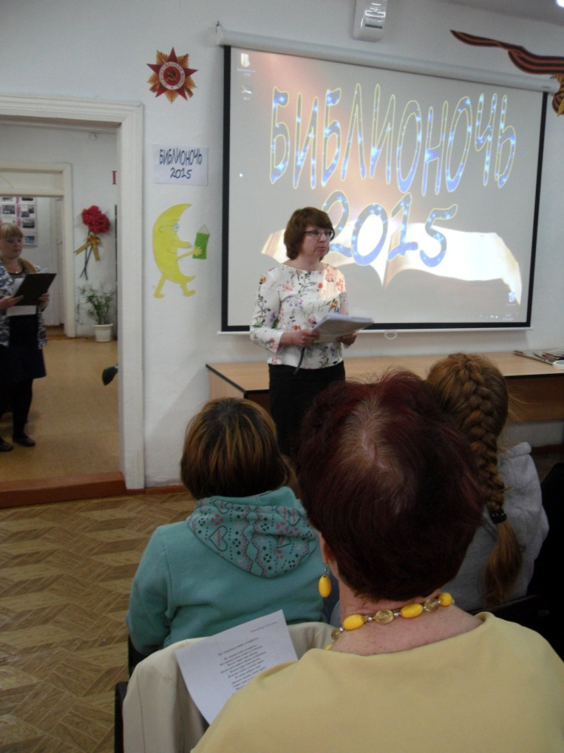 | 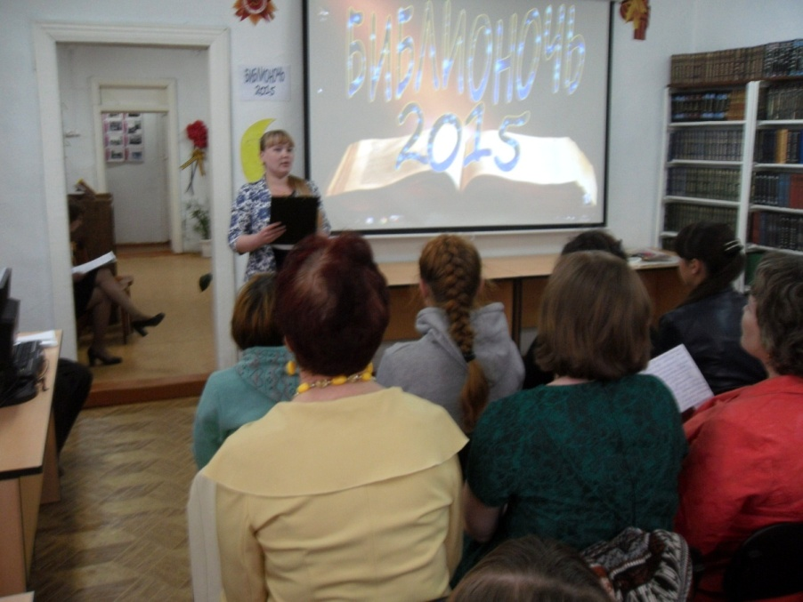
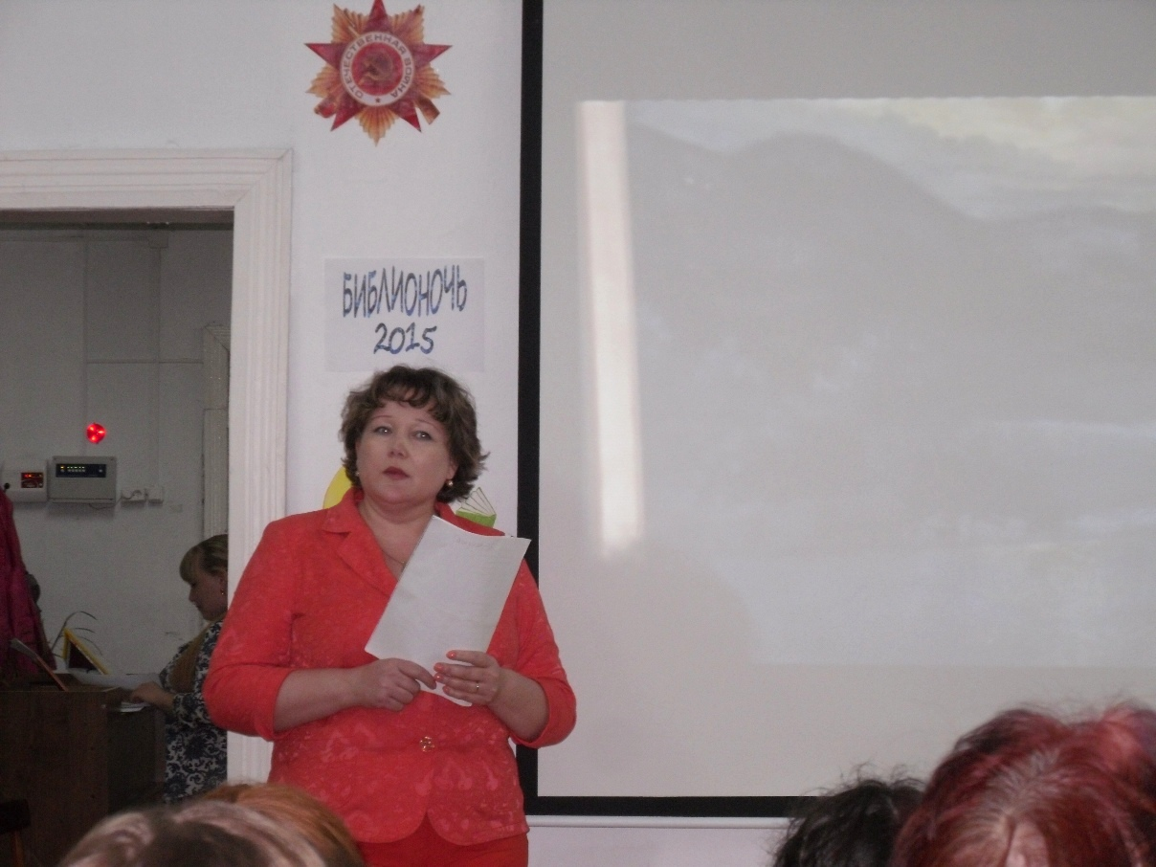 | 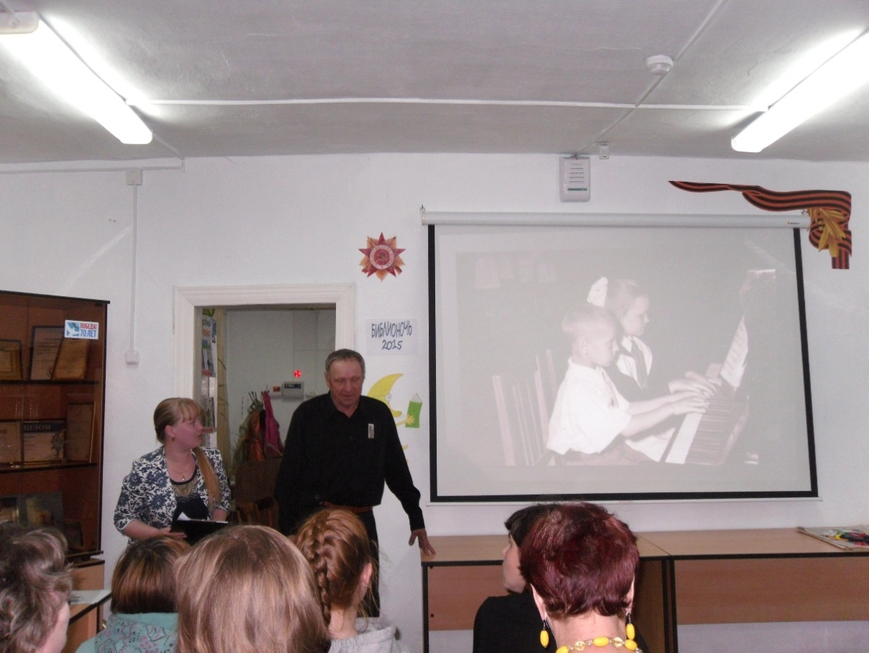

Я открыл радость мир открывать
«Встречайте мужественно жизнь.
Она ничуть не тяжелее
небытия. Не верьте лжи,
трусливой лжи, что жить - больнее.
Встречайте мужественно жизнь!».
Г. Головатый

Яркими звёздочками горят на литературном небосводе Забайкалья имена писателей и поэтов. Работники библиотек стараются как можно больше информации донести до пользователей при проведении уроков, краеведческих часов…
12 марта в МБУК «Оловяннинская межпоселенческая центральная библиотека» в рамках районного семинара «Требования к современной библиотеке» для библиотекарей был проведен мастер класс, посвящённый биографии Забайкальского писателя Геннадия Головатого «Я открыл радость мир открывать». Человек нелёгкой судьбы, Геннадий Головатый в 9лет оказался в инвалидной коляске. Жизнелюбие, необыкновенная сила воли помогли Головатому стать не только талантливым поэтом, но и создателем очень своеобразных картин. О его жизни и творчестве интересно рассказали специалисты отдела обслуживания.
Рассказ о жизни и творчестве Геннадия Головатого был сложен из стихов поэта и удачно сопровождался слайдами, фотографиями разных периодов его жизни и замечательными видами поселка Аксеново-Зиловское, в самом деле раскинувшегося на пяти берегах – Белого Угрюма и Арчикоя. В ходе мероприятия демонстрировались рисунки писателя. Творческое наследие Головатого составляют не только талантливые стихи, но и наполненные глубоким смыслом картины.
Участники смогли всесторонне познакомиться с творчеством поэта, окунуться в мир поэзии, почувствовать всю силу и богатство этой удивительной яркой личности.
В 2003 году, через два года после его смерти, было решено организовать литературные «Головатовские чтения», на базе Читинской специализированной библиотеки для слабовидящих и незрячих. С 2004 года в рамках чтений проходят творческий семинар и литературный конкурс среди людей с ограниченными физическими возможностями. С этого времени почти из всех районов Забайкальского края поступает в библиотеку до 300, а то и более, произведений самодеятельных авторов. Это стихи, рассказы, сказки, басни, эссе, и даже рукописи книг. Работы конкурсантов, рецензируют и оценивают профессиональные писатели.
Силами библиотеки по результатам чтений выпущено несколько сборников произведений наиболее интересных авторов. В рамках «Головатовских чтений» проходит концерт самодеятельных авторов – участников семинара.
Геннадий Головатый обладал особым видением, умел в обыденном и мимолётном рассмотреть высокий философский смысл и щедро делился своим пониманием мира с другими. Он рисовал, писал стихи и прозу, оставил после себя семь книг и великое множество ждущих своего часа рукописей.
Хочется надеяться, мы оправдаем его веру в нас и не забудем, что:
«…душа растет, пока живем.
И душу нищую заполни
блаженством нищих - духом: в нем
все, что с собой ТУДА возьмем».
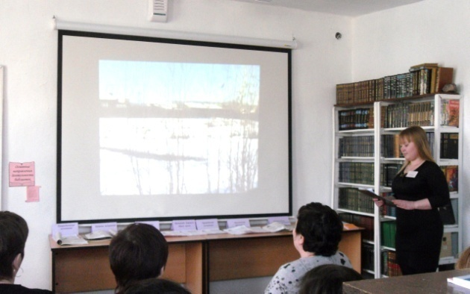 | 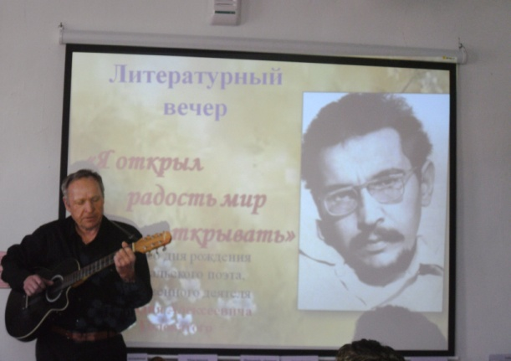

Кроме того, библиотеками проведены мероприятия:

№ п/п | Наименование мероприятия | Кол-во уч-ков | Организатор, учредитель, спонсор | Краткое описание (тематика, участники)
1 | «Прикоснитесь к наследию прошлого», историко – литературная композиция | 25 | Центральная библиотека,  Оловяннинс-кий историко-краеведческий музей им. Я.К. Золотухина | В рамках клуба «Краевед», созданным Оловяннинским историко – краеведческим музеем им. Я.К. Золотухина совместно с МБУК «Оловяннинская межпоселенческая центральная библиотека», прошло заседание, посвященное Русско-японской войне 1904 – 1905 гг. Началось заседание с исполнения гимна Российской Империи. В ходе мероприятия также прозвучали: «Маньчжурский вальс», «Врагам не сдается наш гордый «Варяг». Учащимися 8 класса МБОУ СОШ № 235 были подготовлены сообщения: А. Ткачева - «Русско – японская война 1904 – 1905 гг.», М. Курьянов - «Забайкальцы в Русско – японской войне 1904 – 1905 гг.», А. Куцых - «Казаки Улятуйской станицы в Русско – японской войне 1904 – 1905 гг.». Отделом обслуживания МБУК «ОМЦБ» была подготовлена тематическая книжная выставка, где были представлены энциклопедии, учебные пособия, краеведческие издания. В завершение мероприятия был проведен тест по теме заседания, по итогам которого были награждены учащиеся, занявшие 1 и 2 места.
2 | «Оглянись вокруг», путешествие по Забайкалью 18.06.15 | 37 | Центральная библиотека | Забайкалье - это за Байкалом,  Это там, где сопки и тайга.  Это там, где снег по перевалам,  Где зимой беснуется пурга.  Здесь нельзя в природу не влюбиться,  Нет прекрасней и суровей края.  Раз увидишь - долго будет сниться  Забайкалья красота земная.  18 июня для детей пришкольного летнего лагеря дневного отдыха МБОУ СОШ №235 специалистами отдела обслуживания МБУК «Оловяннинская межпоселенческая центральная библиотека» было подготовлено и проведено мероприятие, целью которого было познакомить ребят с родным краем - Забайкальем.  Край наш суровый и удивительный, таких мест в мире очень мало и мы постарались ребятам это доказать. Ребята приглашены ведущей на юго-запад Забайкальского края. На Хэнтэй – Чикойское нагорье, что в переводе с тунгусского языка означает «голова, вершина», которая сияет белизной вершин даже в конце июля, в разгар Забайкальского лета. Лежит он на мировом водоразделе величайших систем Северной Азии, бассейнов Тихого и Северного – Ледовитого океанов.  Недаром Антон Павлович Чехов, проезжая через Забайкалье, в своих заметках написал: «В Забайкалье я находил всё, что хотел: днём скачешь по Кавказу, ночью по Донской степи, а утром очнёшься от дремоты, глядь – уж Полтавская губерния… Забайкалье великолепно. Это смесь Швейцарии, Дона и Финляндии.  Наше путешествие подошло к концу. Продолжайте изучать свою природу, малую Родину. Любите её и защищайте, и помните, что именно от вас зависит, каким наш край Забайкальский будет в будущем.
3 | «Герой Забайкалья», урок мужества | 19 | Библиотека с.Единение | 16 января проведен урок мужества «Герой Забайкалья». Мероприятие проводилось в пришкольном интернате. Рассказано о героях Забайкалья: Сергее Токмакове – афганце, который во время войны был командиром отделения спецназа, вместе с сослуживцами попал в окружение и, прикрывая товарищей, принял огонь на себя, Алдаре Цыденжапове, который совершил подвиг. Их имена навсегда вписаны в книгу памяти славных героев Забайкалья. Наши земляки с честью и достоинством выполнили свой долг, не щадя ни здоровье, ни жизни.
4 | «Дети военной поры», встреча с тружениками тыла | 55 | Библиотека с.Единение | 20 февраля проведена встреча с тружениками тыла «Дети военной поры». На эту встречу были приглашены труженики тыла села: Стукова С.А., Власьевская Л.А., Филиппова А.М., но, к сожалению, на встречу пришла только Стукова С.А., а остальные не смогли по состоянию здоровья. Детям было интересно послушать, как наши женщины ковали победу в тылу. Работали и днем и ночью не покладая рук, помогали фронту и ждали победу.
5 | «В Сибири не было войны, но мы её огнем задеты», беседа у выставки «Забайкалье в годы войны» | 10 | Библиотека с.В.Шаранай | Беседа для всех интересующихся данным вопросом с использованием литературы: «Энциклопедия Забайкалья», «Запомните нас молодыми», «Читинская область 1941 – 1945гг.: Сборник документов», «Воспоминания, письма, документы участников Великой Отечественной войны».
6 | «Вспомним их сегодня, всех до одного», урок мужества | 32 | Библиотека с.В.Шаранай | В ходе мероприятия показаны: Забайкалье в годы Великой Отечественной войны, односельчане – участники ВОВ.  Урок мужества был представлен рассказом библиотекаря на тему: «Забайкалье и война»,  выступлением подготовленных учащихся об односельчанах – участниках Великой Отечественной войны, а также поэтическими строками о войне.

8.5. Выпуск краеведческих изданий, исследовательская и издательская деятельность.
- Раскрыть фонд как можно большему количеству пользователей на должном уровне организовать их обслуживание помогает издательская деятельность. С появлением в библиотеках современных информационных технологий и разнообразной множительной техники издательский процесс поднялся на новый виток. В библиотеке стали готовиться и выпускаться тематические и информационные буклеты, памятки, библиографические указатели и пособия, путеводители, пособия об известных людях края все это позволяет представить имеющиеся в фонде материалы полнее и целостнее.
Эффективность краеведческой деятельности зависит не только от количества издательской продукции, но и от профессионального мастерства.
Издательская деятельность библиотек направлена и на сохранение историко-культурного наследия, в том числе краеведческого, этнокультурного характера. В сферу краеведения входит и изучение своего города, улицы, дома. Интерес к своей малой родине, знание её истории в контексте истории страны, умение показать и рассказать о достопримечательностях своего района и города – важнейшие элементы патриотического воспитания современного человека.
Ярким примером могут служить издания к знаменательным датам, которые перестали быть просто списком «круглых дат», а превратились в своего рода справочно-познавательные материалы по истории и культуре родного края:
Календарь знаменательных и памятных дат на 2016 г.
Памятка «Основные даты Великой Отечественной войны»
Календарь знаменательных и памятных дат Оловяннинского района на 2016 год
8.6. Раскрытие и продвижение краеведческих фондов, в том числе создание виртуальных выставок и музеев.
- Библиотеки района ведут планомерную и целенаправленную работу по распространению объективных и достоверных знаний о своей территории и районе в целом, используя формы и методы, рассчитанные на все категории пользователей. Эта деятельность осуществляется по нескольким основным направлениям:
-организация и проведение массовых мероприятий, выставок краеведческой литературы;
-подготовка и издание краеведческих материалов;
-публикаций на сайте ЦБ;
-создание комфортной информационной среды, обеспечивающей возможность самостоятельного получения краеведческой информации для удалённых пользователей.
В распространении краеведческих знаний одно из центральных мест занимает организация и проведение массовых мероприятий (п. 8.4.).
Организация библиотечных выставок является одним из самых распространенных методов раскрытия краеведческих фондов, актуальных и ценных документов. Пользователя библиотеки привлекает то, что он может взять и посмотреть любой экспонат выставки. На краеведческих выставках библиотекари часто используют печатные и рукописные документы из музеев, личных коллекций, тем самым, обогащая и углубляя содержание выставок. Традиционными стали в библиотеках выставки местных художников, предметов прикладного искусства, которые знакомят жителей с художественным творчеством земляков.
В центральной библиотеке оформлена выставка краеведческой литературы «Читаем книги земляков», основные разделы которой следующие: «Родная земля дарит вдохновение», «Писатели, живущие рядом», «Поэзия родного края», «Забайкальские писатели - детям». Эпиграфом к выставке служит высказывание М.Ломоносова: «Увидеть и познать свой край можно либо своими глазами, либо с помощью книг».
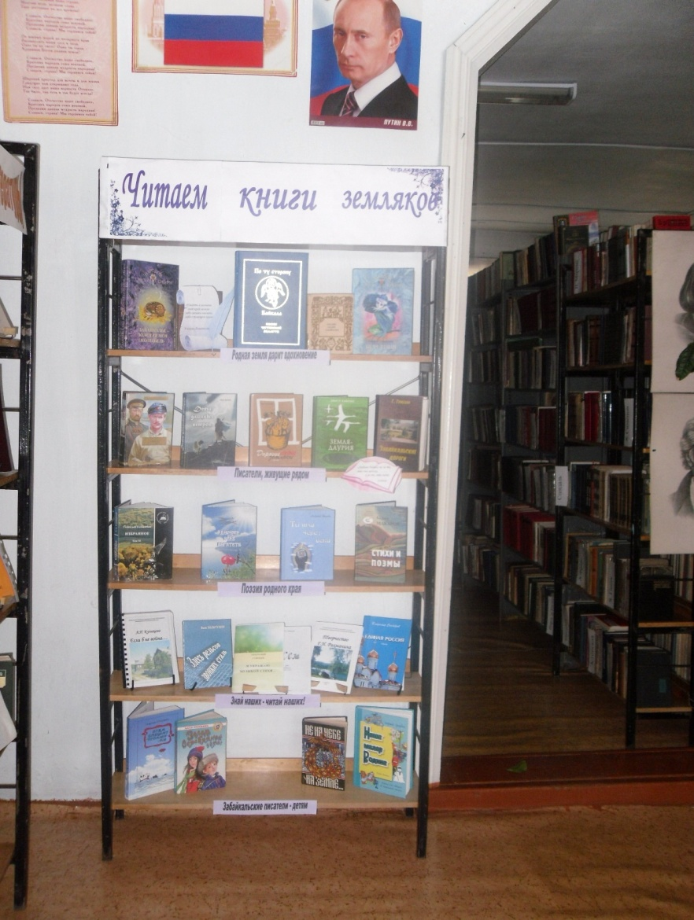

8.7. Создание в муниципальных библиотеках историко-краеведческих и литературных мини-музеев, краеведческих и этнографических комнат и уголков, летописей города (села), создание краеведческих сообществ и т.п.
- В библиотеке-филиале ст. Ясная сформированы тематические папки: «Забайкальское казачество», «писатели Забайкалья», «Люби свой край и воспевай», «Вчера. Сегодня. Завтра», имеется летопись населенного пункта, что является важным дополнением к краеведческому фонду.
Краеведческая картотека ведется в библиотеке-филиале п. Золотореченск, есть несколько тематических папок по истории поселка, Алтагачанской коммуне, о земляках - участников Бама и т.д.
В библиотеке-филиале с. Бурулятуй созданы летопись села, тематические папки «Памятные вехи Бурулятуй», «История села в фотографиях», «Они сражались за Родину», «История нашего села, школы».
Краеведческая картотека, летопись села, тематические папки «Долгокыченцы на фронтах Великой…», «Знаменитые люди села», «Село мое – гордость моя», «Из истории села Долгокыча», «Из истории края», «Заповедные острова», «Легенды нашего края», «Знакомьтесь город Чита», - имеются в библиотеке-филиале с. Долгокыча.
В 2016 году исполняется 225 лет селу Долгокыча.
В библиотеке-филиале с. Булум есть летопись села. В ней описана история создания Военно-конного завода на базе которого было образовано село, история совхоза «Забайкальский». Отдельно выделены все организации села: школа, администрация, ДК, библиотека, больница, почтовое отделение, торговля. Летопись красочная, объемная, подкреплена фотографиями. Составлена библиотекой по архивам совхоза, рассказам жителей села. В библиотеке оформлен альбом, посвященный Победе над фашистской Германией и Японией. Также в библиотеке имеется папка газетных вырезок «Село родное».
В МБУК «Ясногорский культурно-досуговый центр» создана летопись поселка Ясногорск, тематические папки: «Забайкальский край», «Забайкальское казачество», «Декабристы», «Оловяннинский район», «Писатели Забайкалья», «История поселка Ясногорск», «История библиотеки п.Ясногорск», «Моя малая Родина», «Край любви и вдохновения», «Люди поселка», «Творческий союз «Лира»».
8.8. Краткие выводы по разделу. Перспективные направления развития краеведческой деятельности в регионе. В выводах отметить лучшего специалиста по краеведческой работе.
- Интерес к истории родного края существует, и работники библиотек делают все, чтобы этот интерес не иссяк. Одна из главных задач, которые ставят перед собой библиотекари – сохранить для потомков все то, что составляет гордость родного края и помогает понять значение и роль своей малой родины в истории и культуре России.
Совместно с Оловяннинским историко – краеведческим музеем им. Я.К. Золотухина и МБУК «Оловяннинская межпоселенческая центральная библиотека» организован клуб «Краевед». Главные задачи клуба – изучение и сохранение оловяннинского культурного, исторического и духовного наследия, распространение краеведческих знаний и краеведческой книги.
На заседаниях клуба обсуждаются вопросы по истории и культуре Оловяннинского района, проходят вечера-встречи со знатными земляками, а также авторами новых краеведческих изданий, презентации книг.
С 2014 года Центральная библиотека присоединилась к акции «Библионочь». Именно в рамках проведения «Библионочи» в Общероссийский день библиотек мы знакомим наших читателей с творчеством наших земляков.
В 2015 году работа по изданию печатной продукции краеведческой тематики была проделана в меньшем объеме по сравнению с прошлыми годами, так как с марта 2015 г. должность библиографа (который непосредственно ведет по краеведению и изданию) была свободной до 15 сентября. В 2016 году нами запланирован Марафон «Творчество моих земляков» (печатные издания прозы и поэзии земляков).

- Автоматизация библиотечных процессов
9.1.Состояние компьютерного парка муниципальных библиотек, библиотек – структурных подразделений организаций культурно-досугового типа и иных организаций, оказывающих библиотечные услуги населению. Наличие локальной вычислительной сети и высокоскоростных линий доступа в Интернет (указать способ доступа, скорость, причины перебоев в работе). Динамика за три года в целом по региону на основе форм государственной статистической отчетности 6-НК и 7-НК:
- число персональных компьютеров: 17;
- число персональных компьютеров для пользователей: 2;
- число муниципальных библиотек, имеющих доступ в Интернет, в том числе с устройств АРМ пользователя: 5;
- число единиц копировально-множительной техники (МФУ, сканер, принтер, ксерокс): 19;
из них:
- число техники для пользователей: 3;
- число техники для оцифровки фонда: 1.
9.2. Анализ состояния автоматизации библиотечных процессов в библиотеках, находящихся в составе библиотечной сети, а также в библиотеках – структурных подразделениях организаций культурно-досугового типа (если таковые имеются).
9.3. Общие выводы о проблемах и перспективах технологического развития муниципальных библиотек и библиотек – структурных подразделений организаций культурно-досугового типа в области внедрения информационных систем в работу с пользователями и внутренние технологические процессы.
- Мировой опыт показывает, что автоматизация библиотек является одной из сложнейших задач в области информационных технологий. Библиотечная автоматизация - это новая самостоятельная отрасль информатики, которая начала создаваться в России в конце 80-х годов стихийно на базе ограниченных финансовых и кадровых ресурсов как силами самих библиотек, так и специализированными компаниями.
По состоянию на декабрь 2015 года парк компьютерной техники центральной библиотеки составляет 8 компьютеров (1 из которых ноутбук), 3 принтера, 3 сканера (один из которых формата А3). 1 ламинатор, 1 брошюратор, мультимедийный проектор и экран. Все они находятся в рабочем состоянии. За 2015 год МБУК «ОМЦБ» было приобретено 1 компьютера (в сборе),ноутбук. Из них 1 для центральной библиотеки, 1 для библиотеки-филиала с. В.- Шаранай.
В настоящее время создан электронный каталог и ведется только в МБУК «Оловяннинская межпоселенческая центральная библиотека». Библиотека входит в Сводный электронный каталог библиотек Забайкальского края и работает в программе «ИРБИС64» Ассоциации ЭБНИТ Системы автоматизации библиотек. Работает с ООО «ЭйВиДи-систем» в сетевом издании «Open for you» по формированию Сводного электронного каталога библиотек Забайкальского края с 01.01.2015 г.
В работе с ООО «ЭйВиДи-систем» не возникает никаких трудностей. Единственная сложность заключается в поиске необходимых записей, т.к. в Сводном каталоге содержится некоторое количество некорректных записей, которые не соответствуют нормам библиографического описания. На конец отчетного периода объем электронного каталога МБУК «ОМЦБ» насчитывает 5124 записи, в Сводном каталоге библиотек Забайкальского края - 5020 записей, это 22% от общего фонда МБУК «ОМЦБ».
За 2015 год электронный каталог библиотеки увеличился на 3003 записи. Но конкретно электронного каталога МБУК «ОМЦБ» доступного в сети Интернет нет. Т.к. нет денежных средств на установку специальной программы для выведения электронного каталога на сайт библиотеки.
С 2013 года начал свою работу сайт МБУК «ОМЦБ». Всего за 2015 год на сайте зарегистрировано 27 472 пользователя и 51 227 просмотров.
А также с августа 2014 года ведет свою работу краеведческий информационный портал «Всему начало здесь – в родном краю». За 2015 год портал посетили 2 442 пользователя, зафиксировано 5 680 просмотров. Пользователей, прошедших регистрацию на портале: 199.
С помощью компьютерной техники, центральной библиотекой предоставляются услуги пользователям согласно Положения о платных услугах и перечня платных услуг. Всего за 2015 год было оказано 659 услуг, из них 485 платные, 174 бесплатные. Спектр предоставляемых пользователям платных услуг, увеличился на 3 наименования:
- Монтаж видеофайлов (удаление лишних или бракованных кадров; объединение разных фрагментов видео в один файл; наложение специальных эффектов; кодирование видео в нужный формат (avi, flv, 3gp, mpeg, wmv); улучшение качества видео и т.д.).
- Обучение основам работы в программе «Фотошоп». Базовый курс.
- Конвертирование текста из pdf в docx; из docx в pdf.
В связи с недостаточностью финансирования нет возможности улучшить качество сохранности документации организации, так как нет возможности приобретения лицензированного программного обеспечения (покупка лицензии на антивирусное ПО).
А так же по этой же причине (недостаточности финансирования) нет возможности модернизировать устаревшую технику. Особо остро эта проблема касается библиотек-филиалов, для которых из-за отсутствия финансирования пока нет возможности приобрести компьютеры, и является невозможным подключение к сети интернет.
По независимым от нас причинам (т.е. частая кража кабеля связи и т.п.) качество предоставляемого интернета нашим провайдером, оставляет желать лучшего.
Но, несмотря на это, за 2015 год наблюдалось значительное увеличение числа посетителей, нуждающихся в наших платных услугах. Возросло количество виртуальных пользователей.
В планах на 2016 год сделать основной упор на доработку и раскрутку краеведческого портала «Всему начало здесь – в родном краю».

10. Организационно-методическая деятельность
10.1.Характеристика функционирования системы методического сопровождения деятельности поселенческих библиотек со стороны библиотек (районных, городских и межпоселенческих), наделенных статусом центральной (ЦБ):
- Методическое обеспечение библиотечной деятельности района возлагается на методиста центральной библиотеки. Методическая работа направлена на методическое обеспечение всех направлений и участков деятельности, как центральной библиотеки, так и библиотек сети.
- нормативно-правовое обеспечение методической деятельности в разрезе муниципальных образований. Отражение методических услуг/работ в Уставах ЦБ. Перечень наименований муниципальных методических работ/услуг, включенных в муниципальные задания ЦБ. Договорные формы методического обслуживания библиотек, входящих в КДЦ и иные объединения, предоставляющие библиотечные услуги:
- Нормативно-правовую базу методической деятельности МБУК «ОМЦБ» составляют законы (федеральные), нормативные и правовые акты, положения, инструкции, регламентирующие в той или иной степени методические функции библиотеки:
- Федеральный закон от 29.12.1994г.№78-ФЗ «О библиотечном деле» (с изменениями и дополнениями) (ред. от 02.07.2013г.);
- «Модельный стандарт деятельности общедоступной библиотеки», утвержденный Министерством культуры Российской Федерации 31.10.2014 г.;
- ГОСТ «Библиотечная статистика: показатели и единицы исчисления» от 21.10.2014 г.;
- «Типовые отраслевые нормы труда на работы выполняемые в библиотеках», утвержденные Министерством культуры Российской Федерации РФ 30.12.14 г. приказом № 2477;
- «Научно-методическая деятельность центральной библиотеки субъекта Российской Федерации. Примерное положение» (нормативно-рекомендательный акт РБА от 21.05.2015г.);
- Устав МБУК «Оловяннинская межпоселенческая центральная библиотека»;
-Должностной регламент методиста МБУК «Оловяннинская межпоселенческая центральная библиотека».
В муниципальное задание МБУК «ОМЦБ» на 2015 год включены следующие муниципальные методические работы/услуги: организация и проведение семинаров по повышению профессионального уровня работников библиотек МР «Оловяннинский район»; организация конкурсов; участие в конкурсах; подготовка и издание методических рекомендаций, сборников, пособий по культурно-досуговой деятельности, традиционной народной культуре.
В обязанности методиста МБУК «ОМЦБ» входит методическое обслуживание библиотек, входящих в КДЦ: МБУК «Ясногорский КДЦ», МБУК «Калангуйский информационно-досуговый центр», МАУ «Оловяннинский центр культуры».

10.2. Виды и формы методических услуг/работ, выполненных ЦБ: для учредителей муниципальных библиотек, для муниципальных библиотек, культурно-досуговых учреждений и иных организаций, предоставляющих библиотечные услуги населению:
- количество индивидуальных и групповых консультаций, в т.ч. проведенных дистанционно, - 123:
В течение отчетного периода своевременно оказывалась методическая консультативная помощь по возникающим вопросам. Библиотекари получали рекомендации по таким актуальным проблемам, как справочно-библиографическое обслуживание пользователей, организация клубов и клубных объединений в библиотеках, обучались работе на компьютере.
Для библиотекарей района проводились консультации по ведению учетных, планово – отчетных документов, отражающих мероприятия: по празднованию 70-летия Победы в Великой Отечественной войне, 70-летия окончания второй мировой войны; 50-летия первого выхода человека в открытое космическое пространство; в рамках Года литературы в РФ, Года молодежи в Забайкальском крае; в рамках «Дня молодого избирателя» (направленные на повышение правовой культуры молодых и будущих избирателей); направленные на формирование здорового образа жизни; в рамках работы с семьей разных возрастных категорий.
- количество подготовленных информационно-методических материалов в печатном и электронном виде, включая годовой аналитический отчет о деятельности библиотек муниципального района (города), - 8:
Разработаны пособия: «Методическая деятельность»; «Основные мероприятия МБУК
«Оловяннинская межпоселенческая центральная библиотека» на 2015 год»; «Основные достижения МБУК «Оловяннинская межпоселенческая центральная библиотека» 2014 года»; «Итоги деятельности МБУК «Оловяннинская межпоселенческая центральная библиотека» за 2014 г.»; «Методические рекомендации для библиотек-филиалов МБУК «ОМЦБ» по составлению плана мероприятий на 2016 год»; «Рекомендательный список статей в помощь планированию по основным направлениям деятельности библиотек на 2016 г.»; План годового информационно-аналитического отчёта сферы культуры муниципального образования за 2015 год; Годовой аналитический отчет о деятельности библиотек муниципального района «Оловяннинский район».
- количество организованных совещаний, круглых столов и др. профессиональных встреч, в т.ч. в сетевом режиме (участие в ВКС),
-количество проведенных обучающих мероприятий, в т.ч. дистанционно, -
2 семинара:
Семинар «Требования к современной библиотеке»

Стать хорошим библиотекарем - профессионалом, не читая
специальной литературы, книг и периодики, нельзя!
Э.Р.Сукиасян
12 марта 2015 г. состоялся семинар «Требования к современной библиотеке» для библиотекарей Оловяннинского района, организованный МБУК «Оловяннинская межпоселенческая центральная библиотека». Семинар был проведен с целью подведения итогов библиотечной деятельности 2014 г., освещения важнейших направлений деятельности библиотек в 2015 г., посвященных Году литературы в Российской Федерации, Году молодежи в Забайкальском крае, 70-летию Победы в Великой Отечественной войне 1941-1945гг., 70-летию окончания второй мировой войны 1939-1945гг., 50-летию первого выхода человека в открытый космос и др., обсуждения вопросов организации работы клубов и клубных объединений, фандрайзинга и проектной деятельности библиотек, показа мастер-класса по проведению литературного вечера «Я открыл радость мир открывать», посвященный 75-летию Г.А.Головатого.
В программе семинара были предусмотрены презентации по таким вопросам, как: «Показатели, характеризующие деятельность библиотек», «Основные направления работы библиотек», «Новые формы работы детской библиотеки», представлена выставка статей из профессиональных журналов, в которых отражены современные формы работы, интересный опыт работы по привлечению внимания к чтению и литературе, обзор лучших произведений о Великой Отечественной войне.
На семинаре были сформулированы современные требования к библиотекам, а, именно, библиотеки должны:
- Стремиться быть видимыми в местном сообществе, стать значимой площадкой, популяризировать активность социокультурной деятельности библиотеки как уникального интеллектуального ресурса.
- Активизировать программную и проектную деятельность, быть непременным участником региональных и муниципальных целевых программ, акций, выступать инициаторами самостоятельных привлекательных и интересных для населения мероприятий.
- Развивать социальное партнерство, выстраивая его на взаимовыгодных условиях и взаимных интересах.
- Активнее предоставлять услуги в электронном виде, шире представлять библиотеки и библиотечную деятельность в печатных и Интернет – СМИ, социальных сетях.
- Учитывать потребности молодого поколения, использовать новые форматы продвижения книги и чтения.
- Успешной и эффективной библиотечно-информационная деятельность может быть при условии обязательного изучения потребностей населения и ориентации на их качественное удовлетворение, что, в свою очередь, зависит от использования инновационных форм и методов работы, особенно интерактивных.
- Целесообразно планировать работу с учетом акций по проведению десятилетий, юбилеев, праздников, объявленных международными организациями, Президентом и Правительством Российской Федерации, а также – федеральных и региональных программ.
В семинаре приняли участие 16 специалистов: из детской библиотеки, п.Ясногорск, п.Калангуй, ст.Ясная, с.Ононск, с.В.Шаранай, с.Единение, с.Караксар, с.Улятуй, с.Аренда, с.Долгокыча, с.Турга, с.Антия, ст.Мирная, с.Хара-Бырка.
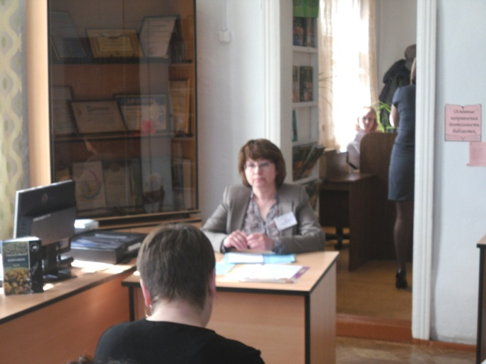 | 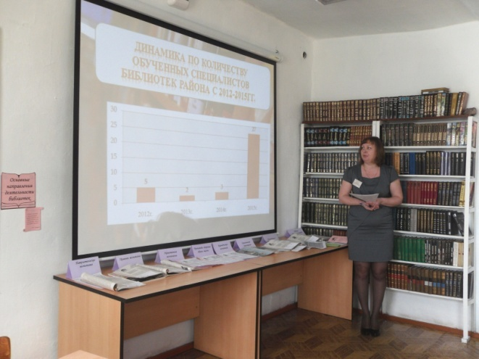
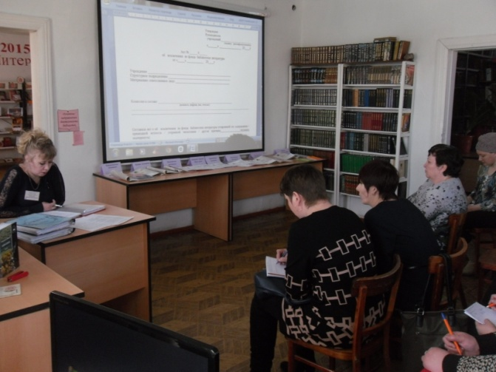 |  | 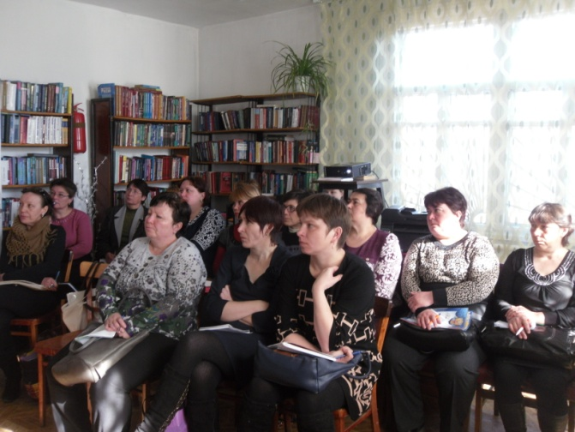

«Планирование и отчетность: эффективное управление библиотекой».
11 сентября 2015 г. в МБУК «ОМЦБ» состоялся обучающий семинар в рамках «Школы библиотечного мастерства» «Планирование и отчетность: эффективное управление библиотекой», в котором приняли участие 12 специалистов: из детской библиотеки, ст. Ясная, п. Золотореченск, с.Ононск, с.Караксар, с.Улятуй, ст.Мирная, ст. Бырка, с.Улан-Цацык, с.Бурулятуй.
Мы, как всегда, были рады видеть библиотекарей филиалов в нашей библиотеке. К приезду библиотекарей готовились: оформили выставки, подготовили мероприятие, раздаточные материалы, методические рекомендации.
Начали семинар с приятного: библиотекарям, участвовавшим в конкурсе «Память храним, на подвиг равняемся», вручили грамоты. Всю работу в 2014-2015 гг. приурочили к знаменательной дате – 70-летие Победы. Была проведена большая работа: проводили различные мероприятия, формировали Бессмертный полк и, конечно, участвовали в конкурсах: краевом смотре-конкурсе «Семейная реликвия», районных «Маленькие истории про большую войну», среди библиотекарей «Память храним, на подвиг равняемся» (организатор двух последних конкурсов МБУК «ОМЦБ»).
В связи с необходимостью совершенствования библиотечной деятельности в Забайкальском крае и приведения её в соответствие с современными требованиями при подведении итогов деятельности библиотеки Забайкальская краевая универсальная научная библиотека им. А.С.Пушкина рекомендует использовать «Типовую структуру отчета библиотек… за 2015 г.». Данная схема отчета разработана на основе методических рекомендаций Российской национальной библиотеки (г. Санкт-Петербург) и опыта работы ведущих библиотечных систем страны. Она же предлагается как форма плана по основным направлениям работы на предстоящий год. Данная схема может быть использована для отражения деятельности по детской работе. С данными вопросами и были ознакомлены библиотекари.
При планировании библиотечной деятельности на 2016 г. необходимо иметь в виду, что он объявлен Годом культуры для молодежи и Годом пропаганды русского языка. Поэтому особое внимание обратили на необходимость организации юбилейных мероприятий, а также мероприятий по краеведению, продвижению художественной, детской и искусствоведческой литературы с целью нравственного и эстетического воспитания, экологии, работе с семьей, гармонизации межнациональных отношений, профилактике экстремизма.
Кроме того, сформулированы основные требования к составлению актов на списание литературы.
Показан мастер – класс по проведению мероприятия в рамках празднования 70-летия со дня победы во Второй мировой войне «Победа во имя мира».
В заключение состоялось отчетное профсоюзное собрание, проведенное председателем районного комитета профсоюза работников культуры Оловяннинского района Е.В. Новиковой.
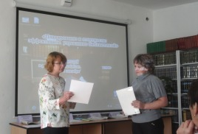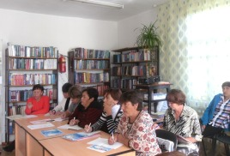

-количество выездов в библиотеки с целью оказания методической помощи, изучения опыта работы, - 9:
специалисты МБУК «ОМЦБ» посетили 5 библиотек-филиалов: ст.Ясная, ст.Мирная, с.Кулинда, с.В.Шаранай, с.Турга, п.Золотореченск, по вопросам: выполнения требований регламентирующих документов, организации работы и обслуживания читателей, ведения статистического учета, и 4 библиотеки: п. Кулинда, ст.Бырка, п.Калангуй, с.Аренда, - с целью частичной проверки библиотечного фонда в связи со сменой библиотекарей;
-мониторинги (количество, тематика, итоги): 1
- мониторинг качества предоставления государственной (муниципальной) услуги
в 2015 году.
Исполнитель государственных (муниципальных) услуг: МКУ Комитет по культуре, физической культуре и спорту.
Наименование государственной (муниципальной) услуги: Предоставление доступа к справочно-поисковому аппарату библиотек, базам данных
Нормативный правовой акт, которым утвержден административный регламент предоставления государственной (муниципальной) услуги: постановление администрации МР «Оловяннинский район» от 21.10.2013г. № 450.
Обобщенные сведения по результатам мониторинга качества предоставления государственной (муниципальной) услуги:
1. Общий уровень удовлетворенности заявителей услуги качеством и доступностью ее предоставления__98,8 %
2. Общая оценка качества предоставления услуги _0,8____________
3. Весовая оценка опроса должностного лица____82____________________
4. Весовая оценка опроса заявителей услуги_ 82________________________
5. Оценка соблюдения количественных параметров стандарта предоставления услуги_67
6. Обобщенные сведения о наличии неформальных платежей (платежей, неимеющих документального подтверждения) в связи с получением государственной (муниципальной) услуги_ неформальные платежи отсутствуют
7. Обобщенные сведения о привлечении заявителями посредников в получениигосударственной (муниципальной) услуги, в том числе в силу требований (побуждения) исполнительных органов государственной власти и органов местного самоуправления, предоставляющих государственную (муниципальную) услугу практики привлечения посредников при предоставлении услуги не существует.
8. Описание выявленных наиболее актуальных проблем предоставления услуги, непосредственно связанных с ее получением сведений об актуальных проблемах не получено.
10.3. Кадровое обеспечение методической деятельности в разрезе района: наличие должности методиста по библиотечной работе в штатном расписании ЦБ или иной организации (в случае его отсутствия дать характеристику исполнителя функций), стаж, образование.
- Наличие должности методиста по библиотечной работе в штатном расписании МБУК «ОМЦБ», - Васильева Е.В., библиотечный стаж – 9 лет, два высших образования - Восточно – сибирская государственная академия культуры и искусств (Улан-Удэ), 1999г., Байкальский государственный университет экономики и права (Иркутск), 2007г.
10.4. Повышение квалификации библиотечных специалистов:
- В течение года библиотекари Оловяннинского района прошли повышение квалификации на следующих обучающих семинарах и курсах:
- 6 февраля 2015 года – районный семинар государственного учреждения культуры «Учебно-методический центр культуры и народного творчества Забайкальского края» по темам «Выявление носителей традиционной культуры. Описание объектов нематериального культурного наследия»; «Работа с различными категориями населения: организация детского летнего отдыха на селе, работа с людьми с ограниченными возможностями» (на базе МБУК ОММиДЦ);
- Получили подготовку по новым информационным технологиям:
Гаврилова А.А. (МБУК «ОМЦБ»)- с 23 по 27 марта 2015 года прошла обучающий курс «Технология работы в АБИС «ИРБИС64».Создание сводного каталога библиотек Забайкальского края» (ЗКУНБ им.А.С.Пушкина);
Лукьяненко А.А. (МБУК «ОМЦБ»)- с 24 по 26 февраля 2015 года прошла обучающий курс «Технологии ИРБИС. АРМ Администратор» (ЗКУНБ им.А.С.Пушкина).
- 29 октября 2015 года на базе ГПОУ «Забайкальского краевого училища искусств» -обучающий семинар для руководителей, заместителей руководителей и специалистов учреждений культуры по теме «Самоокупаемость культуры миф или реальность», в котором приняли участие директор МБУК «ОМЦБ» С.В. Тимофеева, методист Е.В. Васильева, библиотекарь ст. Ясная Н.А. Колб. Провели семинар Александр Борисович Росляков, кандидат социологических наук, доцент кафедры истории и теории социологии социологического факультета РГГУ (г. Москва), который выступил с вопросом «Традиционные ценности в культуре современного общества: вместе или вместо» и Марина Сергеевна Андрейкина, кандидат экономических наук, доцент кафедры продюсерства и менеджмента исполнительских искусств Российского университета театрального искусства – ГИТИС, с вопросом по самоокупаемости культуры.

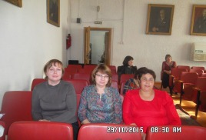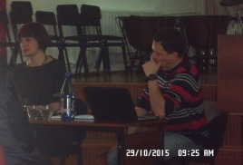

Марина Сергеевна Андрейкина утверждает, чтобы общество получало культурные блага в достаточном для данного общества количестве, необходимо, чтобы кроме индивидуальных потребностей за эти блага заплатил кто-то ещё. Поэтому, говоря о поддержке в сфере культуры, она выделяет: государство и само общество в лице: фондов, крупных меценатов, мелких жертвователей, сообществ граждан, отдельных организаций, допускающих симбиозное существование с организацией культуры.
Марина Сергеевна отмечает, что в условиях сокращения расходов на культуру, помимо государственных, важно иметь привлеченные средства, для этого кроме платных услуг, необходимо готовить программы (проекты) для получения грантов.
И делает вывод, что самоокупаемость культуры не возможна.
Александр Борисович Росляков называет традиционные ценности, которые популярны в российском обществе: связь между личностью и государством; православные ценности, иных традиционных вероисповеданий; военно-исторические образцы; символы государственности; автохтонности культурного контекста; антизаподничества; «советского» опыта.
В первую очередь, любовь к ценностям детям прививают родители и специалисты учреждений культуры. Александр Борисович подчеркивает, что отрадно, то, что есть родители, которые создают у детей мотивацию посещать театры, музеи и библиотеки.
В заключении ученые добавляют, что библиотека должна стать площадкой для общения между людьми, т.к. несмотря на Интернет, потребность в живом общении осталась.
- С 16 по 21 ноября 2015 года преподаватели ГПОУ «Забайкальского краевого училища культуры» провели выездные краткосрочные курсы повышения квалификации «Инновационные формы библиотечного обслуживания» на базе центральной библиотеки г. Борзя.
В рамках курсов были рассмотрены следующие вопросы: рекламные и игровые технологии в библиотеках, инновационные формы массовой работы с детьми, молодежной аудиторией, выставочная деятельность, интерактивные библиотечные выставки, технология создания электронной выставки, использование виртуальных библиотечных ресурсов (компьютерные презентации, интернет-ресурсы, веб-сайты, блоги), создание логотипа и сайта, программно-проектная деятельность библиотек, принципы личной эффективности библиотекаря (основы имиджелогии: навыки высокоэффективных людей, тайм-менеджмент, принципы внутреннего мотивирования), технология создания буктрейлеров, использование информационных технологий при оказании платных услуг. На данных курсах повышения квалификации прошла обучение библиотекарь с. Долгокыча А.Н. Ваулина;
- 24 ноября 2015 года – районный семинар ГУК «УМЦКиНТ» по теме «Работа с различными категориями населения в учреждениях культуры клубного типа». В программе семинара были представлены: проектная деятельность и работа с людьми с ограниченными возможностями.
- 10 декабря 2015 года эксперты компании «Персис» (г.Москва) провели Всероссийский вебинар «Инструменты создания планов-графиков на 2016 год», посвященный инструментам, способам создания планов-графиков на 2016 год и нюансам, которые нужно учесть при их составлении. Программа вебинара включала:
- формирование планов-графиков на Официальном сайте: нюансы и способы формирования;
- альтернативный вариант 1: офлайн-клиент к Официальному сайту;
- альтернативный вариант 2: системы автоматизации планирования
-автоматизация создания и структурирования планов-графиков - практический пример;
-ответы на вопросы.
В заключение вебинара Клавдия Ротекер, аккаунт-менеджер компании «Перспективные системы», ответила на вопросы участников.
Специалисты МБУК «Оловяннинская межпоселенческая центральная библиотека» приняли участие в данном вебинаре (6 чел.).
- в ноябре 2015 г. детская библиотека приняла участие в краевом научно-практическом семинаре «Литература и чтение – основа социально-нравственного и эстетического опыта детей и молодежи».
Таким образом, 32 библиотекаря повысили квалификацию, из них 7 специалистов – дважды.
- Тимофеева С.В. (МБУК «ОМЦБ»)
- Васильева Е.В. (МБУК «ОМЦБ»)
- Тимиршаяхова Я.С. (МБУК «ОМЦБ»)
- Гаврилова А.А. (МБУК «ОМЦБ»)
- Лукьяненко А.А. (МБУК «ОМЦБ»)
- Сметанникова В.И.(ДО)
- Кибирева М.В.(ДО)
- Колб Н. А. – (ст.Ясная)
- Ваулина А. Н. (с. Долгокыча)
- Бекетова Е. А. (с. Ононск)
- Гусева Н.И. (ст. Бырка)
- Шамарова О.А. (с. Антия)
- Намаконова О.А. (с. Улятуй)
- Якимова Е. П.(с.Хара-Бырка)
- Казакова В.М. (с. Единение)
- ПешковаН.И. (МБУК «Ясногорский КДЦ»)
- ПодкорытоваИ.В.(МБУК «Ясногорский КДЦ»)
- ЧерданцеваН.В.(МБУК «Ясногорский КДЦ»)
- АлейченкоИ.И.(МБУК «Ясногорский КДЦ»)
- Исаева С. М. (с.Тополевка)
- Трунян Э. С. (с. Кулинда)
- Корыткова Н. А. (ст.Мирная)
- Картавцева Е.А. (с. Караксар)
- Пустовойт Т. П. (с.Аренда)
- Соколова Т. П. (с. Турга)
- Рыбкина Т. В. (с. Улан-Цацык)
- Белкина Е. И. (с.Хада-Булак)
- Сун-дин-то Т.М. (с.В.Шаранай)
- Овсянникова Е.М.(п.Золотореченск)
- Васильева Л.С. (с. Камкай)
- Курносова В. П. (с.Булум)
- Ядрищенская Е. Д. (с.Бурулятуй).

10.5. Профессиональные конкурсы.
- С декабря 2014 г. по апрель 2015 г. МБУК «Оловяннинская межпоселенческая центральная библиотека» проводился районный конкурс «Память храним, на подвиг равняемся» среди специалистов библиотек района по подготовке и проведению 70-й годовщины Победы в Великой Отечественной войне. Цель конкурса: сохранение памяти о Великой Отечественной войне, ее участниках и современниках, привлечение внимания к истории Великой Отечественной войны, ее участникам, обсуждению социально важных тем и повышение важности осознанного отношения к истинным ценностям жизни.
На конкурс было представлено 13 работ. По итогам конкурса победителями в следующих номинациях стали:
- «Летопись войны: семейные воспоминания»: Е.Д. Ядрищенская (с.Бурулятуй) - III место,
- «Неизвестный герой стал известным»: В. П. Курносова (с. Булум) - I место,
- «Сценарий мероприятия «Живая память», посвященного 70-летию Великой Победы»: Т. П. Соколова (с. Турга) – I место
- «Историческая викторина «Я помню! Я горжусь!»»: Т. М. Сун-дин-то (с. В.Шаранай) - I место, А. Н. Ваулина (с.Долгокыча) - II место, О. А. Намаконова (с.Улятуй) - III место.
Всем участникам вручены грамоты, занявшим I место – денежное вознаграждение.
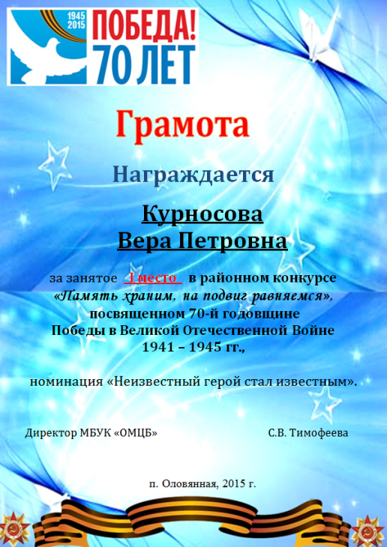

10.6. Публикации в профессиональных изданиях отсутствуют.
- Статьи: «Литература как фактор развития человеческого потенциала», «Требования к современной библиотеке», «Итоги краевого смотра-конкурса «Семейная реликвия», посвященного празднованию 70-летия Победы в Великой Отечественной войне», «Справочно-библиографический аппарат библиотеки – ориентир в мире литературы», «Библиографический поиск», «Мир библиографии», «Планирование и отчетность: эффективное управление библиотекой», «Самоокупаемость культуры – миф или реальность», «Инновационные формы библиотечного обслуживания», - размещены на сайте МБУК «ОМЦБ».
10.7. Краткие выводы по разделу. Приоритеты развития методической деятельности ЦБ муниципальных образований.
- Методическая деятельность направлена на совершенствование деятельности библиотек-филиалов и библиотек, входящих в КДЦ, на освоение нового и повышение квалификации библиотечных работников, развитие их творческой инициативы. Библиотеки активно участвуют во Всероссийских, краевых, районных конкурсах.

11. Библиотечные кадры
11.1. Изменения в кадровой ситуации в библиотечной сфере, обусловленные реализацией правовых актов федерального, регионального и муниципального уровней (Указа Президента РФ № 597 «О мероприятиях по реализации государственной социальной политики», федеральных и региональных «дорожных карт» и др).
- Исполнение поручения Губернатора Забайкальского края от 15 апреля 2014 года № ПП-15-14 во исполнение Указа Президента от 07.05.2012 г. №597 «О мероприятиях по реализации государственной социальной политики», положений Послания Президента Российской Федерации Федеральному Собранию Российской Федерации от 12.12.2013 г., в целях сокращения неэффективных расходов в сфере культуры Забайкальского края.
По Распоряжению Администрации муниципального района «Оловяннинский район» №25 от 19 января 2015 года «О передаче функций по техническому обслуживанию учреждений культуры муниципального района «Оловяннинский район» с 1 января исключены из штатной численности МБУК «ОМЦБ», МБУК ОММиДЦ, МБУК Калангуйский краеведческий музей, МБОУ ДОД ДШИ п.Оловянная, п.Ясногорск и МБО ДОД ДМШ п.Калангуй должности технического и обслуживающего персонала. Функции по техническому обслуживанию учреждений культуры МР «Оловяннинский район» переданы МКУ Комитет по культуре, ФК и спорту – 29.5 единиц.

11.2. Общая характеристика персонала муниципальных библиотек, библиотек – структурных подразделений организаций культурно-досугового типа и иных организаций, оказывающих библиотечные услуги населению. Динамика за три года (на основе суммарных данных по 6-НК и 7-НК):
- штатная численность библиотечных работников (норма нагрузки на 1 библиотекаря в сельской местности – 500 жителей, в городе – 750, в детской – 600:

Муниципальные библиотеки | год | Количество библиотечных специалистов
МБУК «Оловяннинская межпоселенческая центральная библиотека» | 2013 | 38
МБУК «Оловяннинская межпоселенческая центральная библиотека» | 2014 | 36
МБУК «Оловяннинская межпоселенческая центральная библиотека» | 2015 | 37

число библиотекарей, работающих на неполную ставку (0,25; 0,5; 0,75):

год | 0,25 | 0,5 | 0,75
2013 | - | 5 | 2
2014 | - | 5 | 2
2015 | - | 8 | 2

- число библиотечных работников, имеющих подготовку по использованию ИКТ – 2:
- Гаврилова А.А. (МБУК «ОМЦБ») - с 23 по 27 марта 2015 года прошла обучающий курс «Технология работы в АБИС «ИРБИС64».Создание сводного каталога библиотек Забайкальского края» (ЗКУНБ им.А.С.Пушкина);
- Лукьяненко А.А. (МБУК «ОМЦБ») - с 24 по 26 февраля 2015 года прошла обучающий курс «Технологии ИРБИС. АРМ Администратор» (ЗКУНБ им.А.С.Пушкина);
состав специалистов по образованию:
год | высшее  образование | из них библиотечное | Среднее профессиональ-ное | из них библиотеч-ное
2013 | 6 | 4 | 21 | 11
2014 | 9 | 4 | 16 | 7
2015 | 6 | 4 | 12 | 7

состав специалистов по профессиональному стажу:
год | от 3 до 6 лет | от 6 до 10 лет | Свыше 10 лет
2013 | 4 | 3 | 18
2014 | 2 | 5 | 15
2015 | 4 | 4 | 15

состав специалистов по возрасту:
год | до 30 лет | от 30 до 55 лет | 55 лет и старше
2013 | 7 | 27 | 4
2014 | 6 | 28 | 2
2015 | 9 | 23 | 5

11.3. Аттестация сотрудников. Оплата труда. Средняя месячная заработная плата работников библиотек в сравнении со средней месячной зарплатой в крае. Динамика за три года по району (городу) в целом и в разрезе муниципальных образований:

год | 2013 | 2014 | 2015
По Забайкальскому краю | 27102 | 30020 | 30252
1.МБУК «ОМЦБ» | 12893 | 30558 | 19294
Библиотеки-филиалы МБУК «ОМЦБ»:
2.Ононск | 13975 | 20417 | 13092
3.Кулинда | 13308 | 16583 | 11500
4.В.Шаранай | 13094 | 21500 | 15217
5.Единение | 10546 | 22833 | 11967
6.Караксар | 7000 | 19583 | 11450
7.Улятуй | 10958 | 22167 | 14300
8.Камкай | 9075 | 16167 | 9758
9.Аренда | 5850 | 14083 | 4108
10.Бурулятуй | 16242 | 27500 | 17142
11.Долгокыча | 9033 | 20583 | 15083
12.Турга | 8392 | 18833 | 11325
13.Антия | 5858 | 11917 | 6483
14.Улан-Цацык | 5675 | 12000 | 6350
15.Хадабулак | 10846 | 25917 | 16875
16.Мирная | 3958 | 11583 | 11250
17.Бырка | 7483 | 11917 | 12000
18.Х-Бырка | 10208 | 17417 | 10467
19.Ясная | 14954 | 15333 | 15500
20.Булум | 6975 | 12500 | 7833
21.Золотореченск | 9892 | 18900 | 12050
22.Детская библиотека | 11773 | 26389 | 17519
Библиотеки - структурные подразделения КДЦ:
23. МБУК «Ясногорский культурно-досуговый центр» | 14623 | 15900 | 14452
24. МБУК «Калангуйский информационно-досуговый центр» | 9092 | 10250 | 7050
25. МАУ «Оловяннинский центр культуры» | 10703 | 10333 | 6781

Аттестация сотрудников МБУК «ОМЦБ» в 2015 г. не проводилась.

11.4. Краткие выводы. Проблемы обеспечения муниципальных библиотек персоналом, отвечающим технологическим и информационным вызовам времени, в том числе на основе обучения и переподготовки кадров. Предложения по улучшению кадрового состава.
Стремимся, чтобы персонал библиотеки, отвечал технологическим и информационным вызовам времени, рассматриваем на семинарах данные вопросы, 2 специалиста МБУК «ОМЦБ» прошли обучающий курс по новым информационным технологиям, библиотекарь с. Долгокыча прошла курсы повышения квалификации «Инновационные формы библиотечного обслуживания, где были рассмотрены и информационные технологии.

12. Материально-технические ресурсы библиотек, финансово-хозяйственная деятельность (уровни бюджета)
12.1. Общая характеристика зданий, помещений муниципальных библиотек, библиотек – структурных подразделений организаций культурно-досугового типа и иных организаций, оказывающих библиотечные услуги населению:
обеспеченность муниципальных библиотек зданиями и помещениями (собственные, арендованные, в оперативном управлении, типовые, приспособленные):
- все библиотеки района имеют здания и помещения, находящиеся в оперативном управлении;
физическое состояние зданий, помещений муниципальных библиотек (аварийные, требующие капитального ремонта):
- зданий, помещений библиотек аварийных, требующих капитального ремонта, - нет; В 2015 году проведена замена электропроводки в здании детской библиотеки и системы отопления. Библиотеки в полном объеме снабжаются углем и дровами из средств МР «Оловяннинский район». Три библиотеки района не отапливаются: с. Улан – Цацык, с.Единение, с.Турга. Временно размещены в приспособленных зданиях.
12.2. Финансовое обеспечение материально-технической базы:
- сумма средств, израсходованных на ремонт и реставрацию:
23 000 руб. (двадцать три тысячи рублей);
- сумма средств, израсходованных на приобретение оборудования:
№ п/п | Наименование учреждения | Перечень поставленного оборудования | Источник финансирования | Стоимость оборудования
1. | МБУК «Оловяннинская межпоселенческая центральная библиотека» | компьютер в комплекте | Внебюджетные средства - грант Забайкальского Гражданского форума - 2014 | 50 000 (пятьдесят тысяч рублей)
1. | МБУК «Оловяннинская межпоселенческая центральная библиотека» | проектор |  | 25 990 (двадцать пять тысяч девятьсот девяносто рублей)
1. | МБУК «Оловяннинская межпоселенческая центральная библиотека» | экран настенный |  | 4 100 (четыре тысячи сто рублей)
1. | МБУК «Оловяннинская межпоселенческая центральная библиотека» | стулья – 30 штук |  | 40 500 (сорок тысяч пятьсот рублей)
2. | Библиотека-филиал  с. В. Шаранай | ноутбук | Финансовые средства получены в результате победы во II краевом конкурсе «Лучшее учреждение культуры» | 24680 (двадцать четыре тысячи шестьсот восемьдесят рублей)
2. | Библиотека-филиал  с. В. Шаранай | фотокамера |  | 5 320 (пять тысяч триста двадцать рублей)
2. | Библиотека-филиал  с. В. Шаранай | стулья – 8 штук |  | 10 000 (десять тысяч рублей)
2. | Библиотека-филиал  с. В. Шаранай | столы – 4 шт. |  | 8 400 (восемь тысяч четыреста рублей)
2. | Библиотека-филиал  с. В. Шаранай | кафедра |  | 6 800 (шесть тысяч восемьсот рублей)
2. | Библиотека-филиал  с. В. Шаранай | тумба |  | 1 800 (одна тысяча восемьсот рублей)
2. | Библиотека-филиал  с. В. Шаранай | книжная витрина-7 штук |  | 23 000 (двадцать три тысячи рублей)

12.3. Проблемы модернизации библиотечных зданий, приспособления внутреннего пространства библиотек к современным потребностям пользователей, создание условий для без барьерного общения:
- данные проблемы существуют, поэтому для их решения необходимы: финансирование на комплектование, периодические издания, подключение к интернету, оснащение современной техникой сельских библиотек, ремонт.
13. Основные итоги года
Обозначить нерешенные проблемы и задачи на будущий год.
- В 2015 году основными проблемами для библиотек района стало отсутствие финансирования на комплектование, полное отсутствие подписки на периодические издания на 2 полугодие 2015 года, невозможность подключения к интернету, требующие ремонта помещения, отток квалифицированных кадров. Большинство сельских библиотек лишены условий для качественного удовлетворения запросов населения. Старые, не компьютеризированные, не оснащенные современной техникой, не имеющие доступа в интернет, лишенные газет, журналов, новых книг.
Вся работа библиотек МБУК «Оловяннинская межпоселенческая центральная библиотека» носит систематический и комплексный характер. Библиотеки находятся в постоянном творческом поиске, совершенствуют свои формы и методы, а главное в работе то, что библиотеки становятся местом общения и досуга любителей книги.
Основные задачи МБУК «Оловяннинская межпоселенческая центральная библиотека» на 2016 год:
- Организация проведения мероприятий в рамках 71-й годовщины Победы в Великой Отечественной войне, Года российского кино, Года культуры для молодежи и Года пропаганды русского языка, в том числе мероприятий, посвящённых 90 – летию со дня образования Оловяннинского района, 100-летию со дня рождения О.Лундстрема, 250-летию со дня рождения Н.М.Карамзина, государственным праздникам.
- Реализация мероприятий в рамках краевых целевых программ и районных целевых программ: «Энергосбережение и повышение энергетической эффективности в учреждениях культуры МР «Оловяннинский район» на 2014 – 2018 годы», комплексной целевой программы «Здравствуй, лето!» (2014-2017 гг.), «Профилактика правонарушений, противодействие незаконному потреблению наркотических средств, психотропных веществ и их незаконному обороту на территории муниципального района «Оловяннинский район» на 2014-2016 годы», районной программы «Сохранение, поддержка и развитие сферы культуры в Оловяннинском районе (2015-2017 гг.)»
- Организация деятельности по расширению перечня услуг, предоставляемых МБУК «Оловяннинская межпоселенческая центральная библиотека» и обеспечение их качества.
- Повышение квалификации специалистов МБУК «Оловяннинская межпоселенческая центральная библиотека».
- Повышение компьютерной грамотности населения Оловяннинского района.
- Выполнение основных показателей в рамках муниципального задания на 2016 г.
- Модернизация библиотек - оснащение современной техникой, дополнительным библиотечным оборудованием, обеспечение возможности доступа в интернет и новыми уютными помещениями библиотек.
Выполнение многих поставленных задач библиотеки напрямую зависит от государственной культурной политики в библиотечной сфере.
14.При планировании работы и отчетности специалистов необходимо ориентироваться на следующее процентное соотношение по видам деятельности:

№ п/п | Виды деятельности | %рабочего времени сотрудника центральной библиотеки | %рабочего времени сотрудника поселенческой библиотеки
1. | Производственная работа, в т.ч. научно-методическая | 80%  10% | 73%
2. | Непроизводственные затраты (хозяйственная деятельность) | 5% | 7%
3. | Повышение квалификации | 5% | 10%
4. | Подготовка рабочего места, личные надобности | 5% | 5%
5. | Больничные листы | 3-5% | 3-5%

III. ПРИЛОЖЕНИЯ
Каждая библиотека самостоятельно определяет перечень таблиц по основным показателям работы, формированию фондов и электронных ресурсов, финансированию комплектования библиотечных фондов, основному персоналу библиотек, заработной плате работников библиотек и др.
В качестве обязательного перечня предлагаются следующие таблицы:
Основные показатели работы муниципальных библиотек района в динамике ___гг.
Охват населения района библиотечным обслуживанием в динамике ___гг.
Относительные показатели библиотечного обслуживания населения района в динамике ___гг.
Состав и движение библиотечного фонда муниципальных библиотек района в динамике ___гг.
Электронные ресурсы (базы данных) муниципальных библиотек района за ___ г.
Использование финансовых средств на комплектование муниципальных библиотек района за ___ г.
Состав основного персонала муниципальных библиотек района по уровню образования за ___ г.
Состав основного персонала муниципальных библиотек района по профессиональному стажу за ___ г.
Состав основного персонала муниципальных библиотек района по возрастному уровню за ___ г.
Нагрузка на 1 библиотечного специалиста муниципальных библиотек района по основным статистическим показателям за ___ г.
Уровень заработной платы основного персонала муниципальных библиотек района в динамике за___ гг.
Технические средства муниципальных библиотек района за ___ г.
Состояние автоматизации в муниципальных библиотеках района за ___ г.
Правовой статус учреждений муниципальных образований субъекта РФ, в состав которых входят библиотеки.
Перечень публикаций о библиотеках района в центральной, региональной печати, радио- и телепередачах.
Библиотеки других систем и ведомств района (города).

